Космическая Москва.

Звёздный бульвар( улица бульварного типа на севере Москвы, в Останкинском районе Северо-Восточного административного округа; между проспектом Мира и Новомосковской улицей.)

Назван 31 января 1964 года по расположению близ монумента «Покорителям космоса». Находится в районе, где сгруппированы названия на тему освоения космоса.

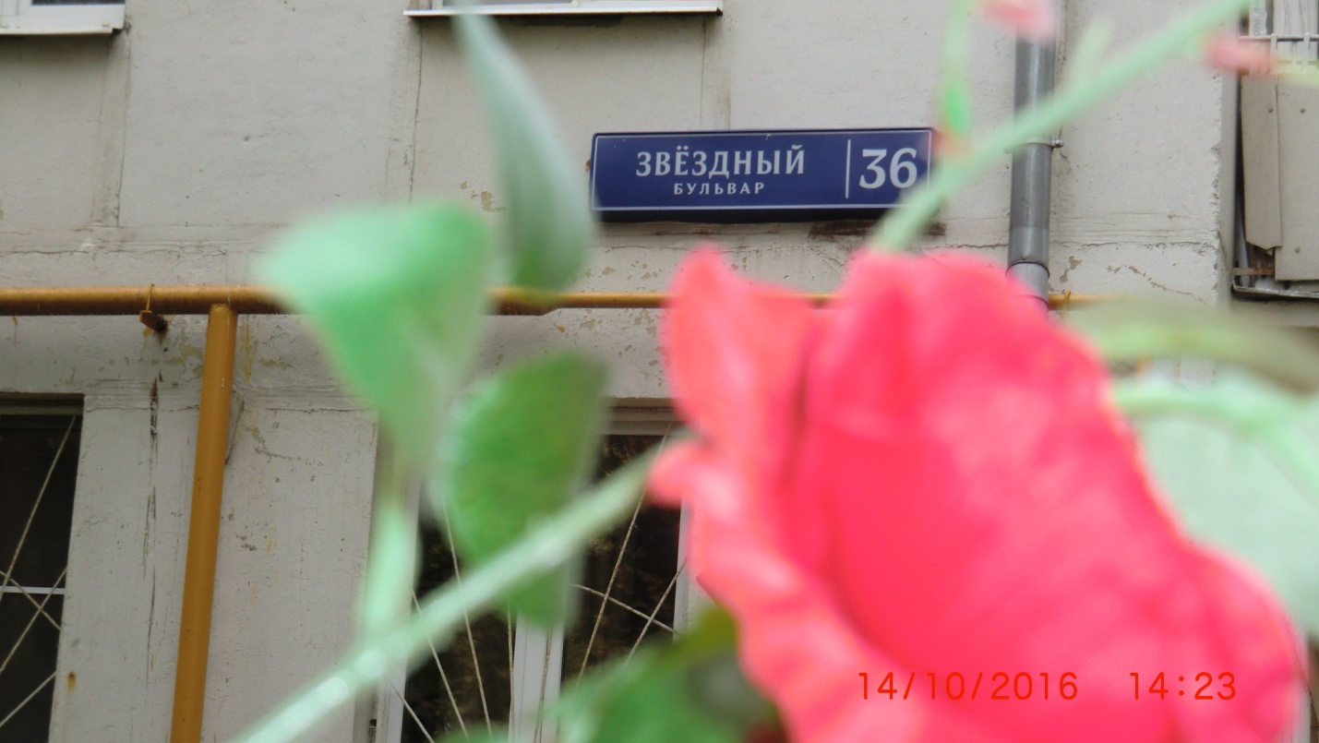

2. Улица Цандера (улица на севере Москвы, в Останкинском районе Северо-Восточного административного округа между Звёздным бульваром и улицей Академика Королёва.)

Названа в 1964 году в честь Фридриха Артуровича Цандера (1887—1933) — учёного, изобретателя, одного из пионеров ракетной техники.

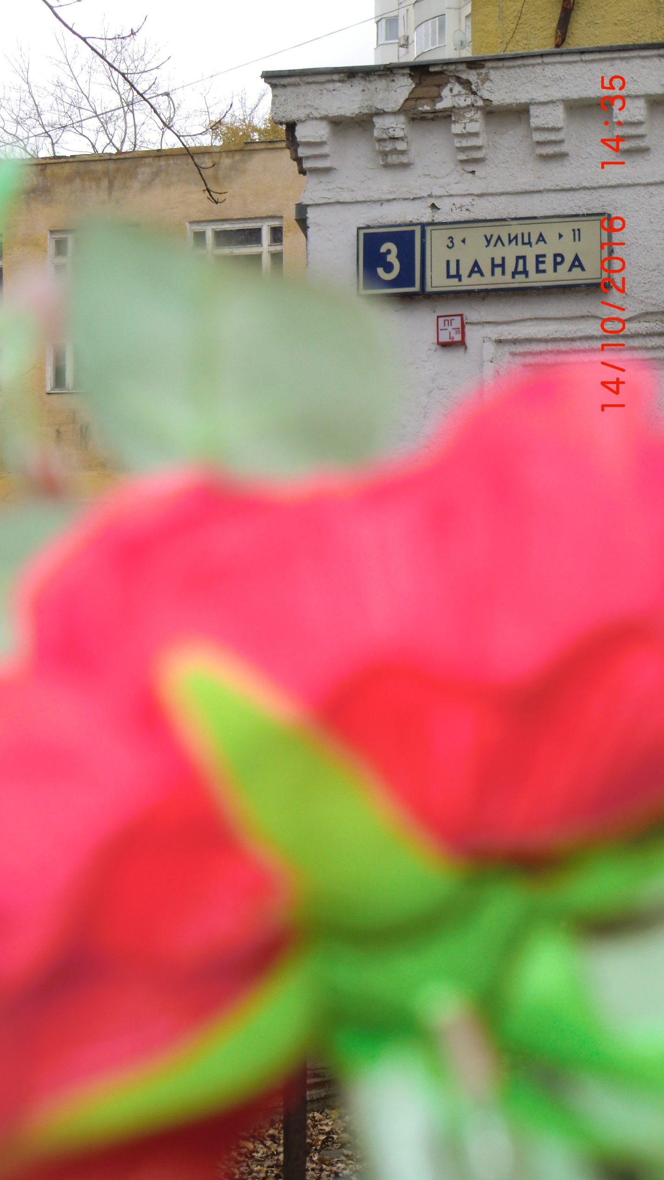

3. Улица Кибальчича
Входит в группу улиц района, названных в честь первопроходцев ракетостроения.
Улица Кибальчича вошла в группу улиц, названных в честь достижений по освоению космоса: в 1881 году, находясь в заключении, Кибальчич создал эскиз реактивного летательного аппарата.
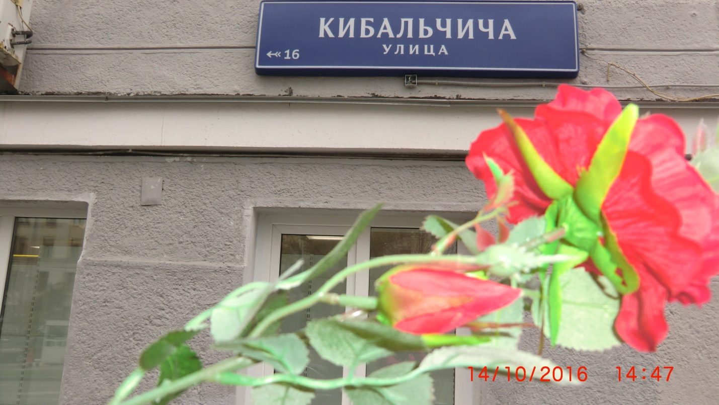
4.Киноконцертный зал КОСМОС(Проспект Мира 109)

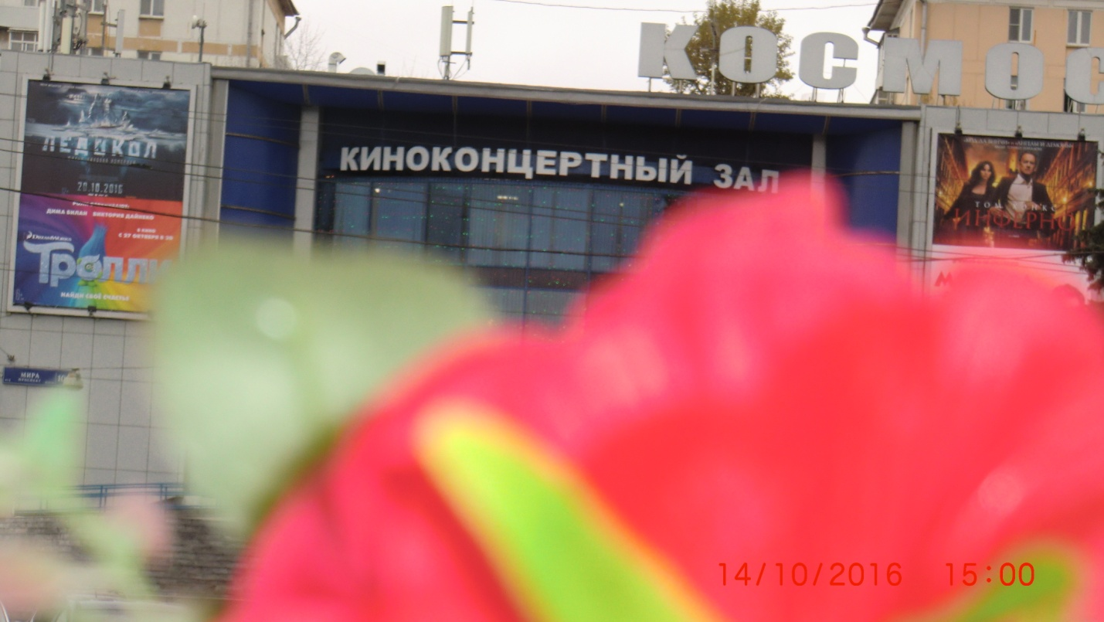
5.Космопарк на ВВЦ. Глобус Вселенной. С картой звёздного неба.
(находится в районе метро «ВДНХ» между Останкинским проездом и проспектом Мира, с двух других сторон к данному парку примыкает Школьный парк и Всеросийчкий Выставочный центр. )
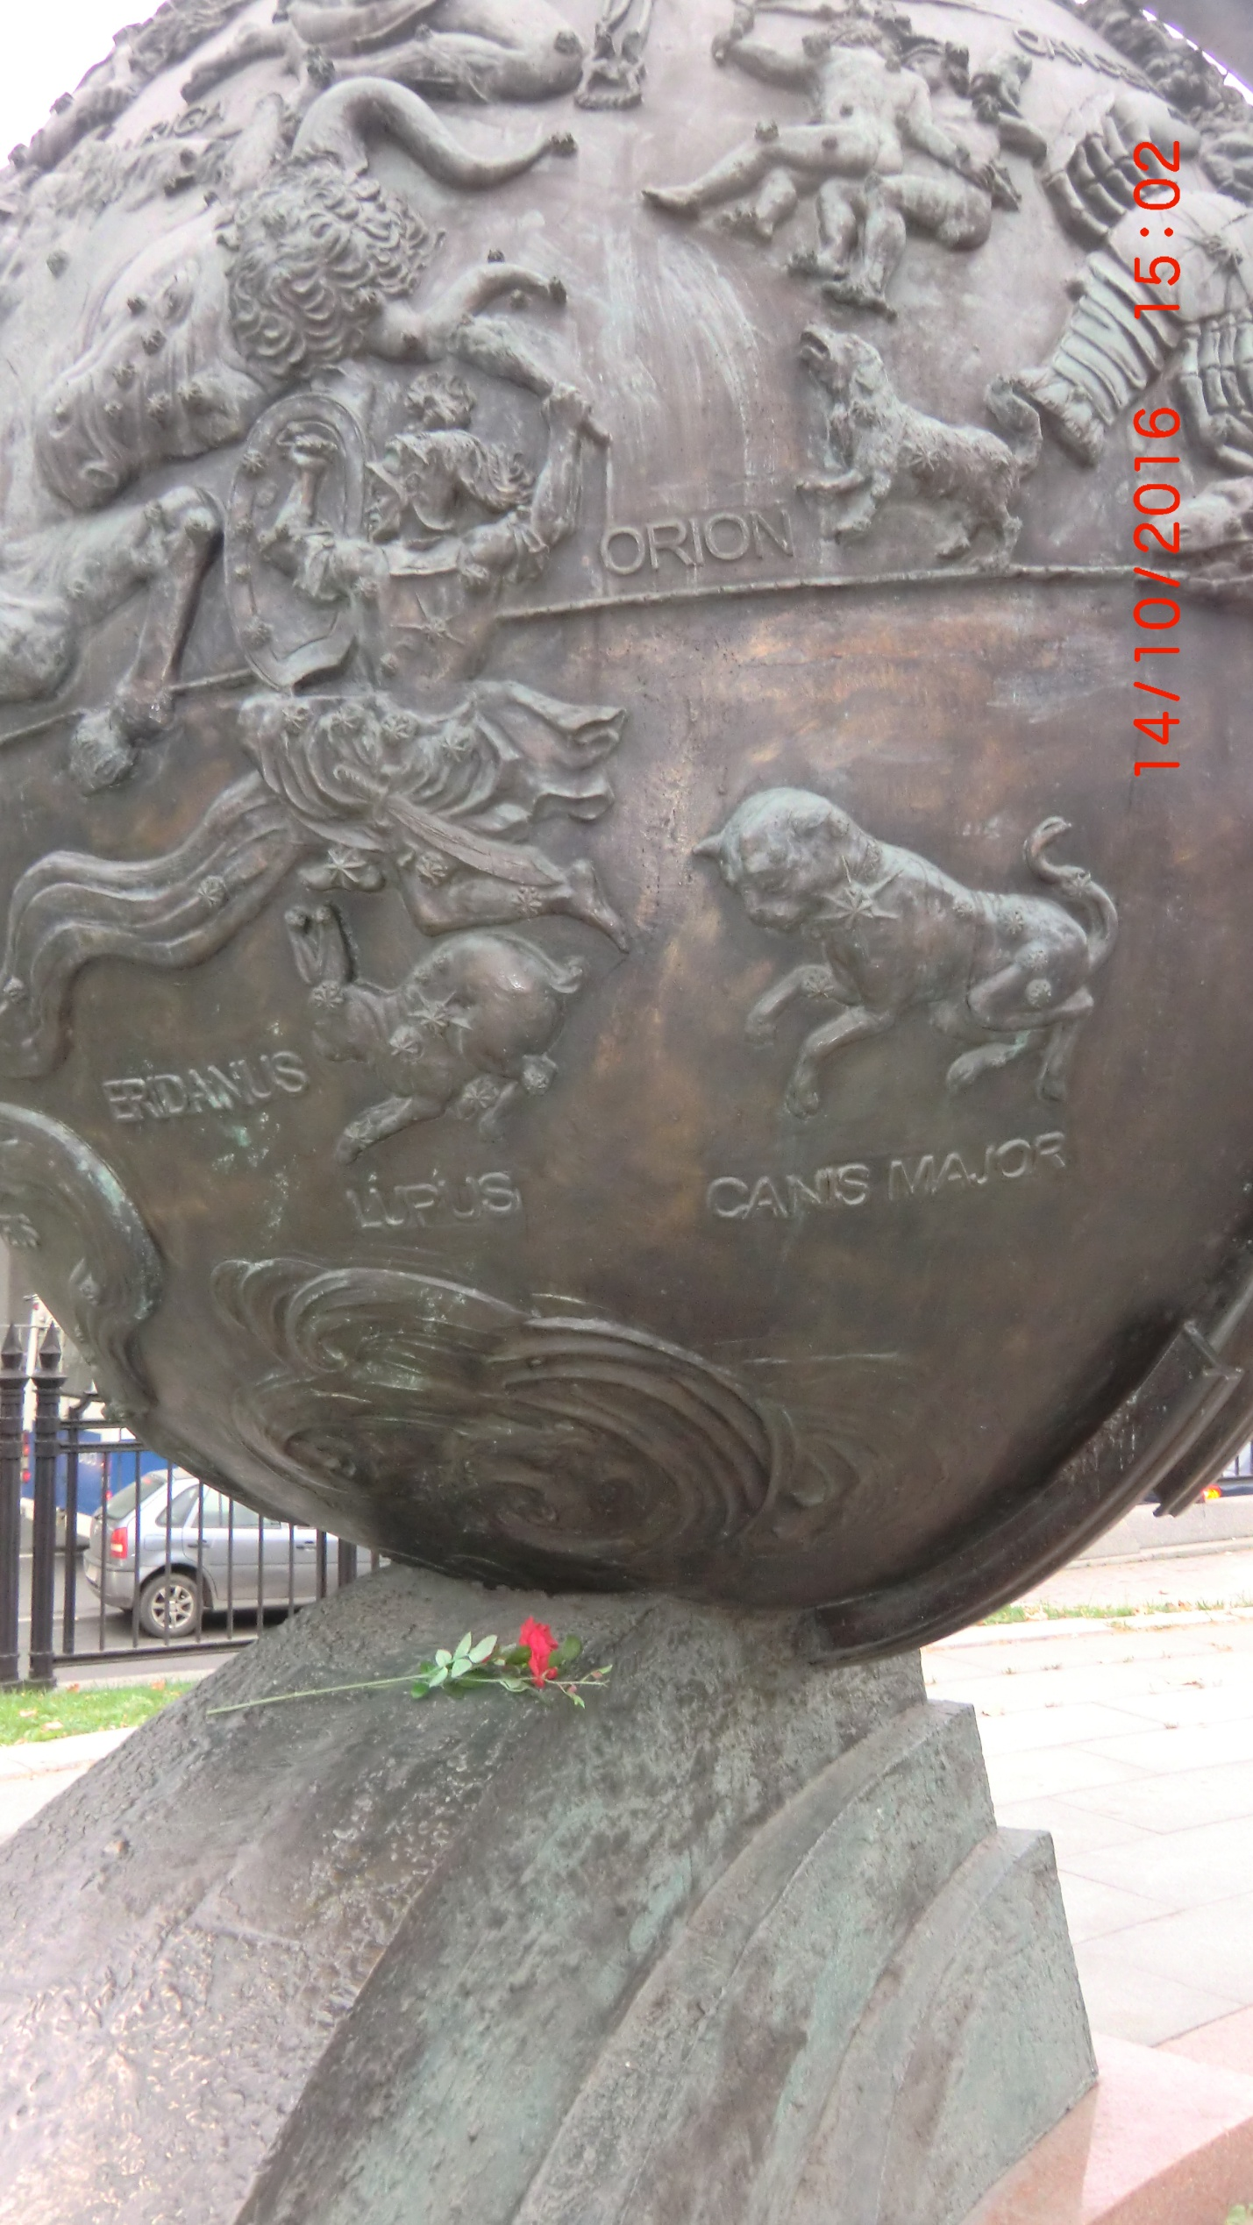
6.Постаменты в виде звёзд.(В космопарке на ВВЦ)
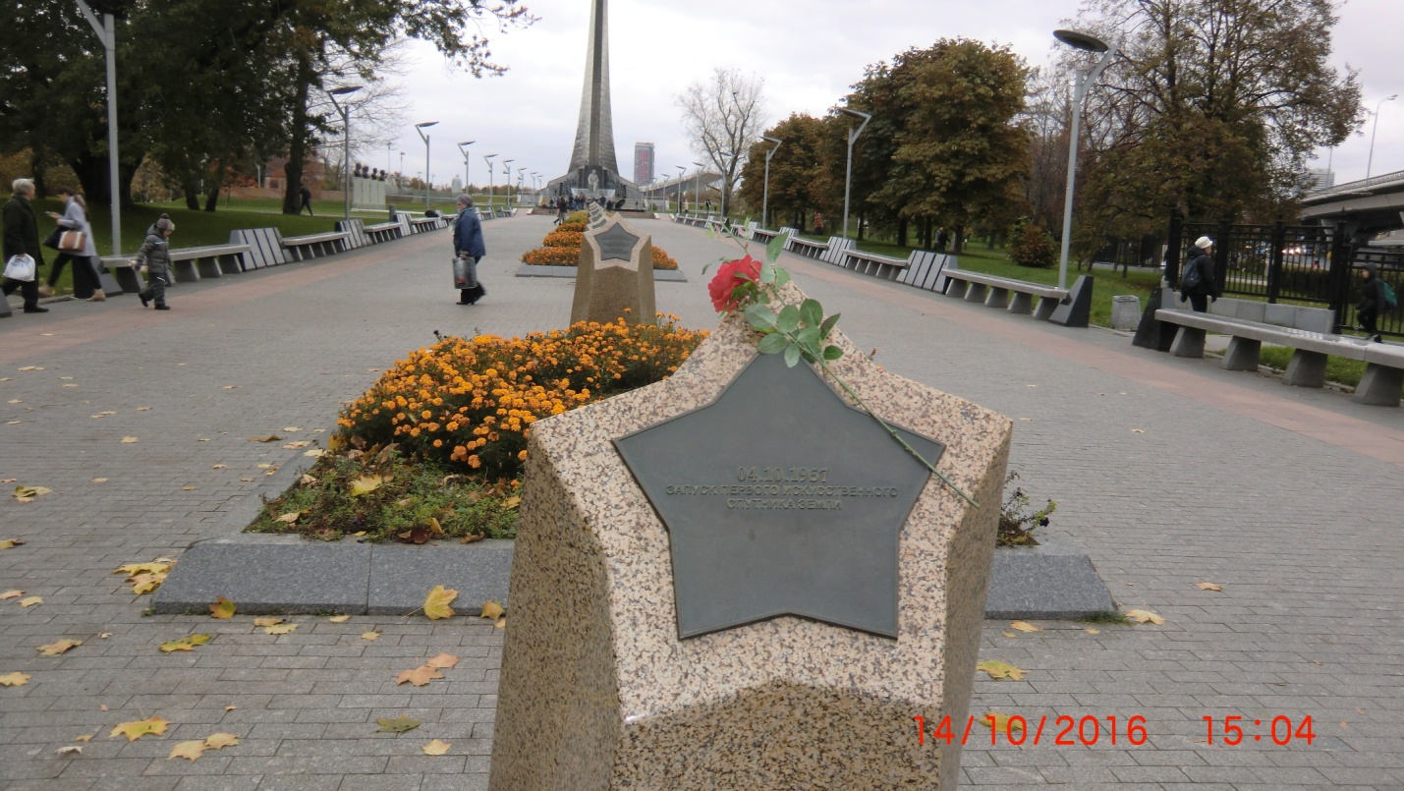
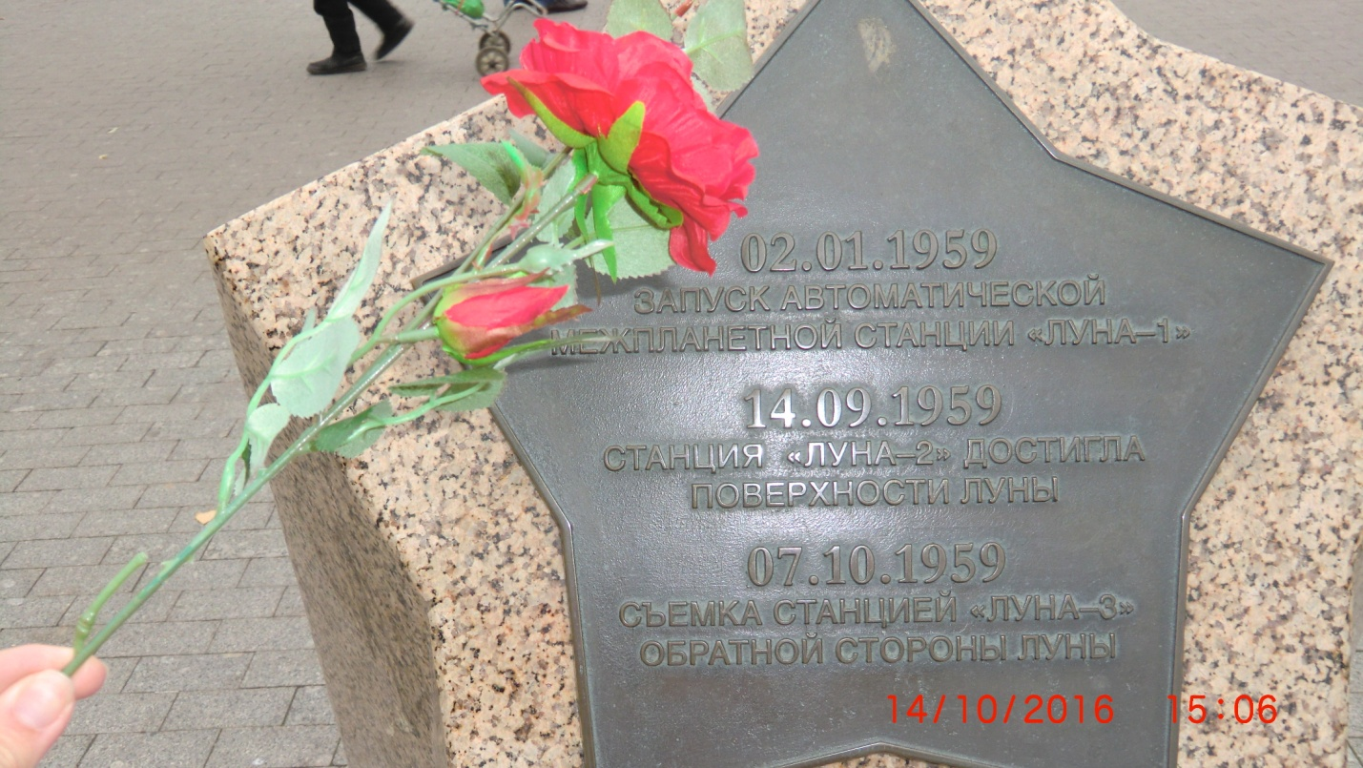

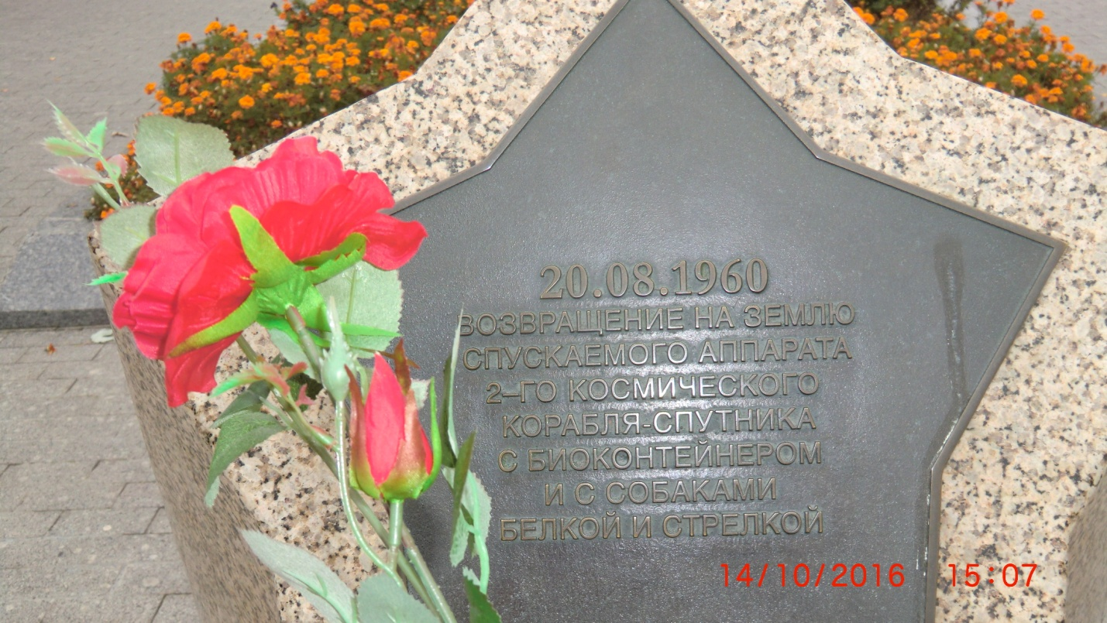
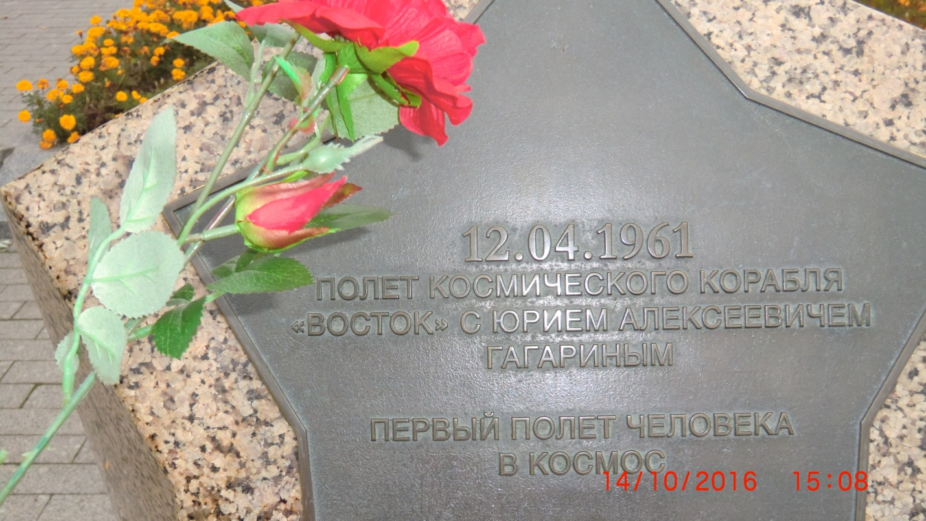
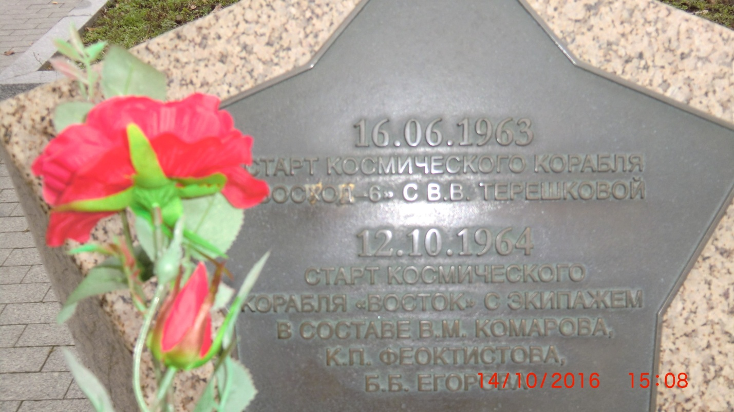

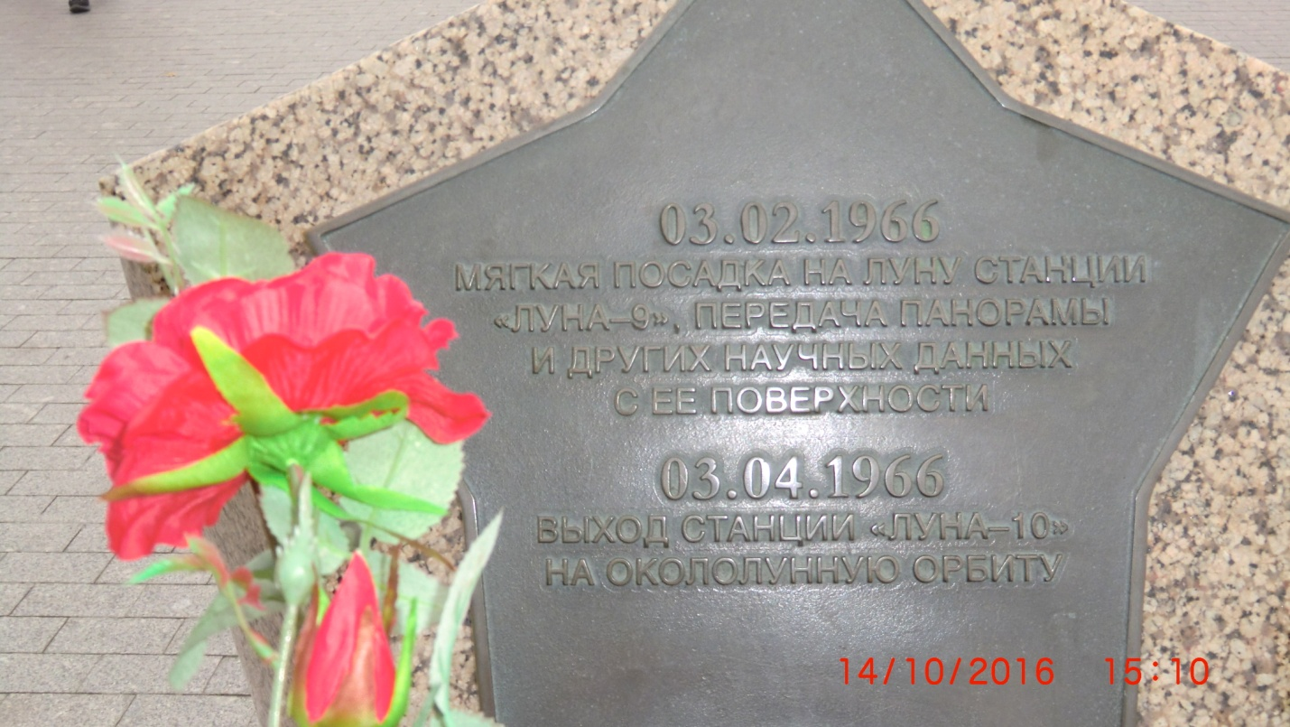
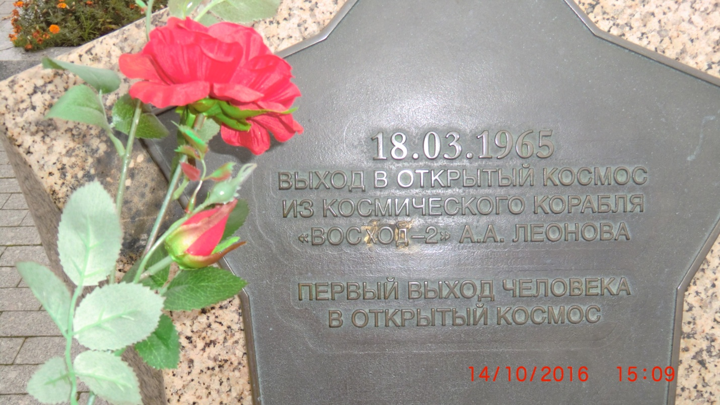
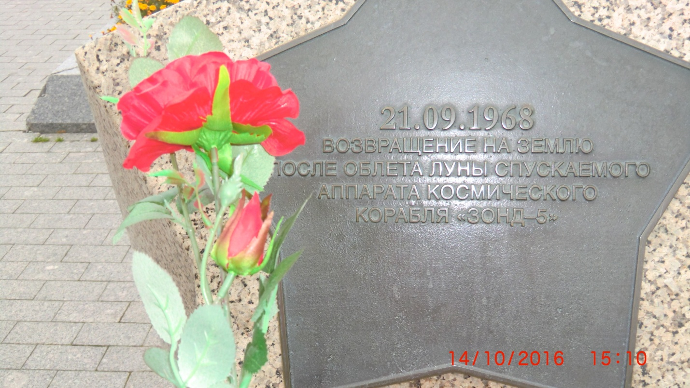
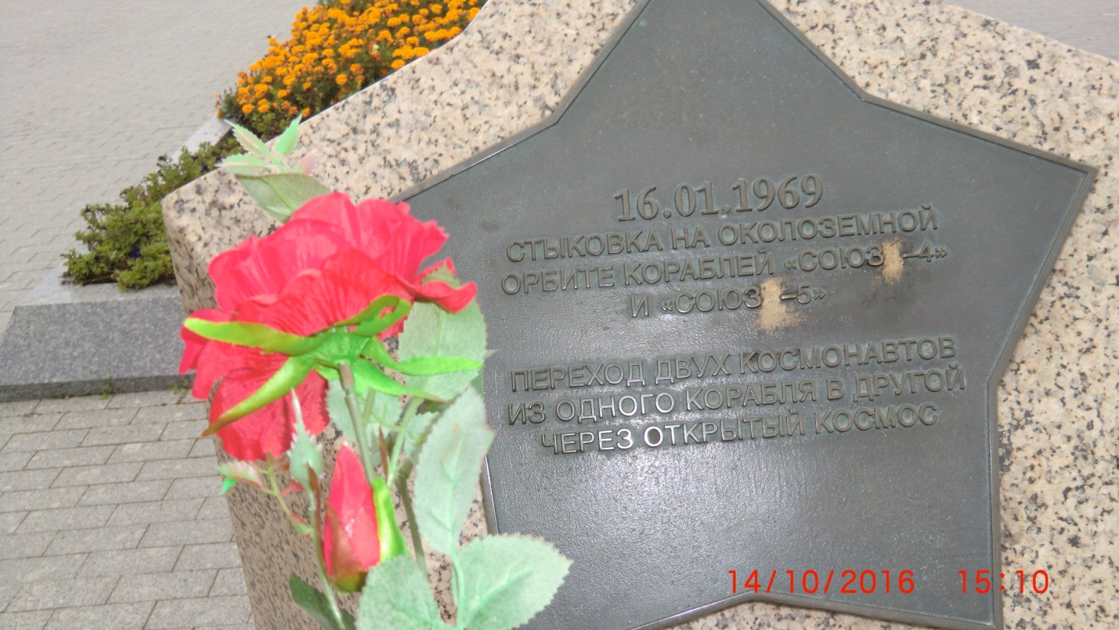
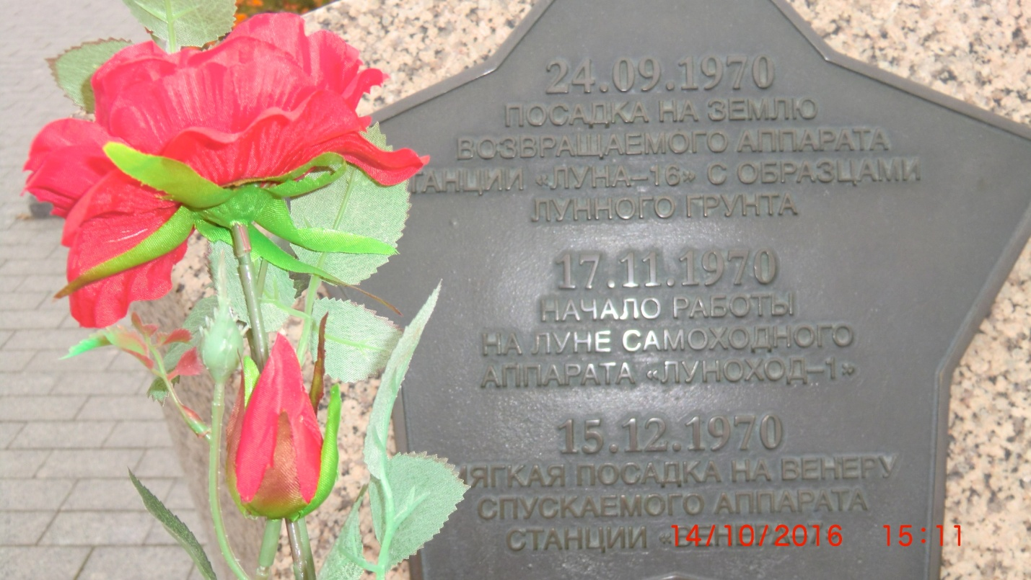
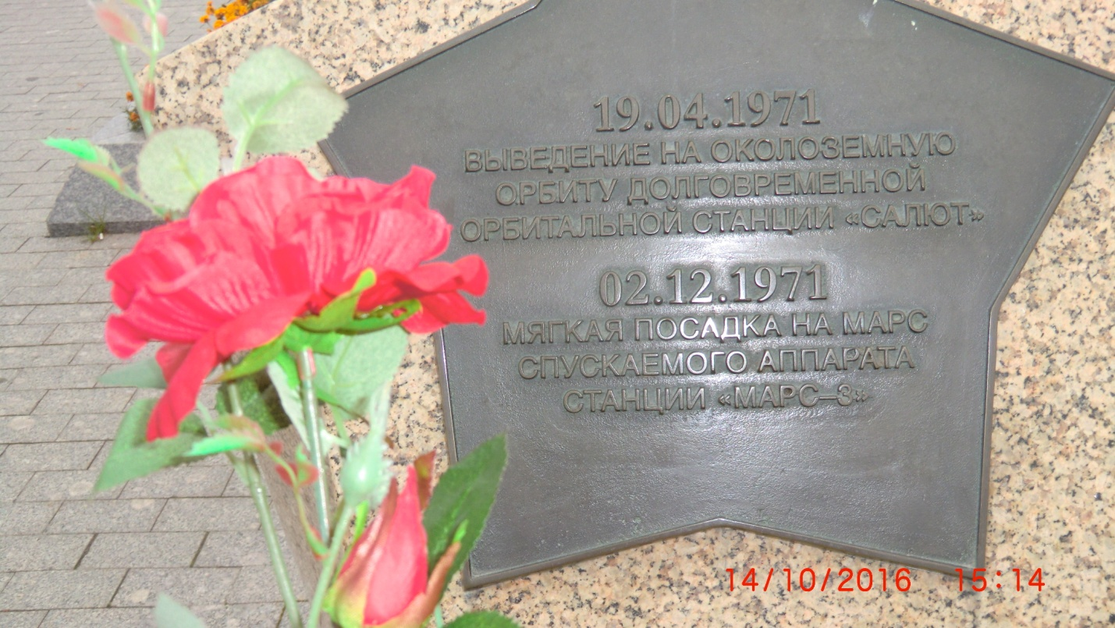
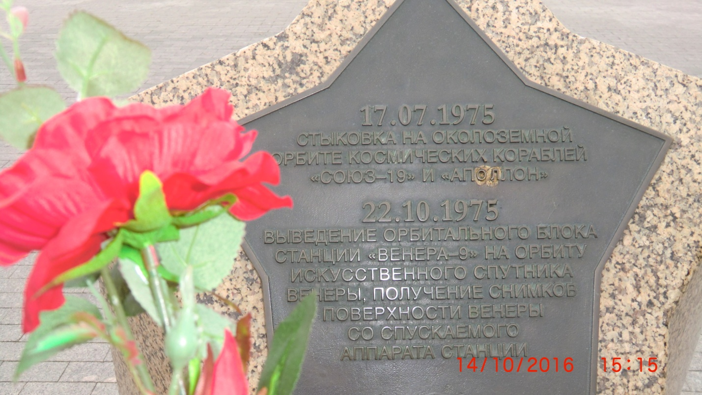
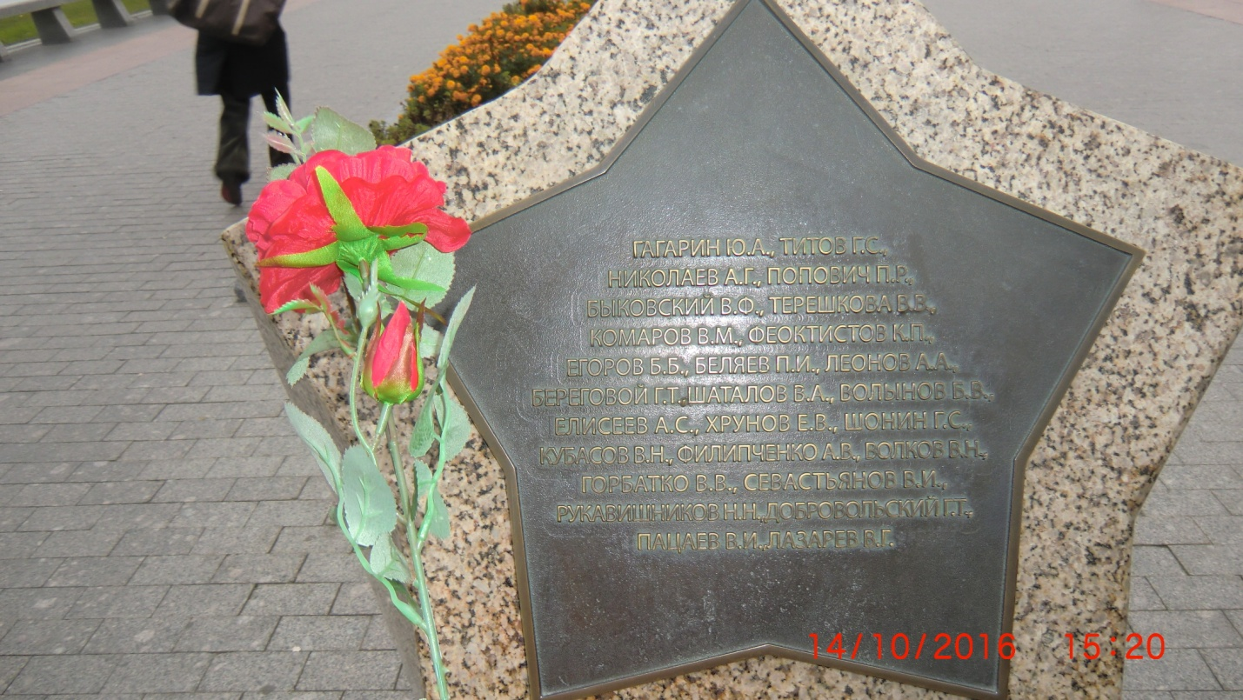
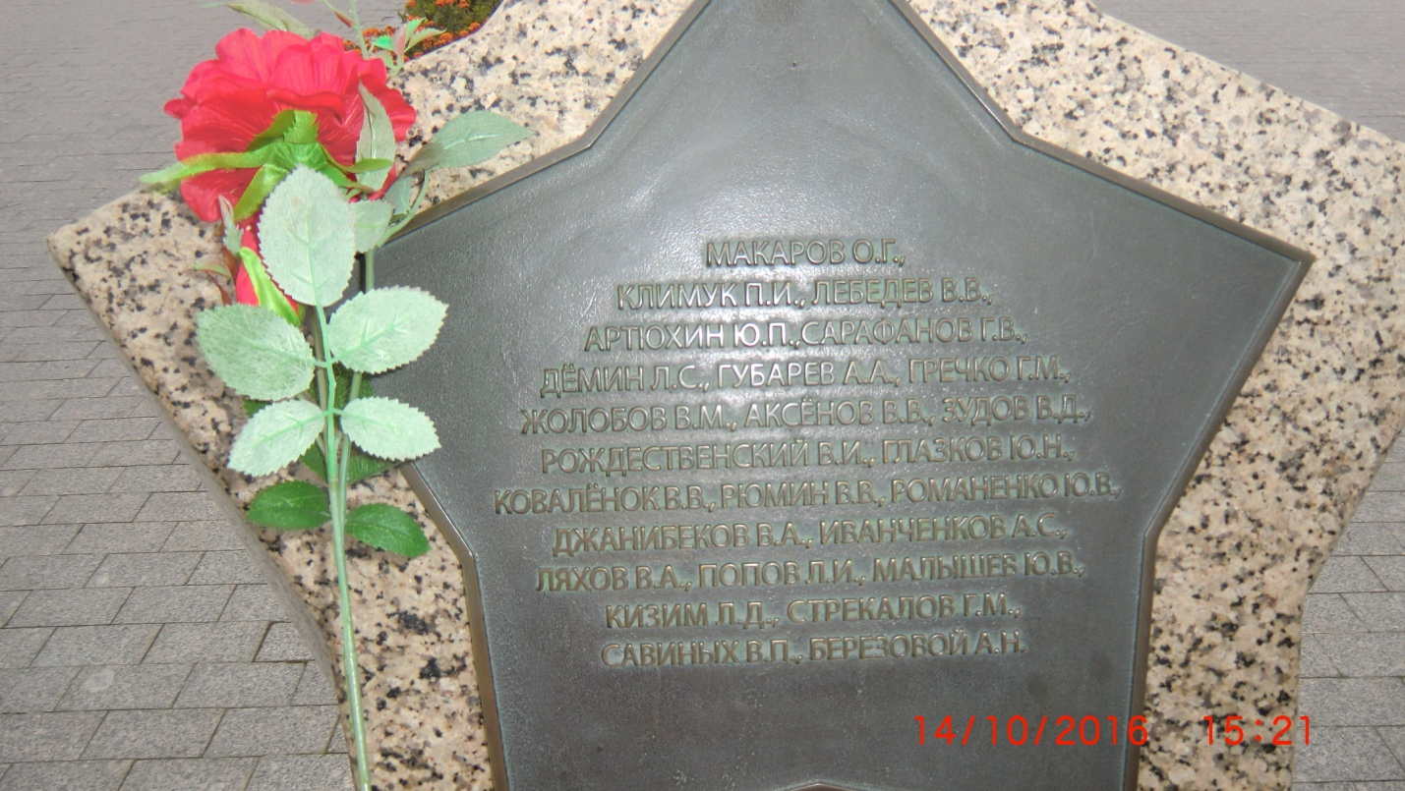
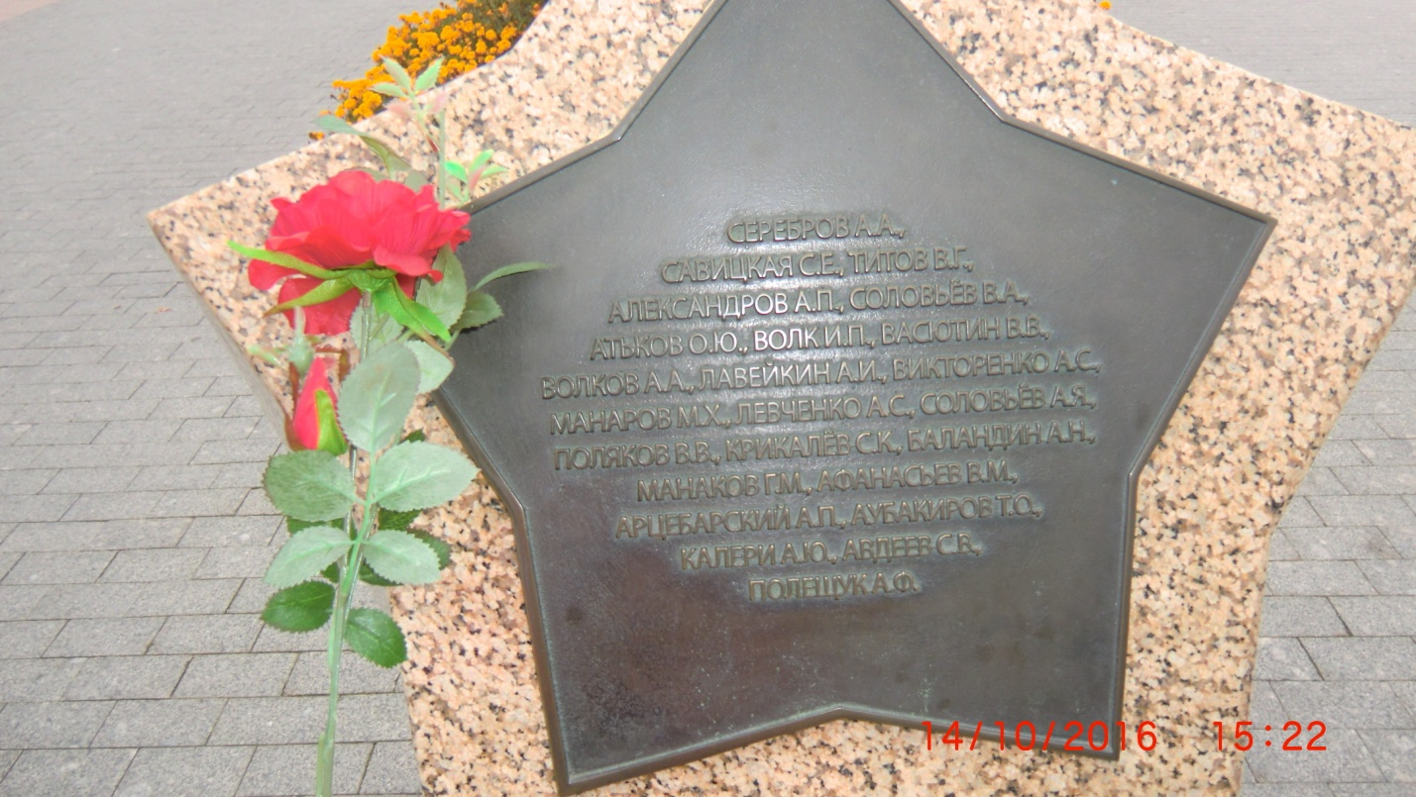
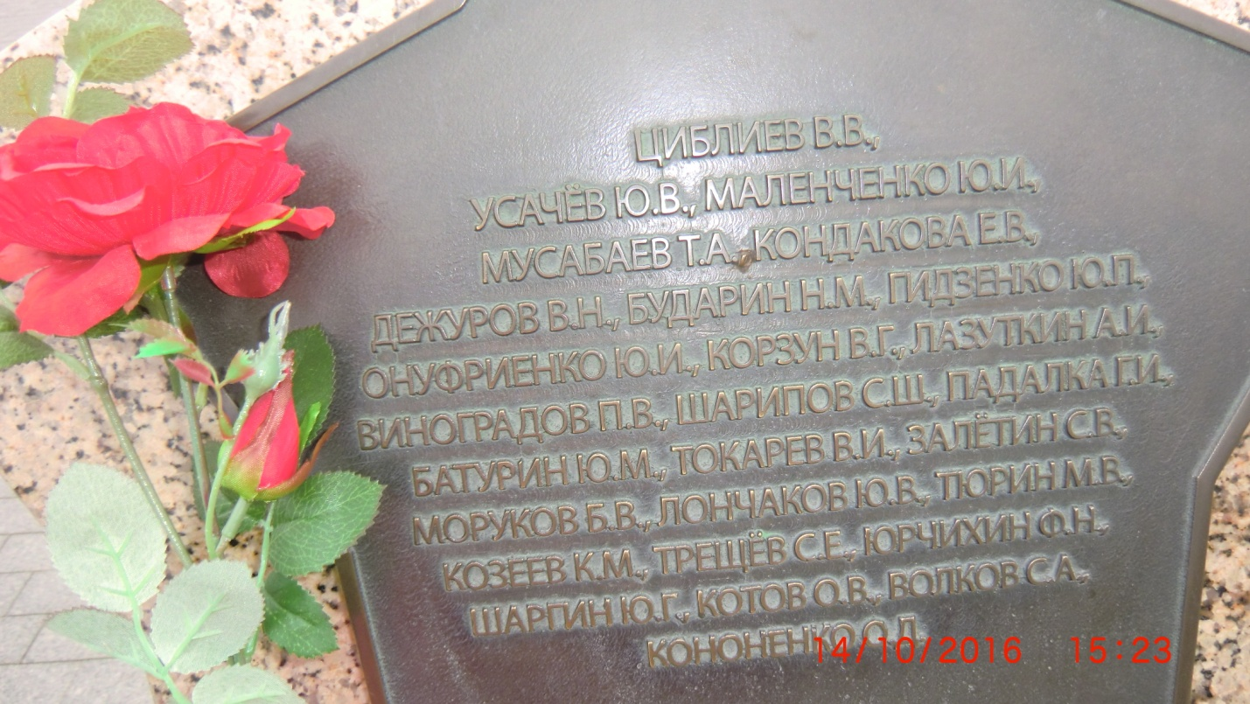
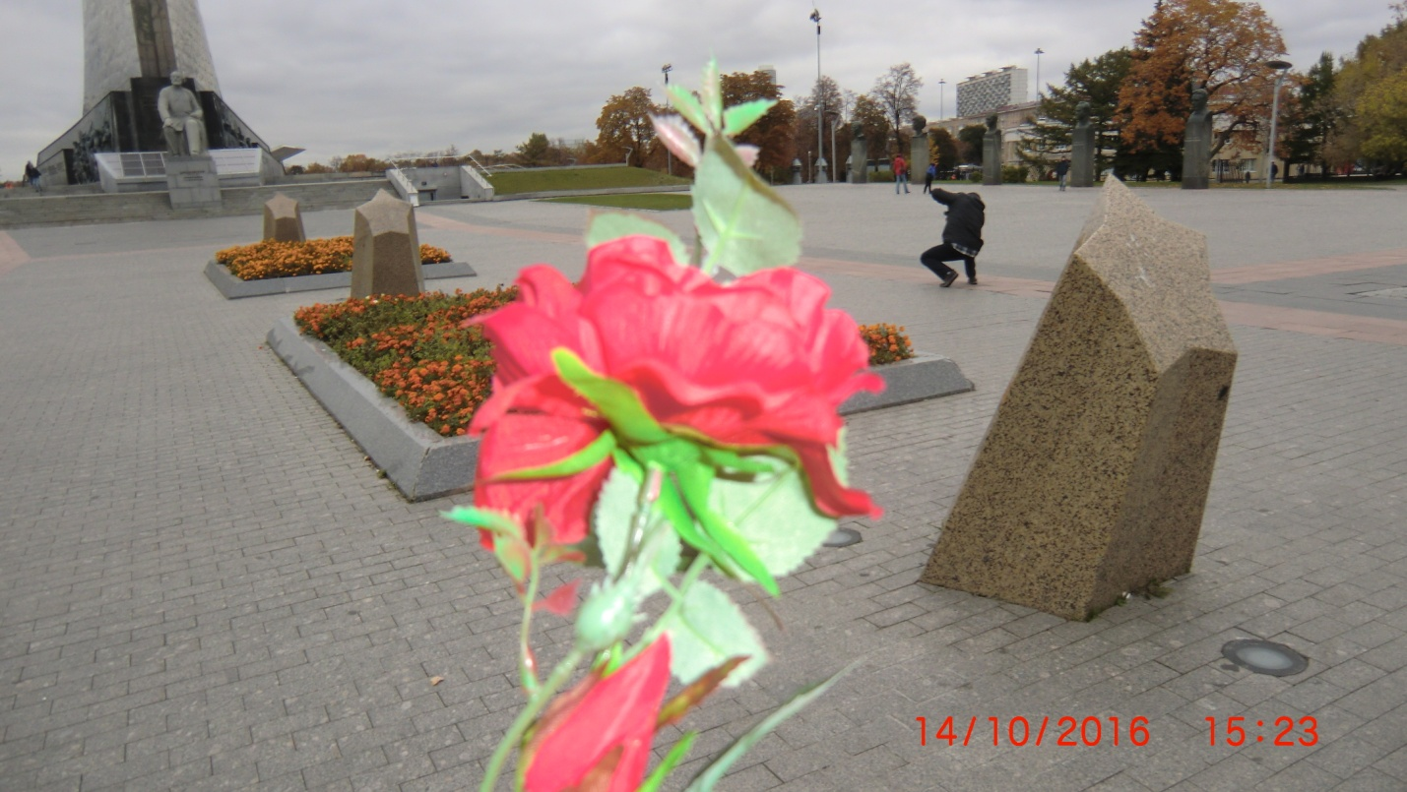
7.Аллея космонавтов.(СВАО м.ВДНХ)
Бюсты известных космонавтов.
Валенти́н Вита́льевич Ле́бедев (родился 14 апреля 1942 в Москве) — советский космонавт и учёный. Дважды Герой Советского Союза. Член-корреспондент РАН.
Светла́на Евге́ньевна Сави́цкая (род. 8 августа 1948 года, Москва, СССР) — советский космонавт, лётчик-испытатель, педагог. Вторая в мире женщина-космонавт после Валентины Терешковой. Первая в мире женщина-космонавт, вышедшая в открытый космос.
Алекса́ндр Па́влович Алекса́ндров (род. 20 февраля 1943, Москва) — бортинженер космического корабля «Союз Т-9», орбитального комплекса «Салют-7» — «Космос-1443» и космического корабля «Союз ТМ-3», орбитального комплекса «Мир» — «Квант» — «Союз ТМ-2», лётчик-космонавт СССР, дважды Герой Советского Союза — 55-й советский космонавт.
Влади́мир Алексе́евич Соловьёв (родился 11 ноября 1946, Москва) — лётчик-космонавт СССР; учёный и конструктор, специалист в области управления полётом пилотируемых космических аппаратов и комплексов. Дважды Герой Советского Союза (1984, 1986).
12 апреля 1961 года Юрий Гагарин стал первым человеком в мировой истории, совершившим полёт в космическое пространство
Валенти́на Влади́мировна Терешко́ва (род. 6 марта 1937, деревня Большое Масленниково, Тутаевский район, Ярославская область, РСФСР, СССР) — советский космонавт, первая в мире женщина-космонавт (1963)
- Беляев, Павел Иванович (1925—1970) — советский космонавт.
Алексе́й Архи́пович Лео́нов (род. 30 мая 1934 года, село Листвянка, Тисульский район, Западно-Сибирский край, РСФСР, СССР) — советский космонавт № 11, первый человек, вышедший в открытый космос. Дважды Герой Советского Союза (1965, 1975).

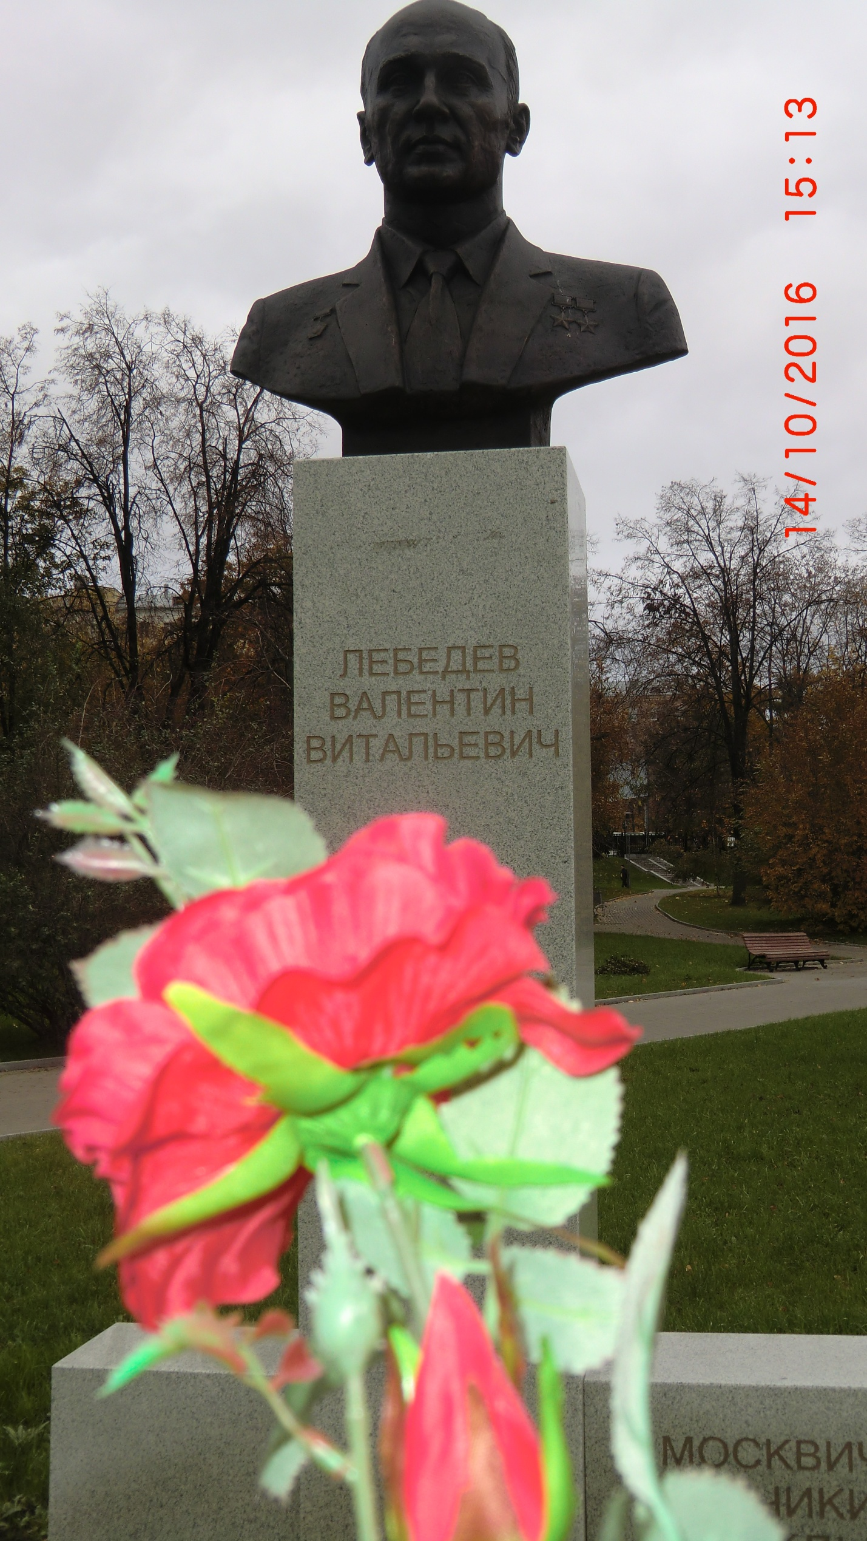
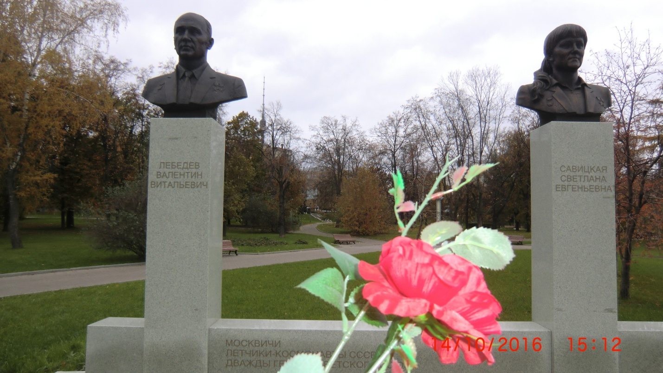
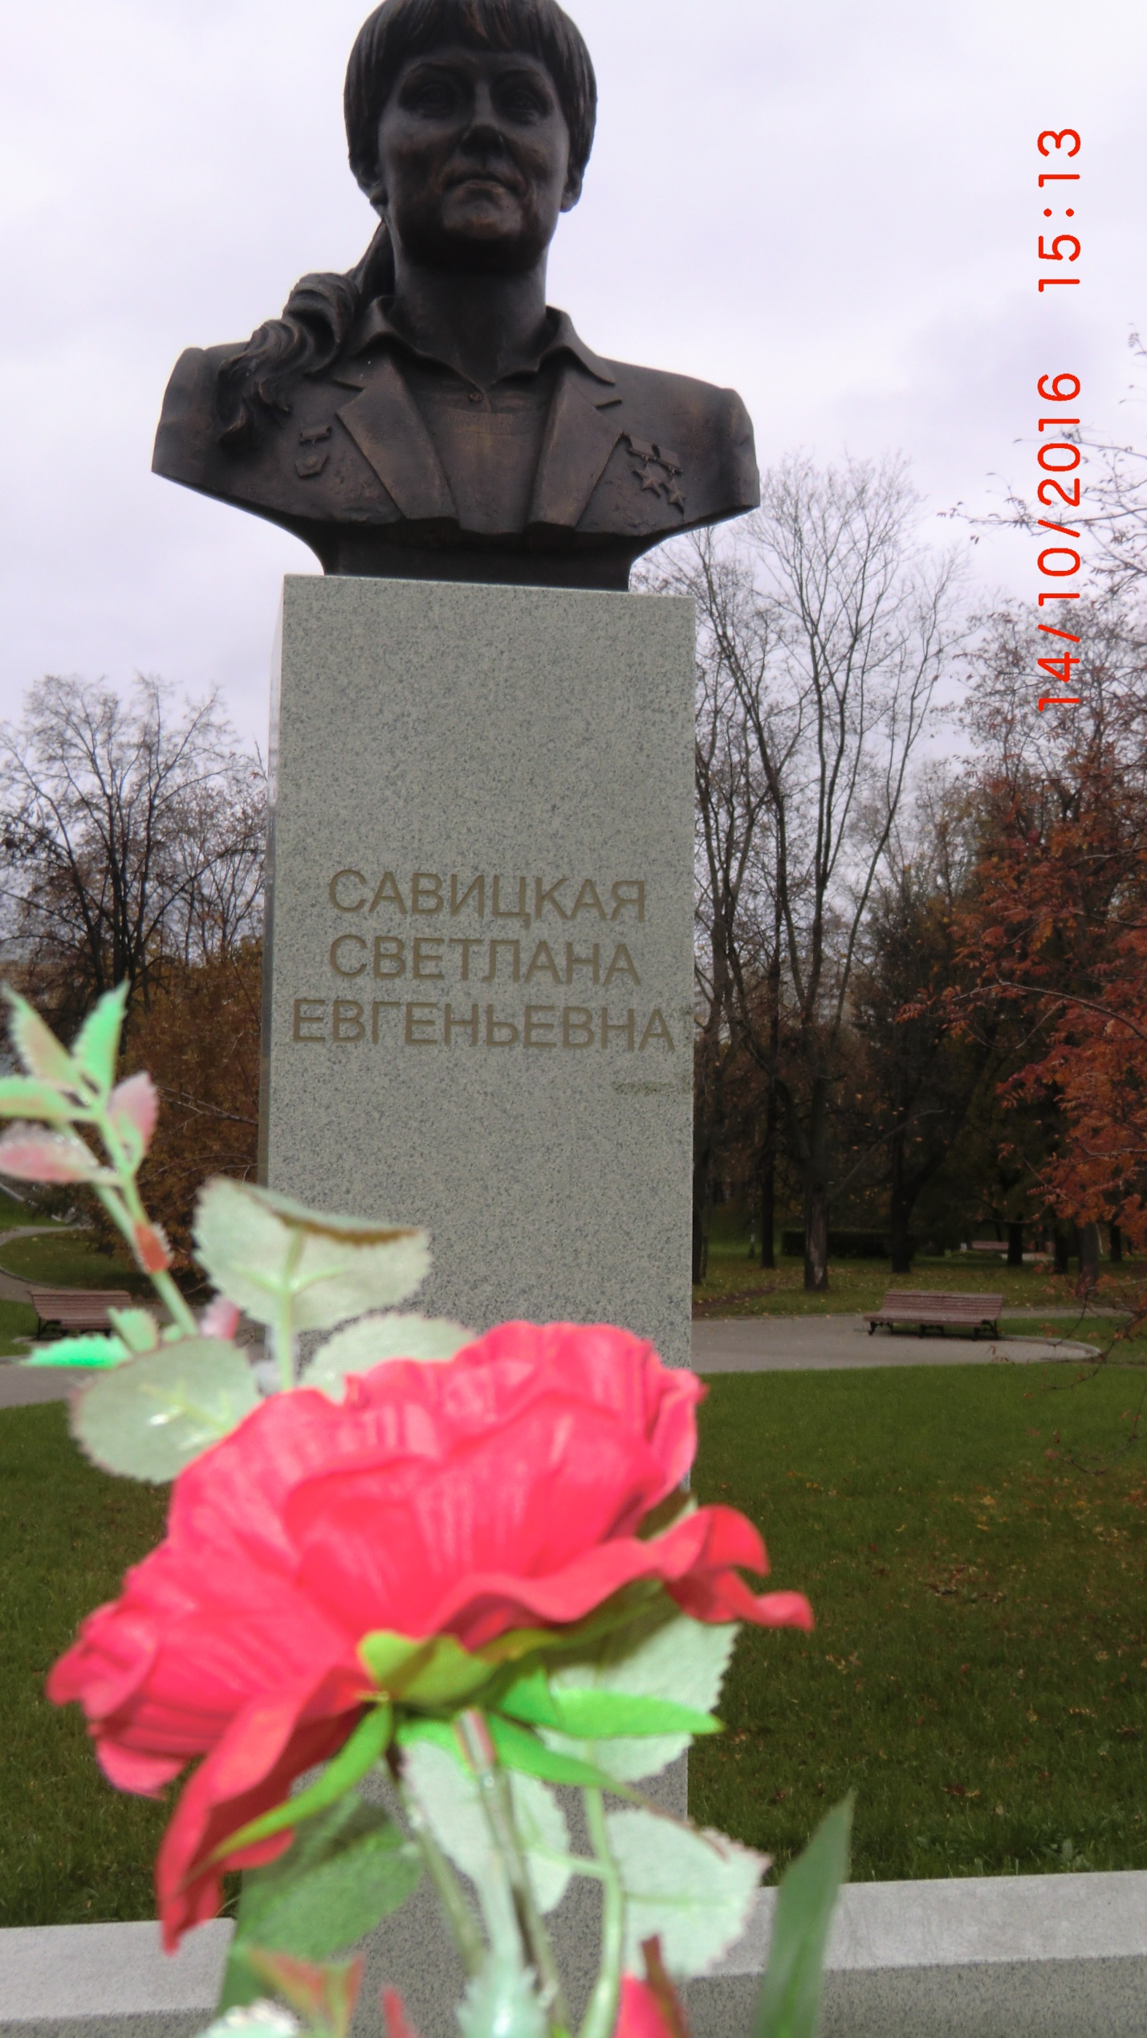
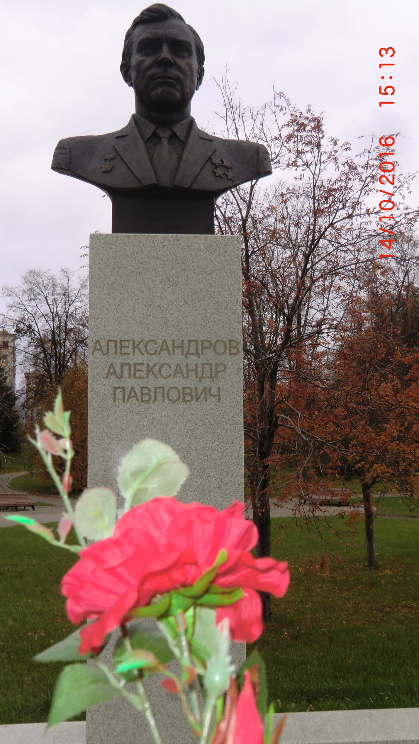
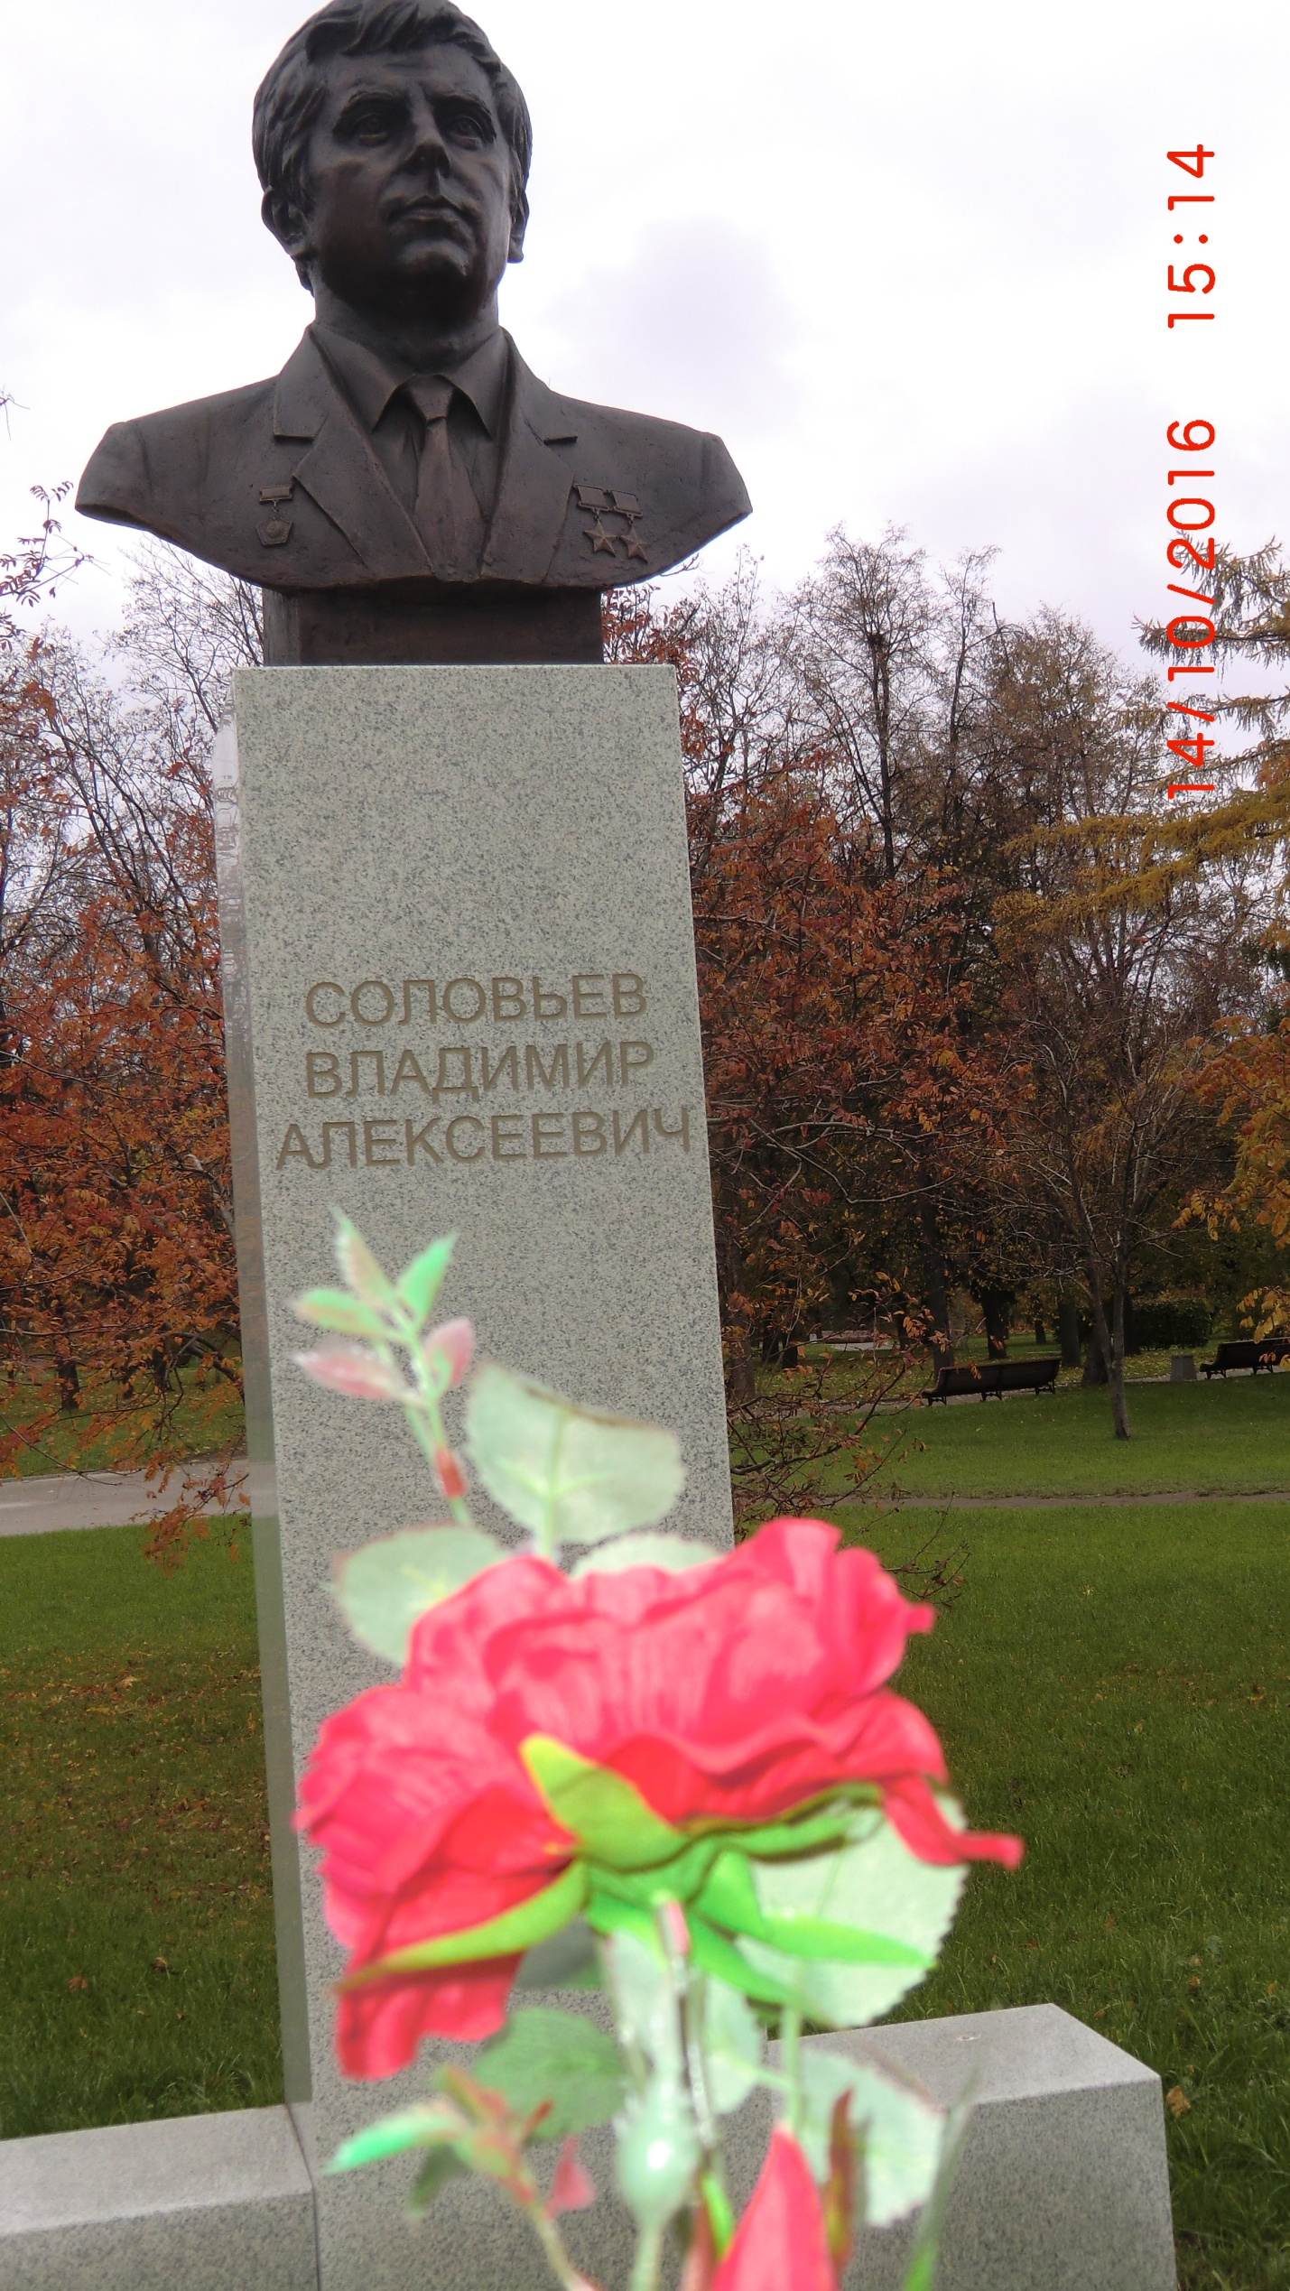
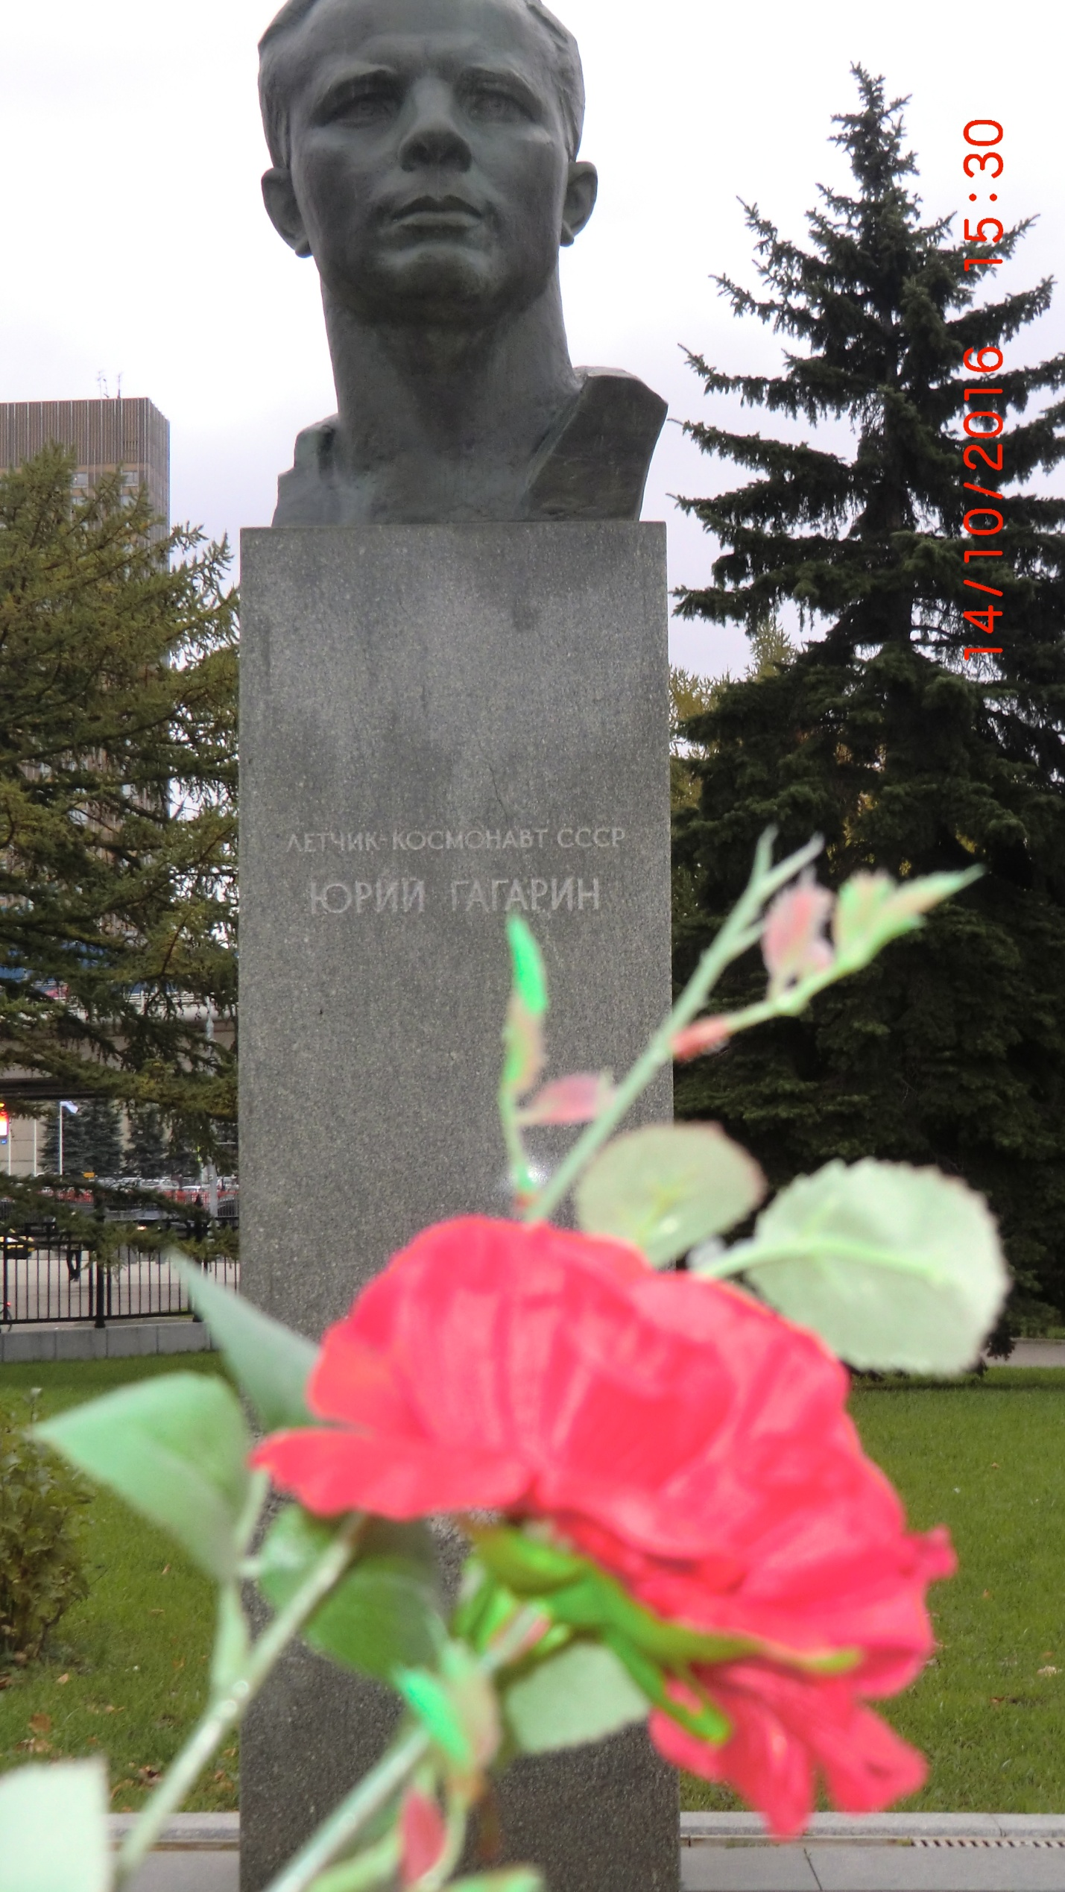

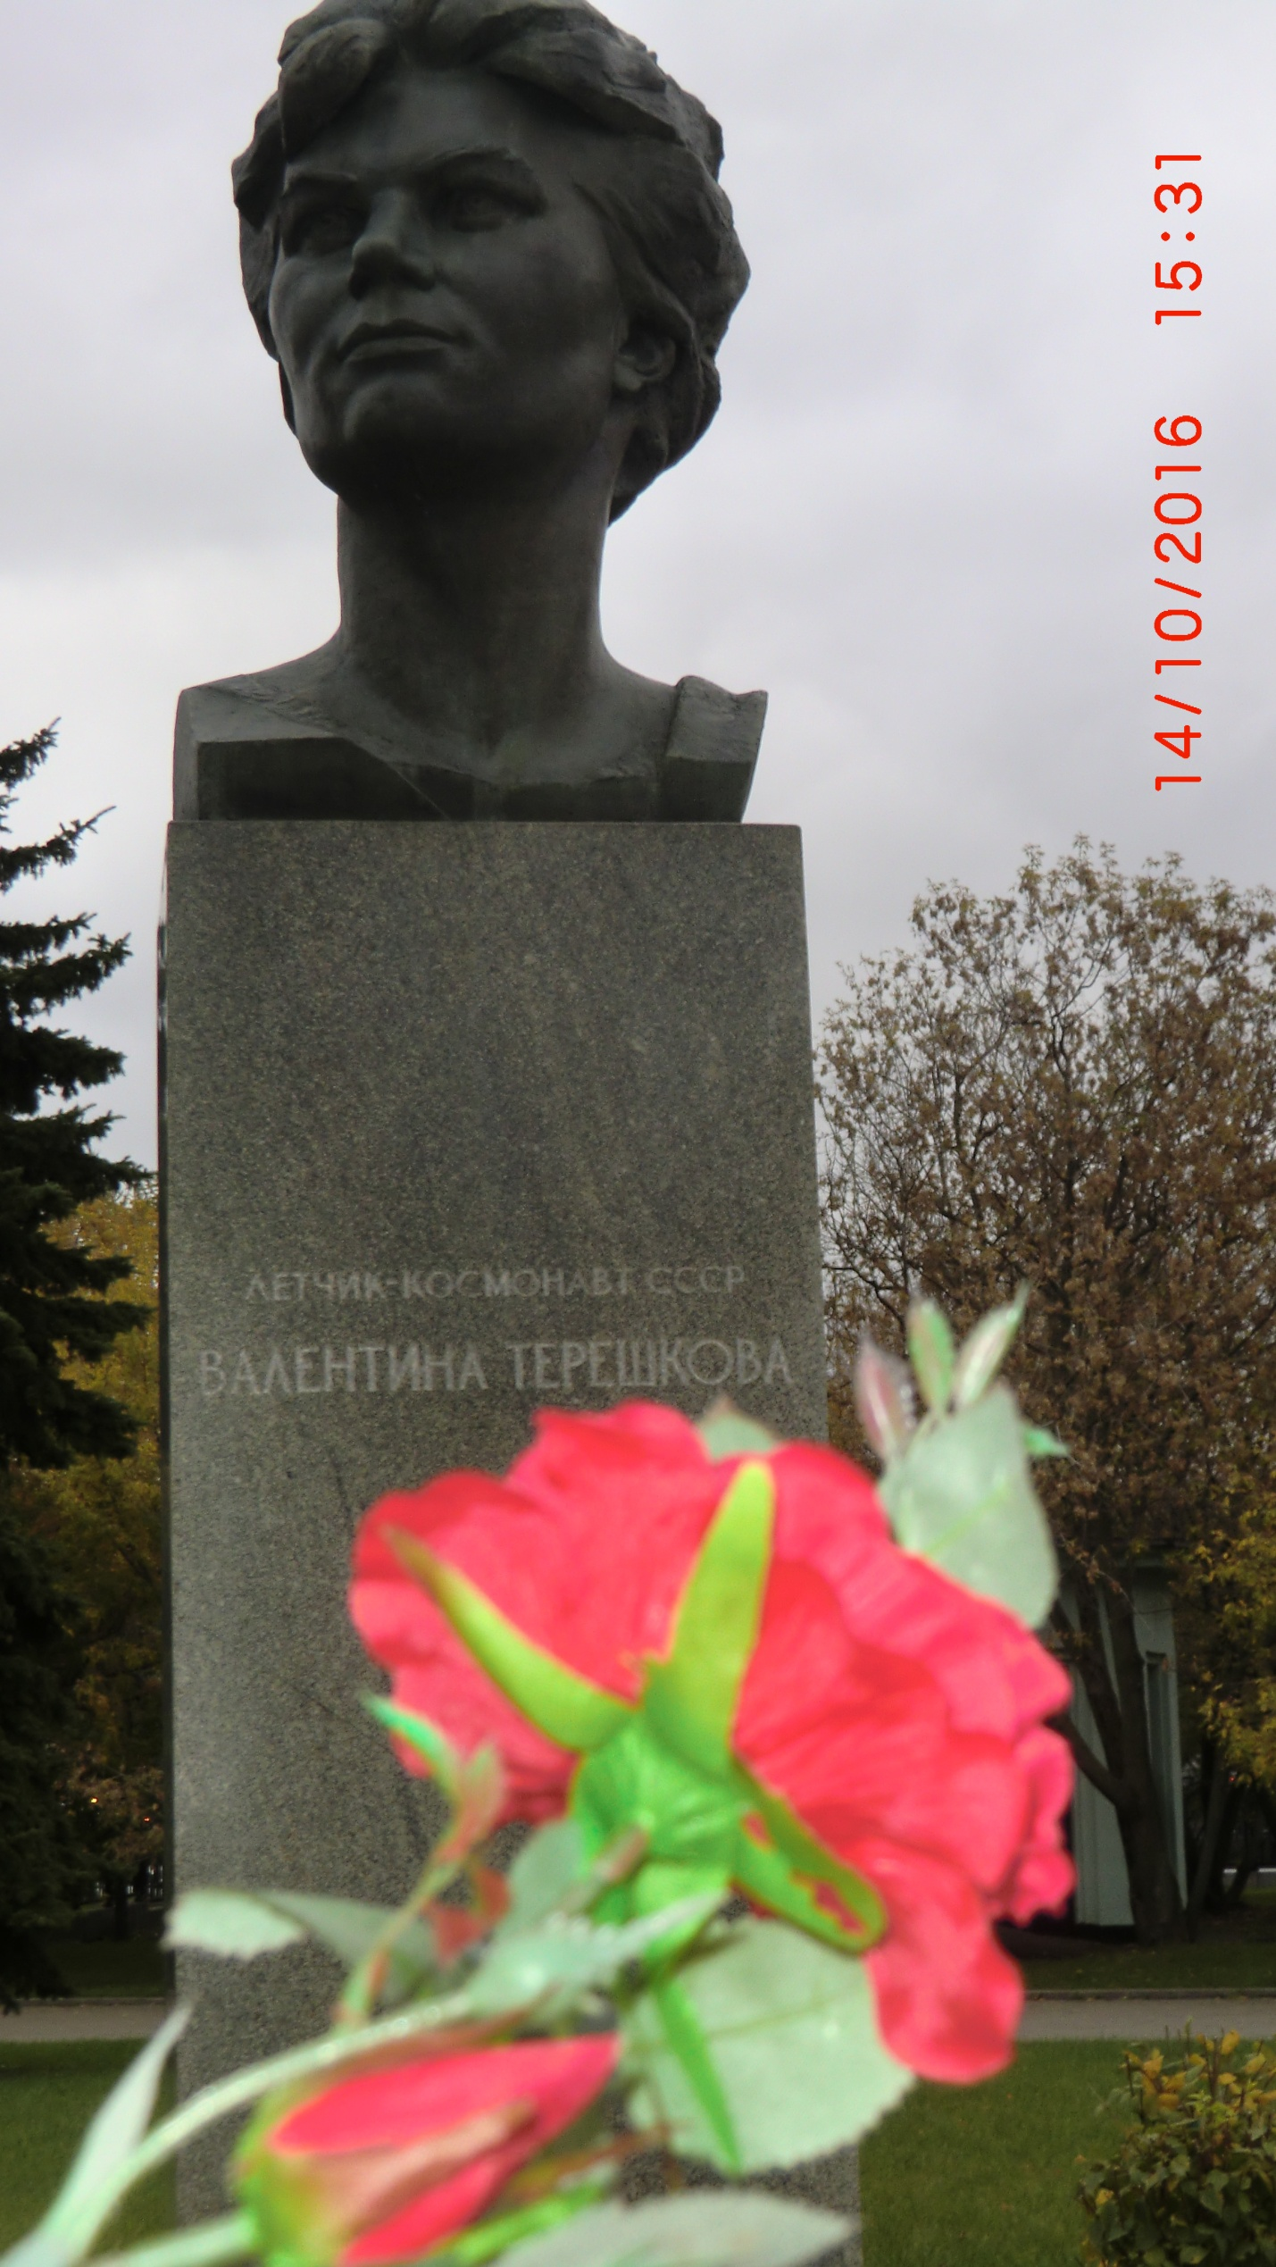
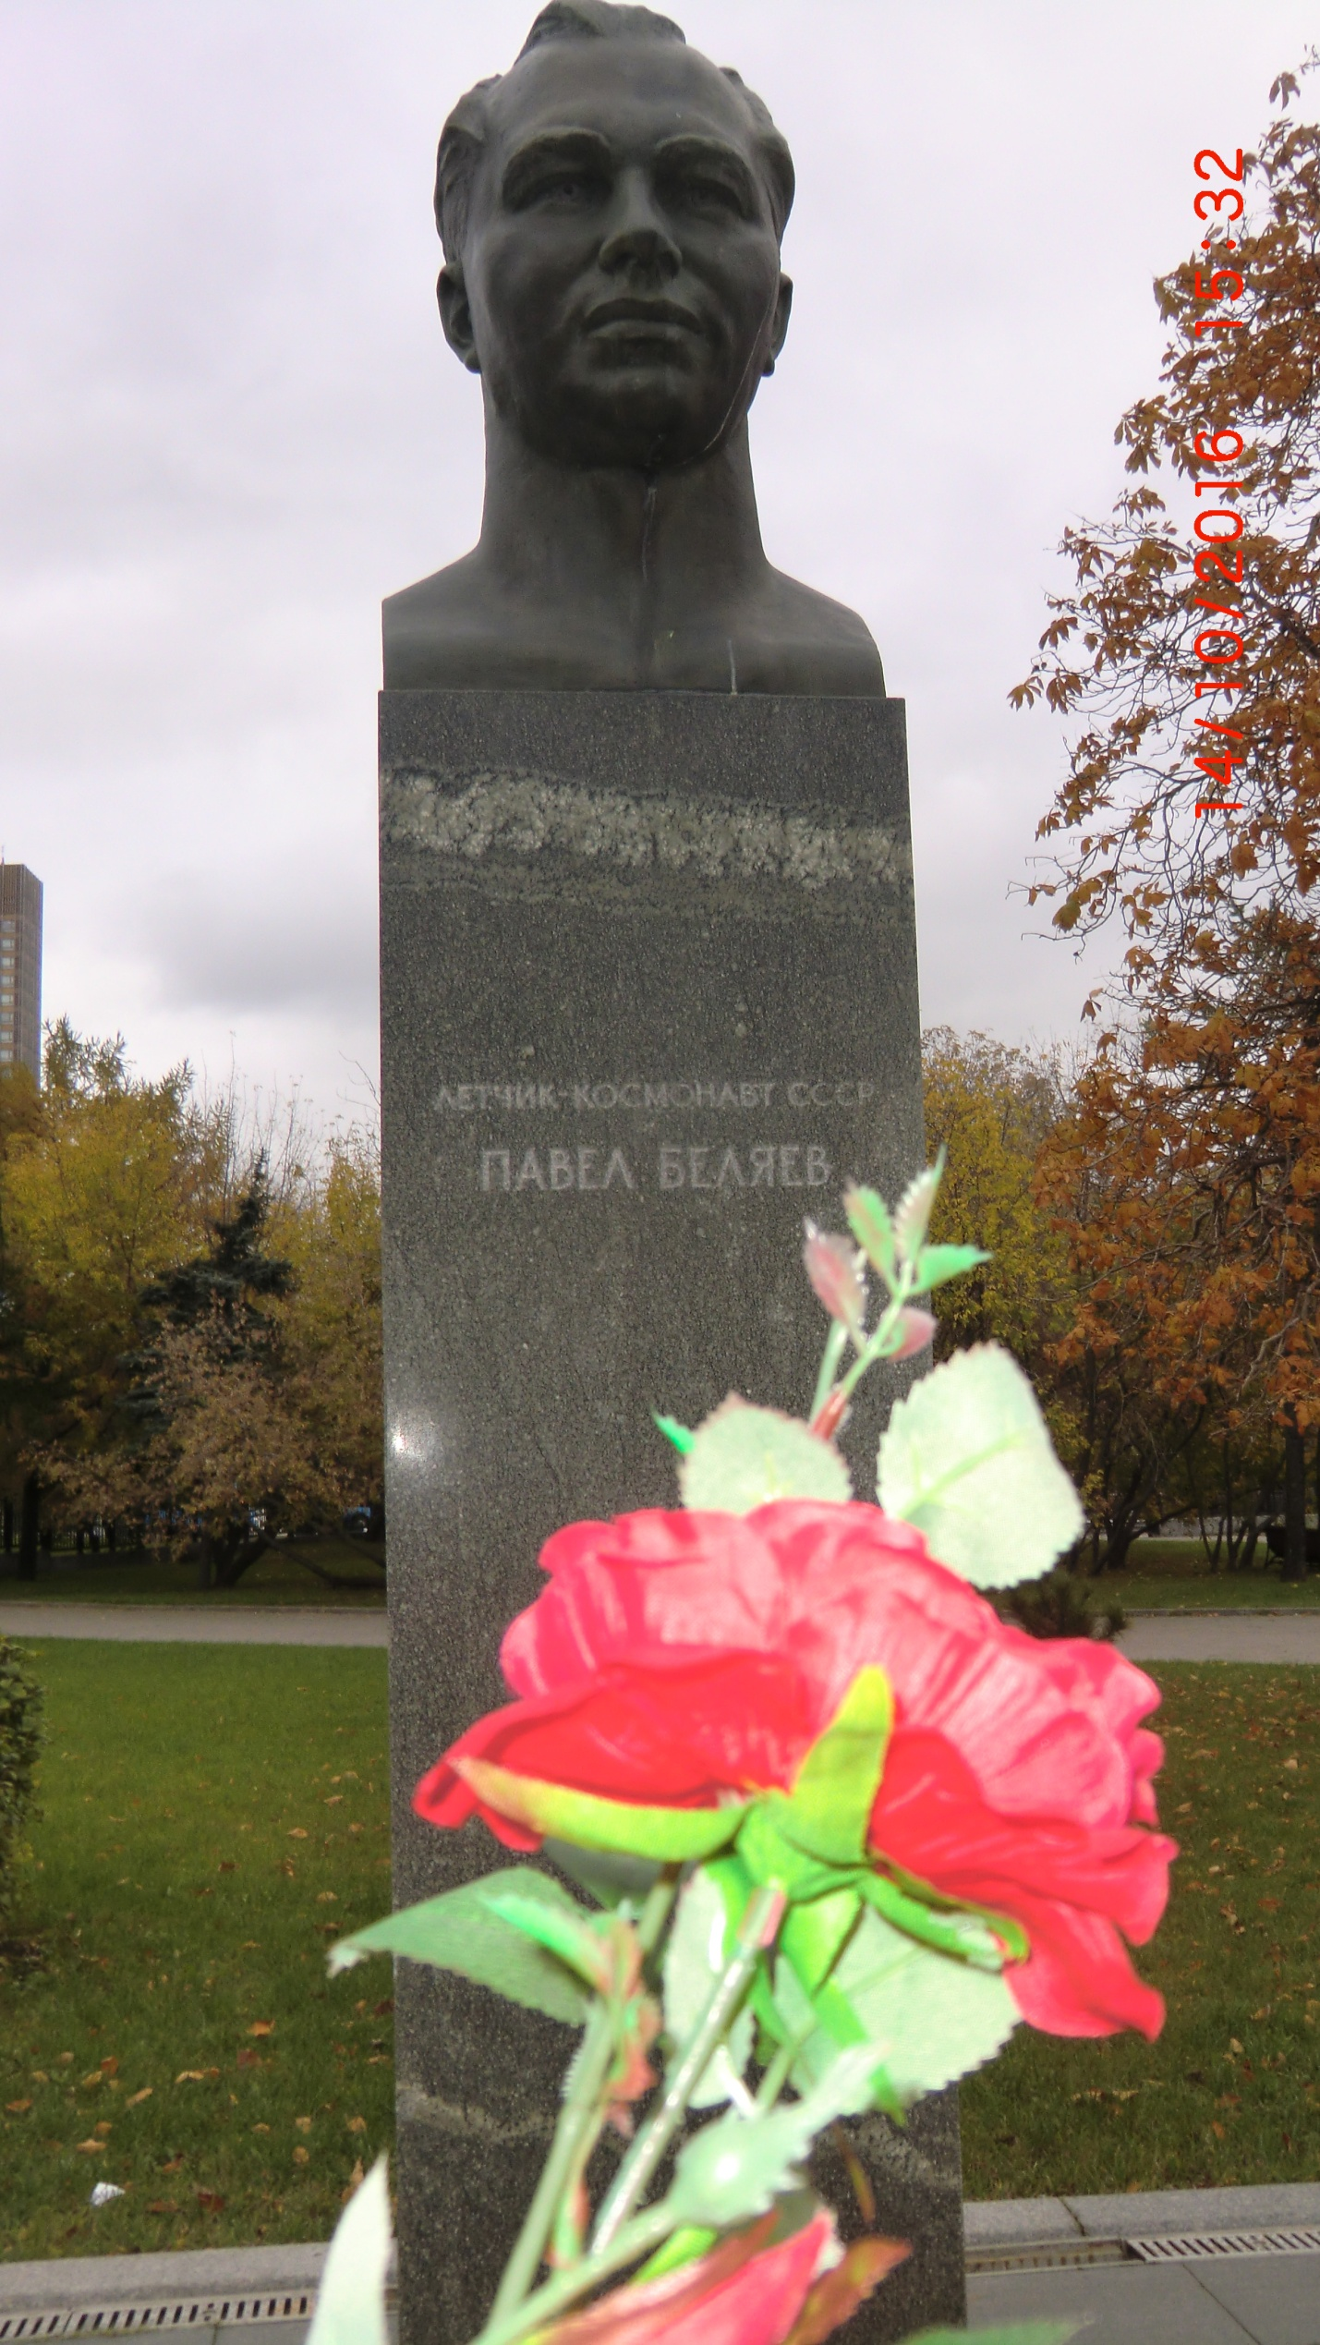
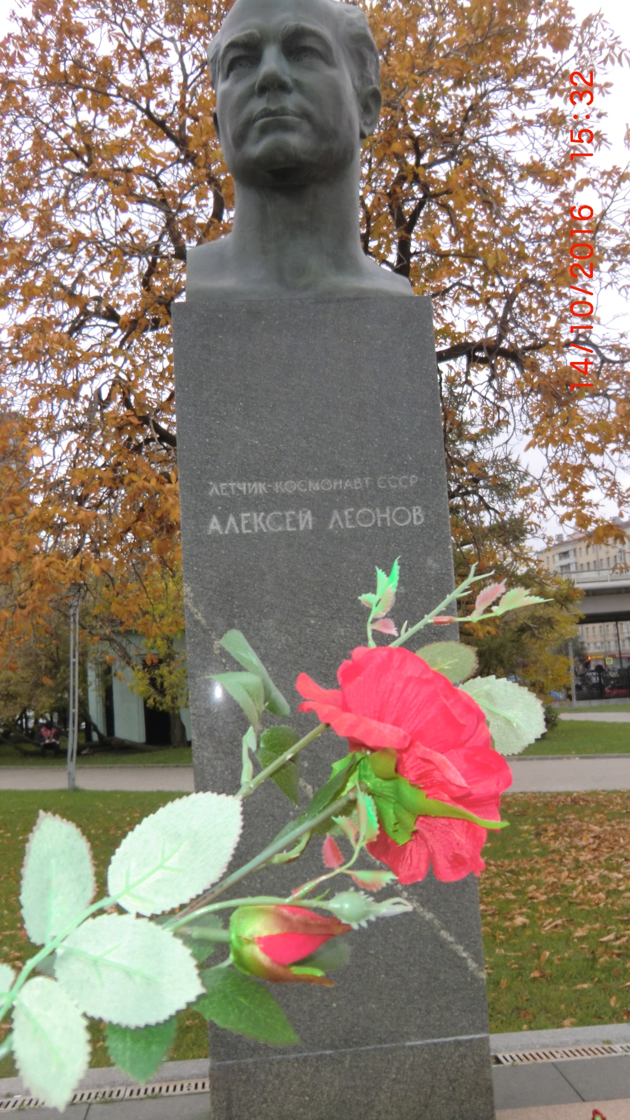
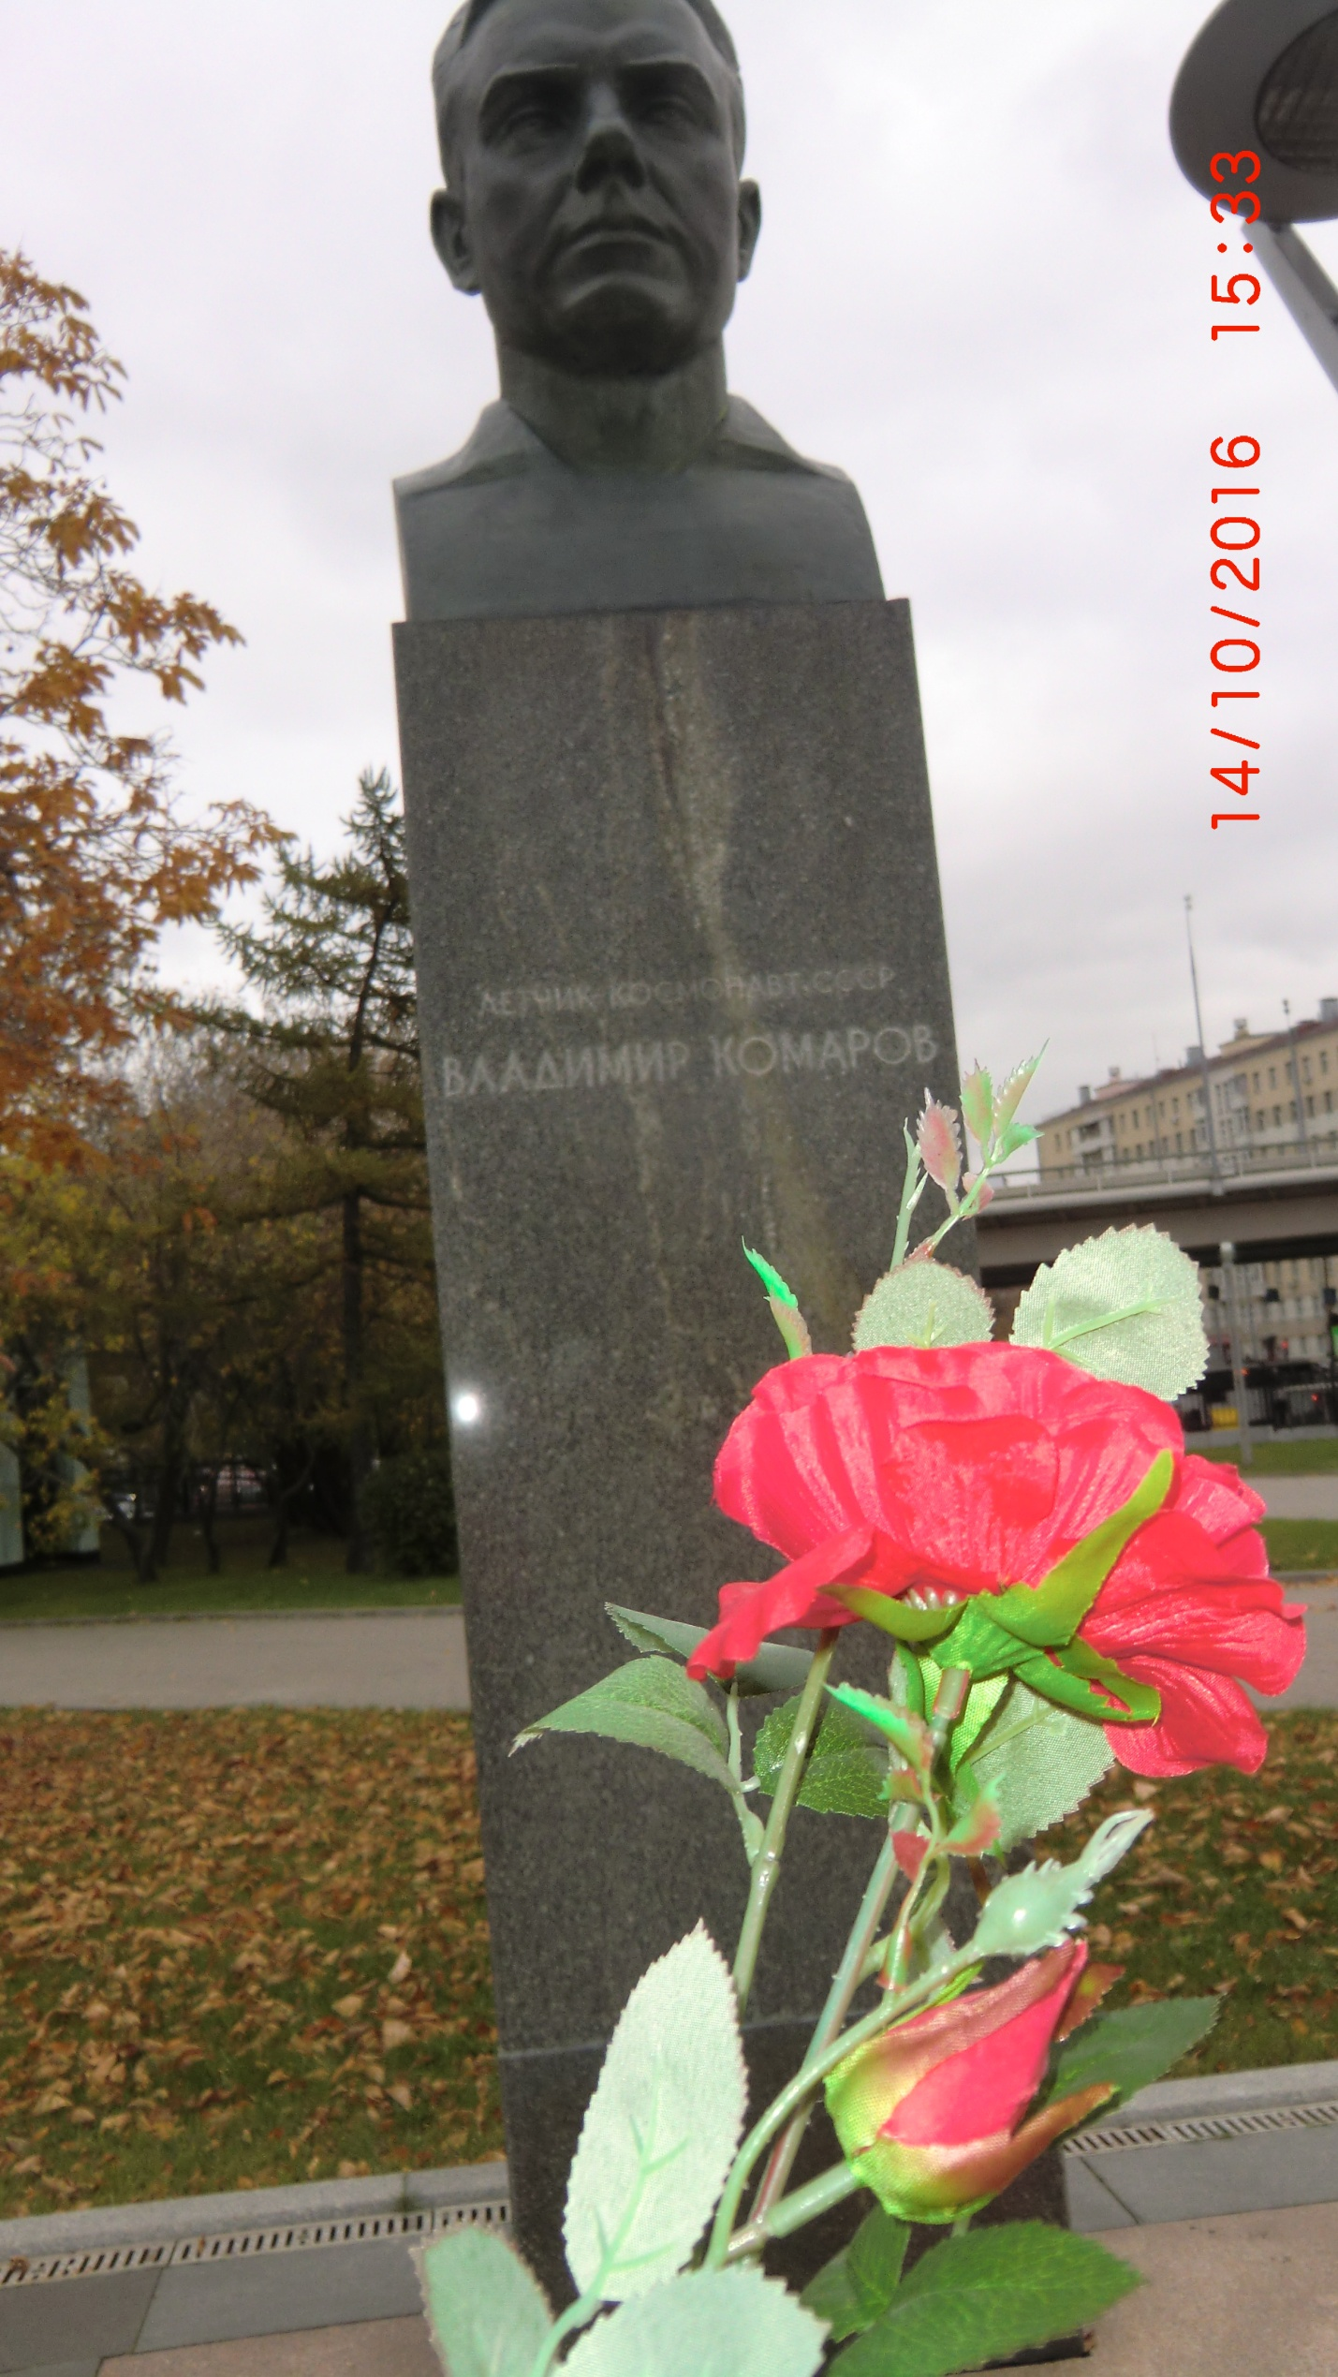
Влади́мир Миха́йлович Комаро́в (16 марта 1927 года, Москва — 24 апреля 1967 года, Оренбургская область) — лётчик-космонавт, дважды Герой Советского Союза (второй раз звание присвоено посмертно), инженер-полковник^{[1]}. Командир первого в мире экипажа космического корабля, причём сразу из трёх человек. Дважды летал на первых кораблях нового типа: Восход-1 и Союз-1.
8.Макет СОЛНЕЧНОЙ СИСТЕМЫ(находится в районе метро «ВДНХ» между Останкинским проездом и проспектом Мира)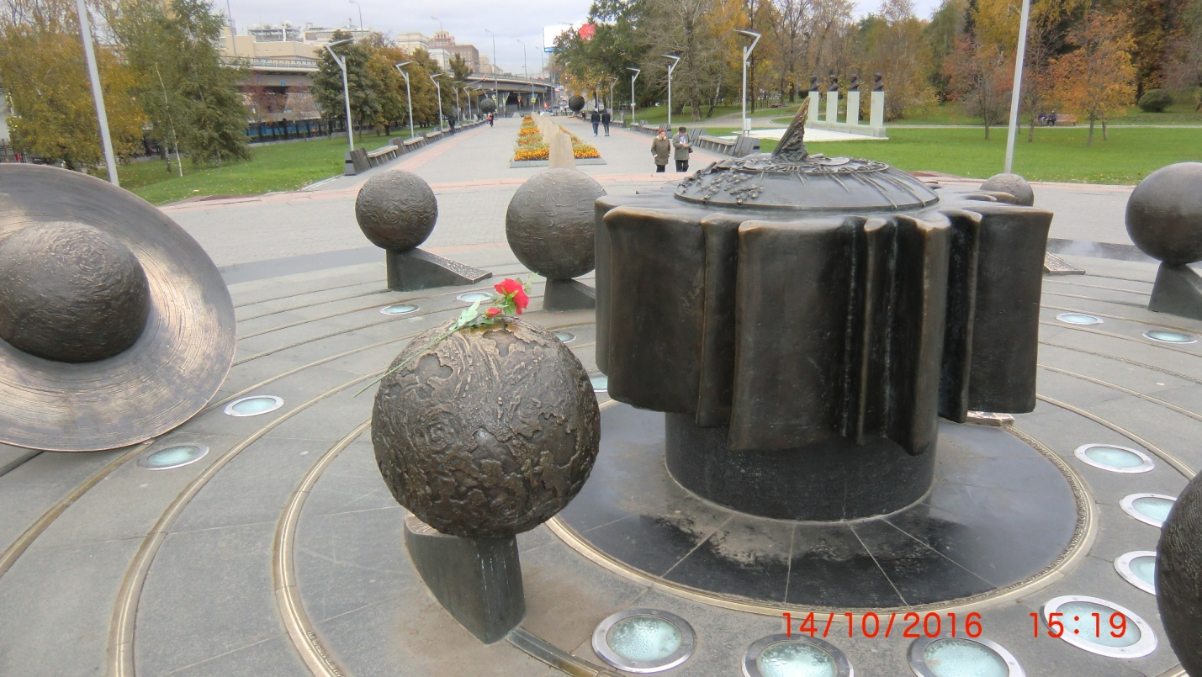
9.Памятники(На Аллее Космонавтов в СВАО)
Серге́й Па́влович Королёв (30 декабря 1906 [12 января 1907], Житомир — 14 января 1966 года, Москва) — советский учёный, конструктор, главный организатор производства ракетно-космической техники и ракетного оружия СССР и основоположник практической космонавтики. Одна из крупнейших фигур XX века в области космического ракетостроения и кораблестроения.
Константи́н Эдуа́рдович Циолко́вский (пол. Konstantin Eduardowicz Ciołkowski 5 (17) сентября 1857, Ижевское, Рязанская губерния, Российская империя — 19 сентября 1935, Калуга, РСФСР, СССР) — русский и советский учёный-самоучка и изобретатель, школьный учитель. Основоположник теоретической космонавтики^{[2]}. Обосновал использование ракет для полётов в космос, пришёл к выводу о необходимости использования «ракетных поездов» — прототипов многоступенчатых ракет. Основные научные труды относятся к аэронавтике, ракетодинамике и космонавтике^{[3]}.
Валенти́н Петро́вич Глушко́ (укр. Валенти́н Петро́вич Глушко́; 20 августа (2 сентября) 1908, Одесса — 10 января 1989, Москва) — инженер, крупный советский учёный в области ракетно-космической техники; один из пионеров ракетно-космической техники; основоположник отечественного жидкостного ракетного двигателестроения.
Мстисла́в Все́володович Ке́лдыш (28 января (10 февраля) 1911 года, Рига — 24 июня 1978 года, Москва) — советский учёный в области прикладной математики и механики, крупный организатор советской науки, один из идеологов советской космической программы.

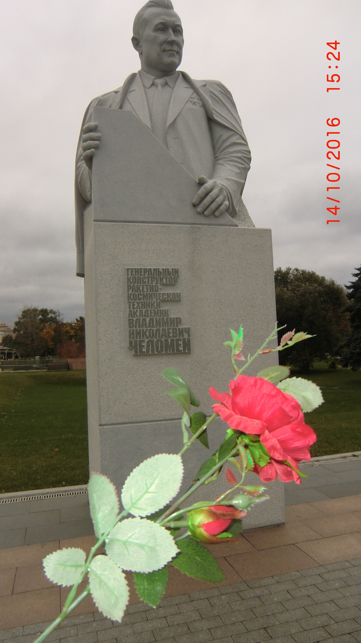
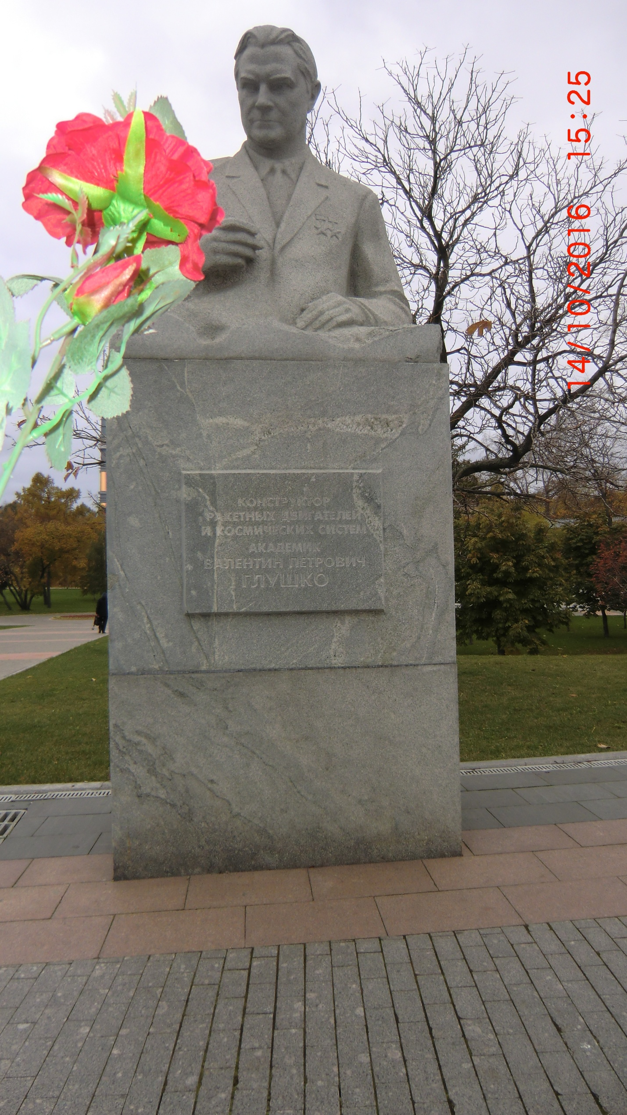
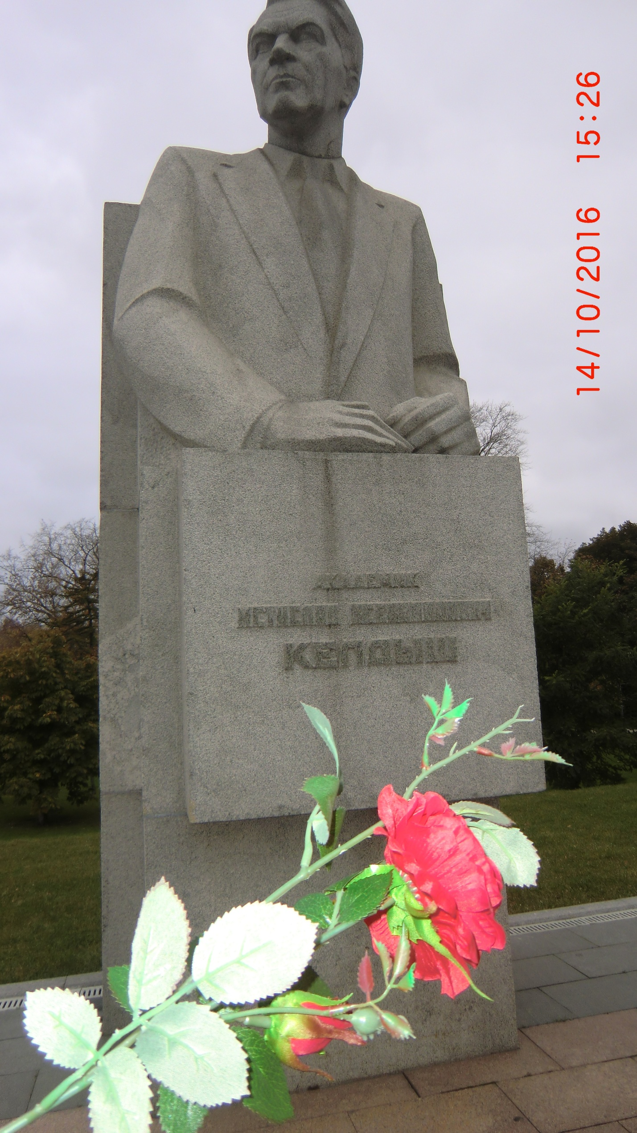
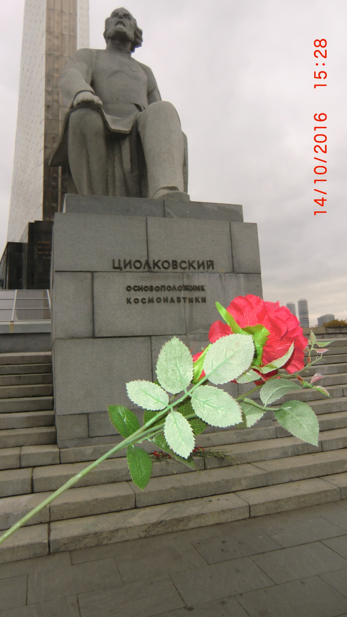
10.Монумент “Покорителям космоса”(Возле мемориального музея ,м.ВДНХ)

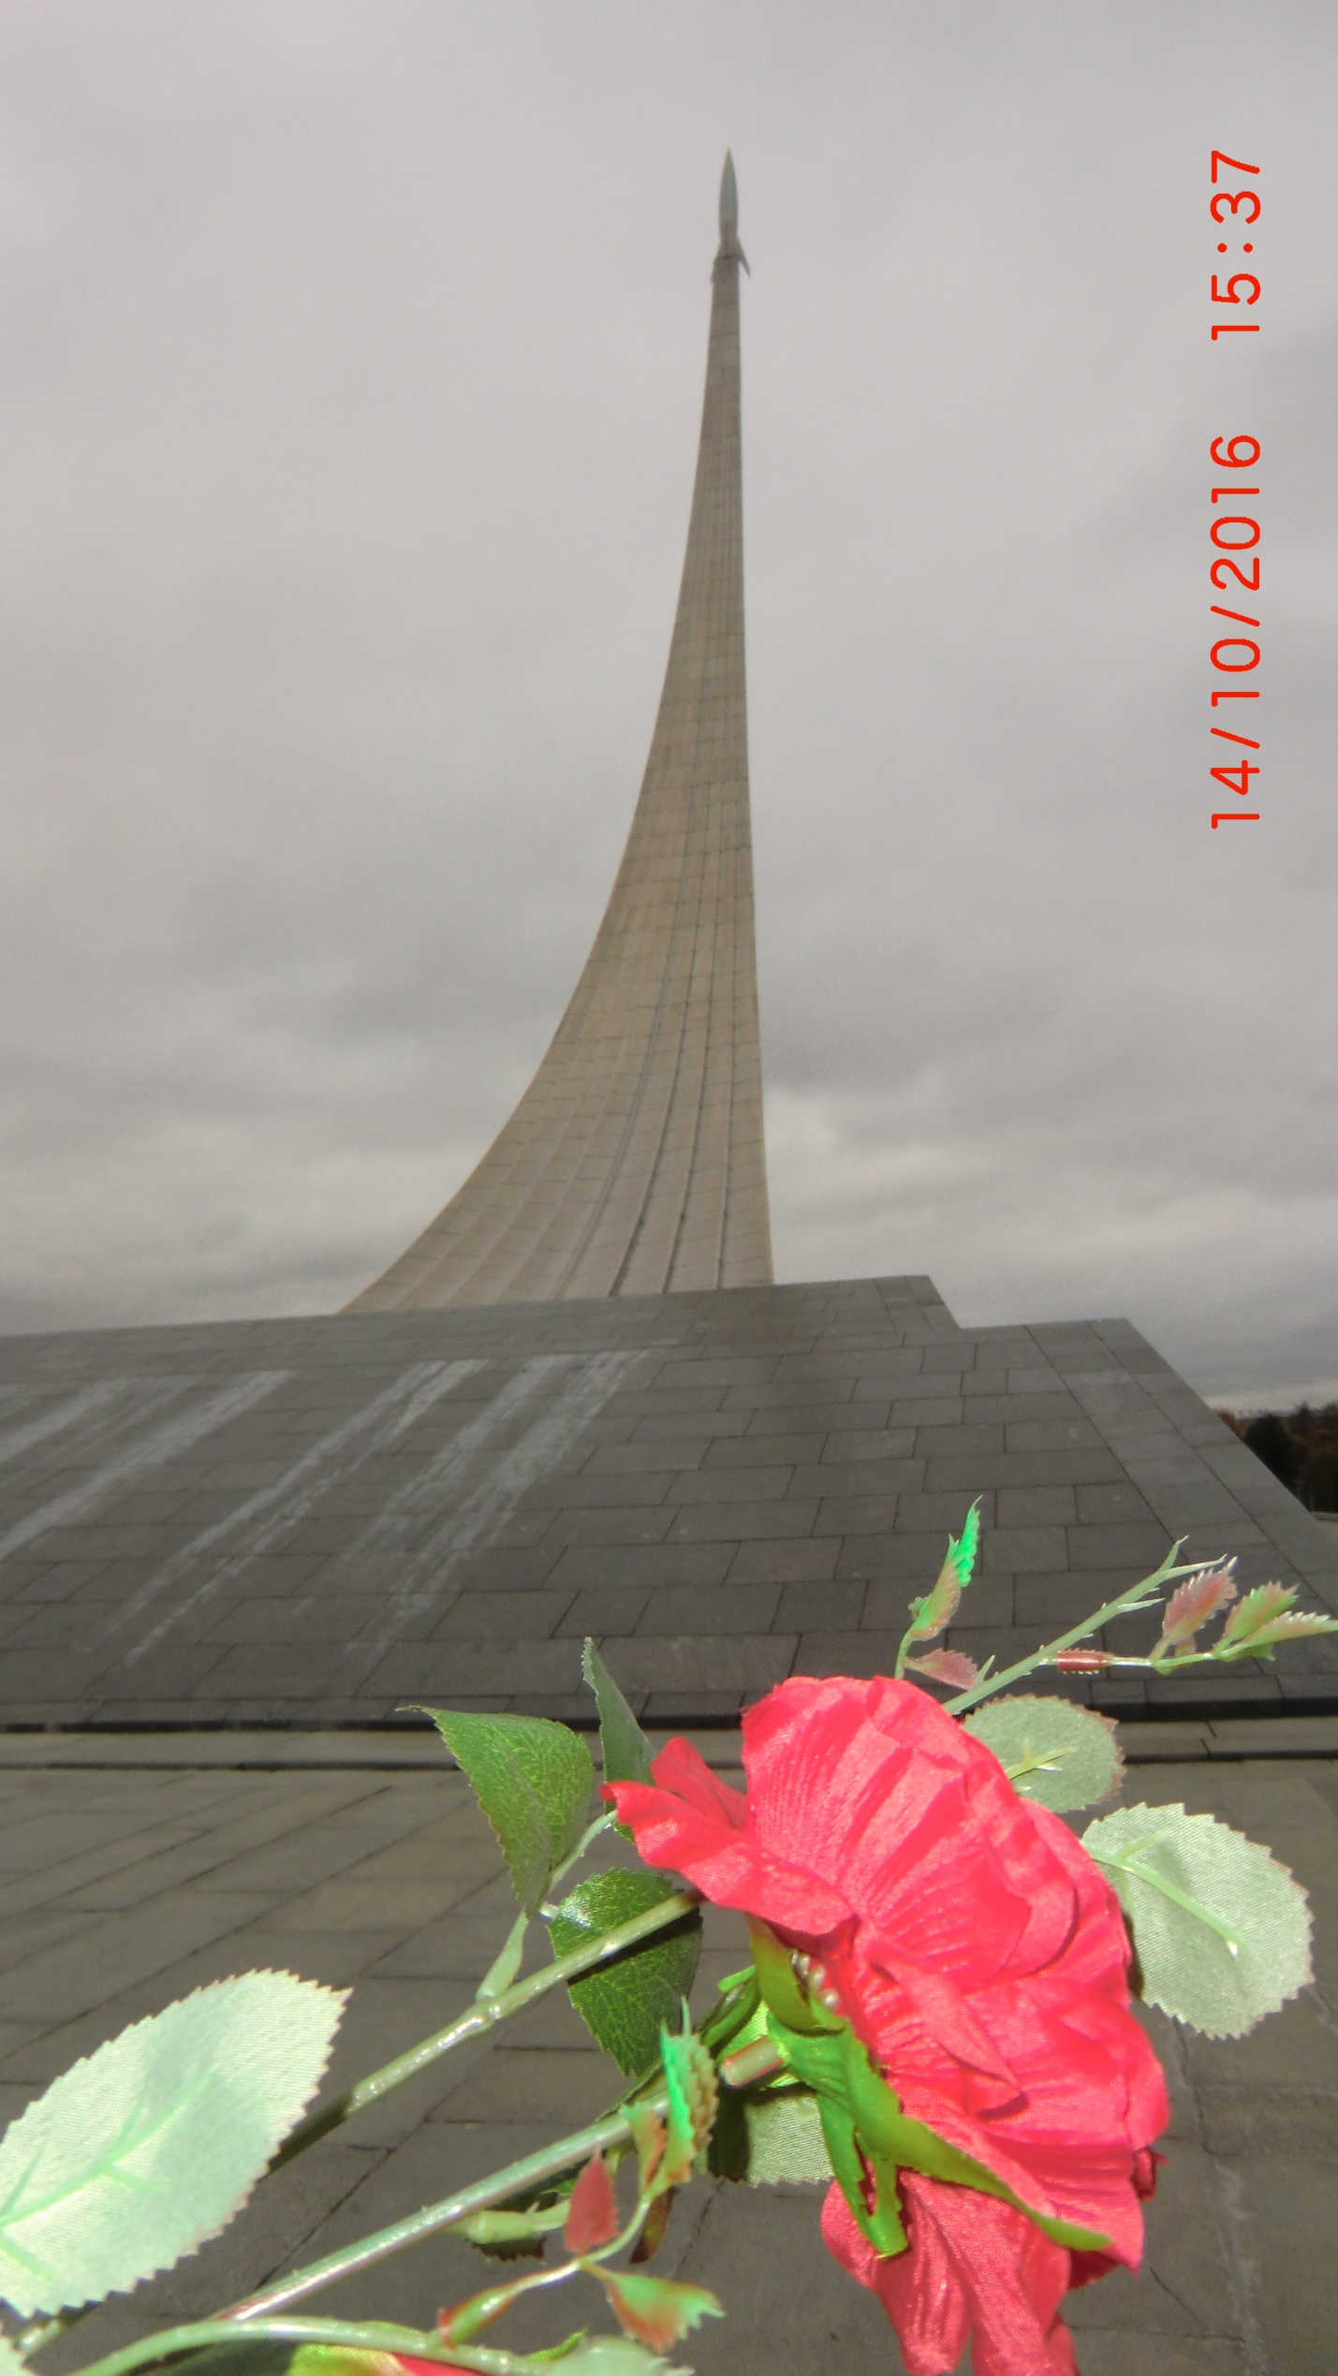

11. Мемориальный музей космонавтики

Музей космонавтики в Москве — музей космической тематики, расположенный в цокольной части монумента «Покорителям космоса» на аллее Космонавтов.
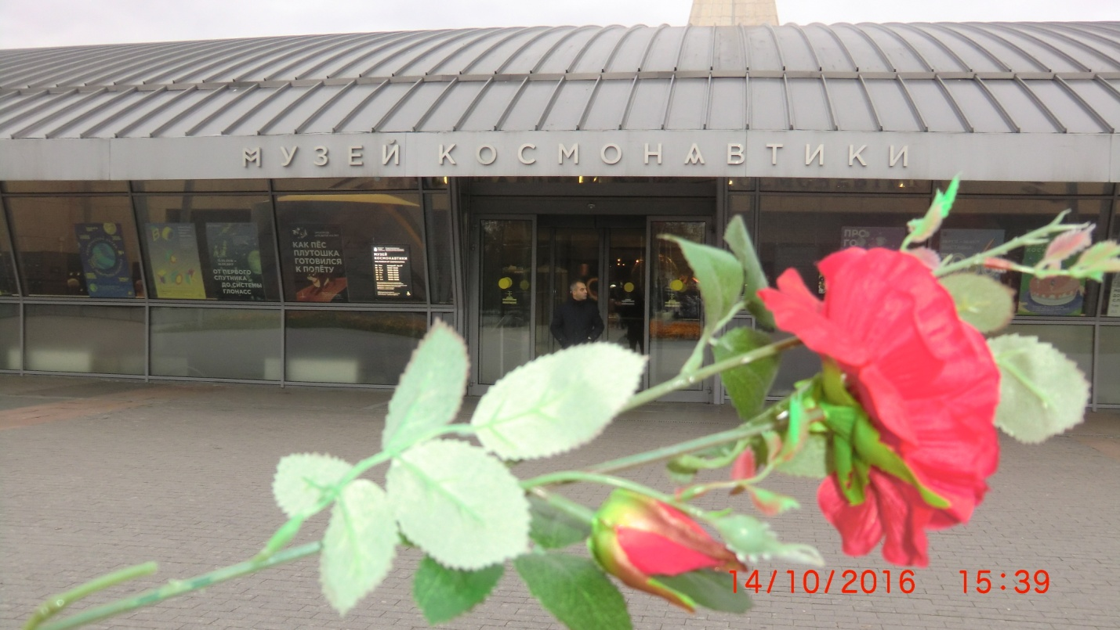
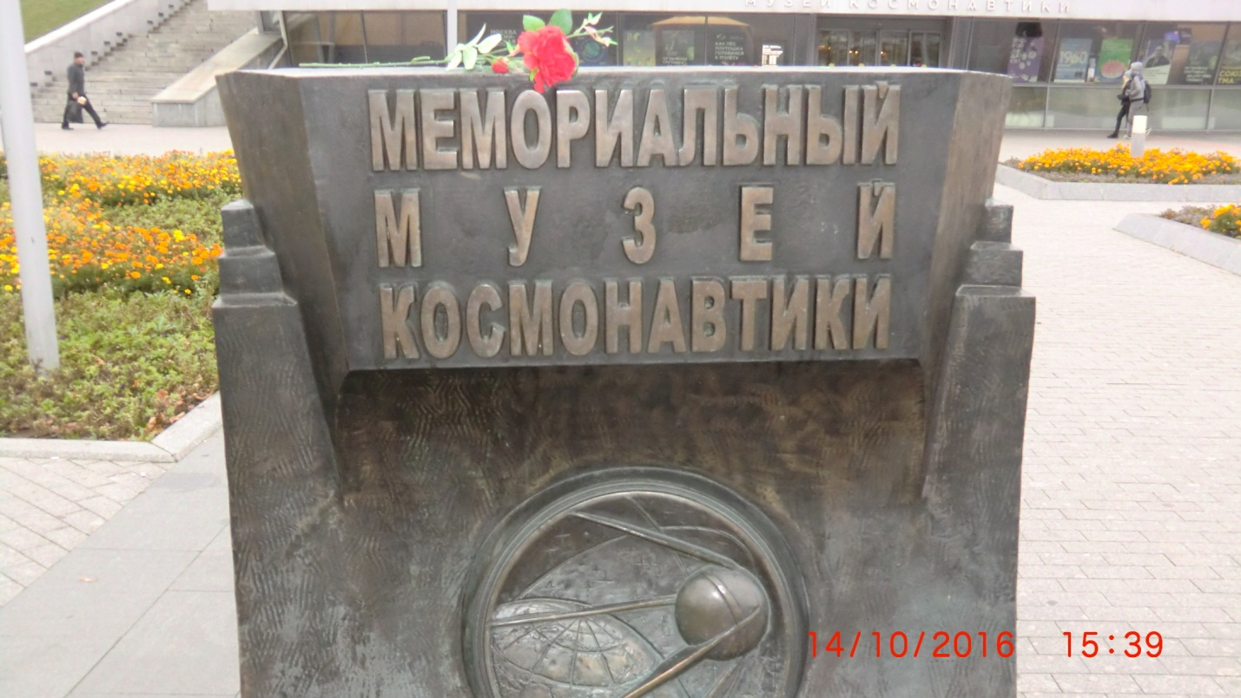
12.Отель Космос(Проспект мира 150)
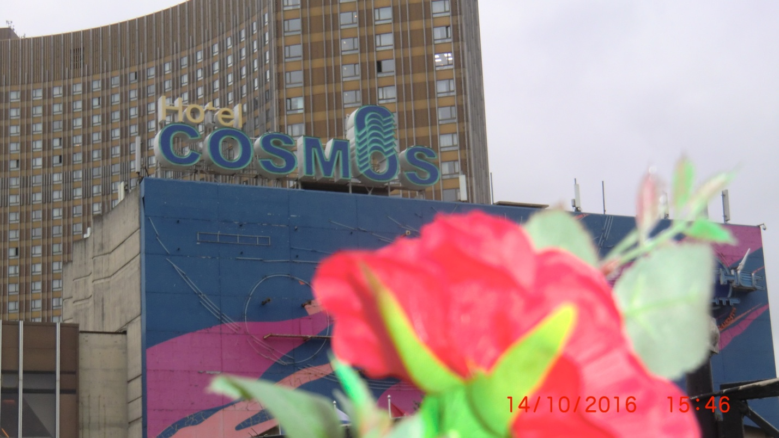
13.Гостиница Космос(Проспект мира 150)
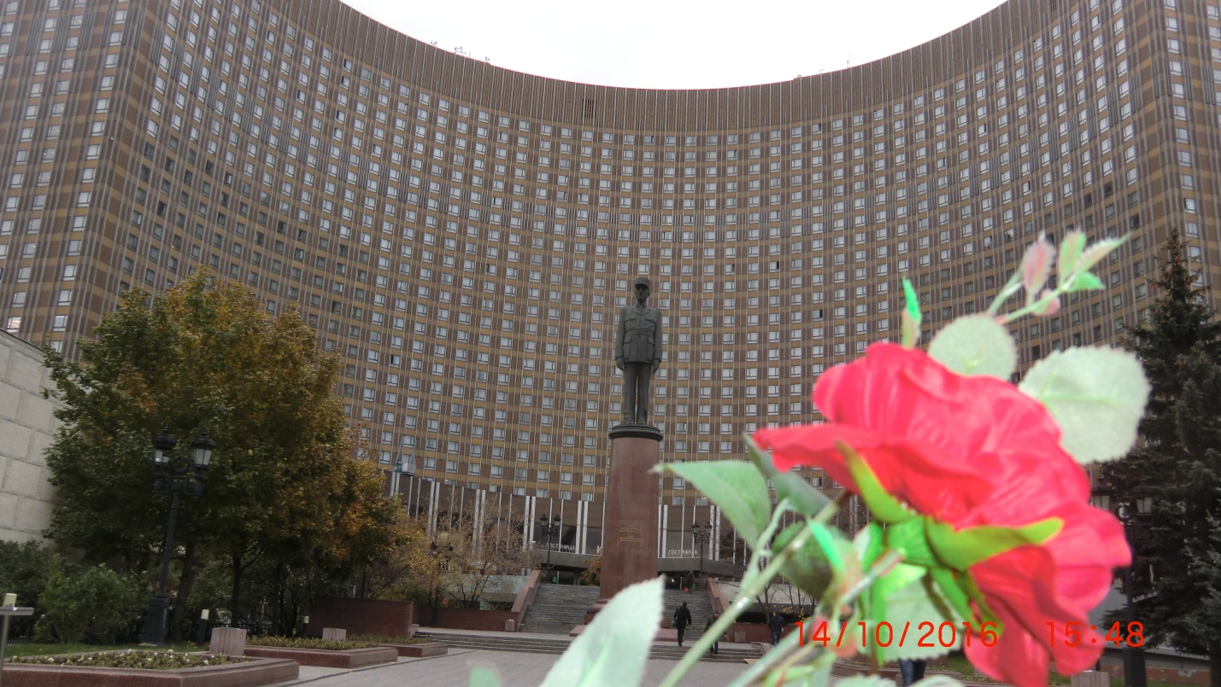

14. Улица Космонавтов
Названа в честь героев космоса.
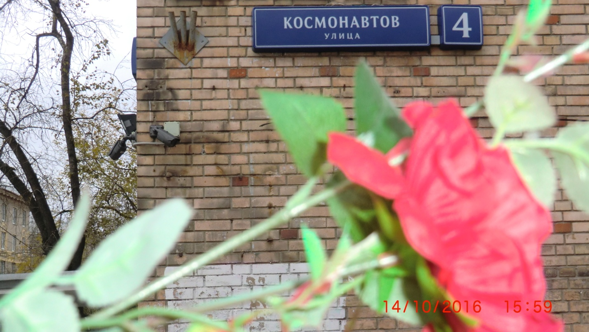

15. Мемориальный дом-музей академика С. П. Королёва (м.ВДНХ, 1-я Останкинская ул., д.28)
Открыт в 1975 году в доме, где Королёв жил и работал последние годы жизни.
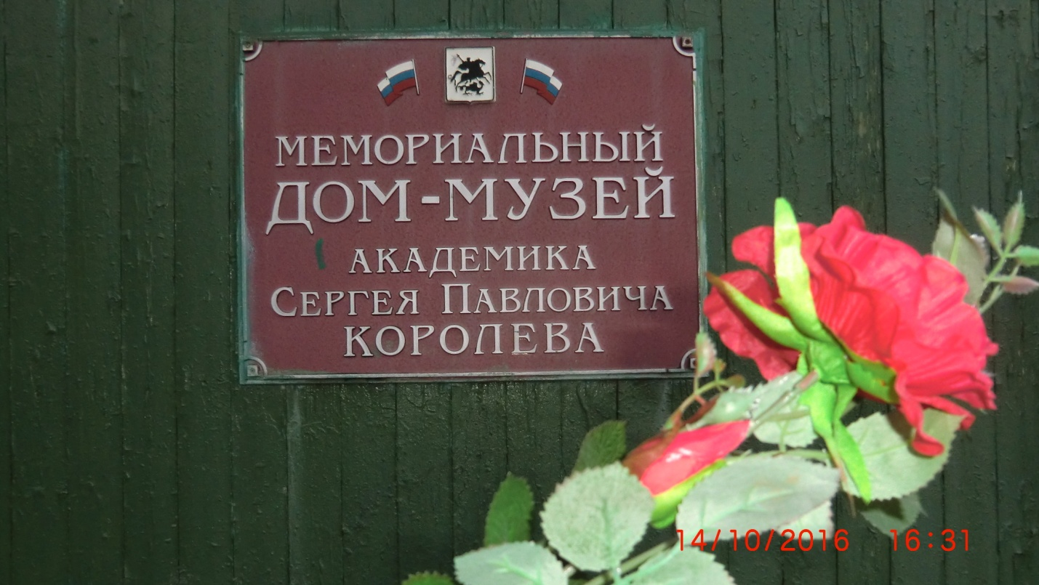

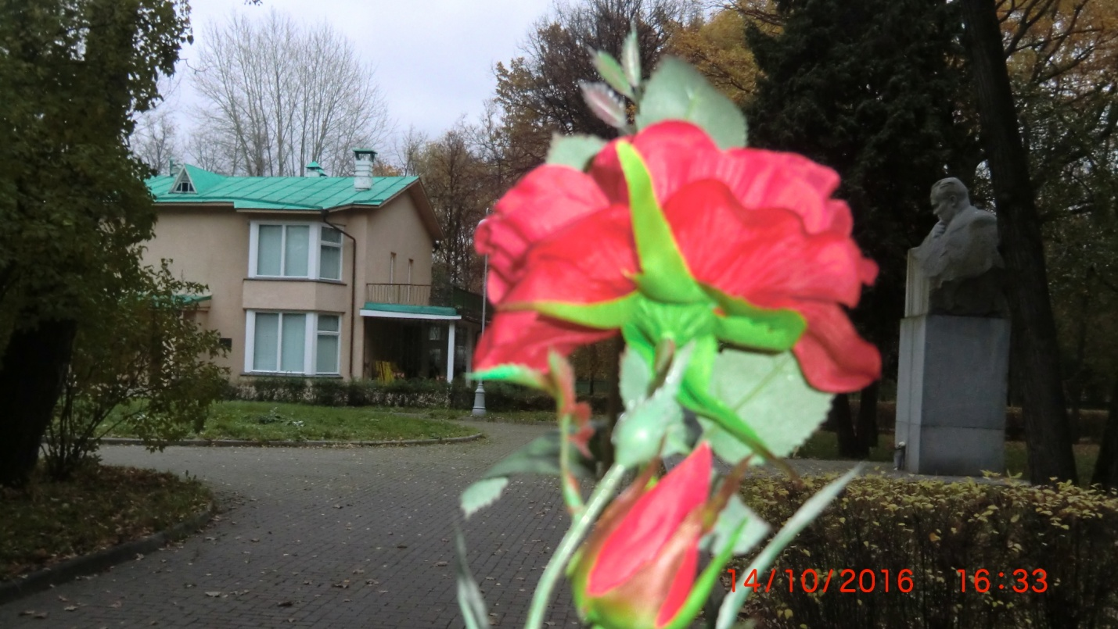

16. Хованская улица
- Дом № 3 — Общественное объединение космонавтов Ассоциация «Космос». Здесь жили лётчики-космонавты К. П. Феоктистов^{[1]}, Г. С. Титов^{[2]}, Г. М. Стрекалов^{[3]}.
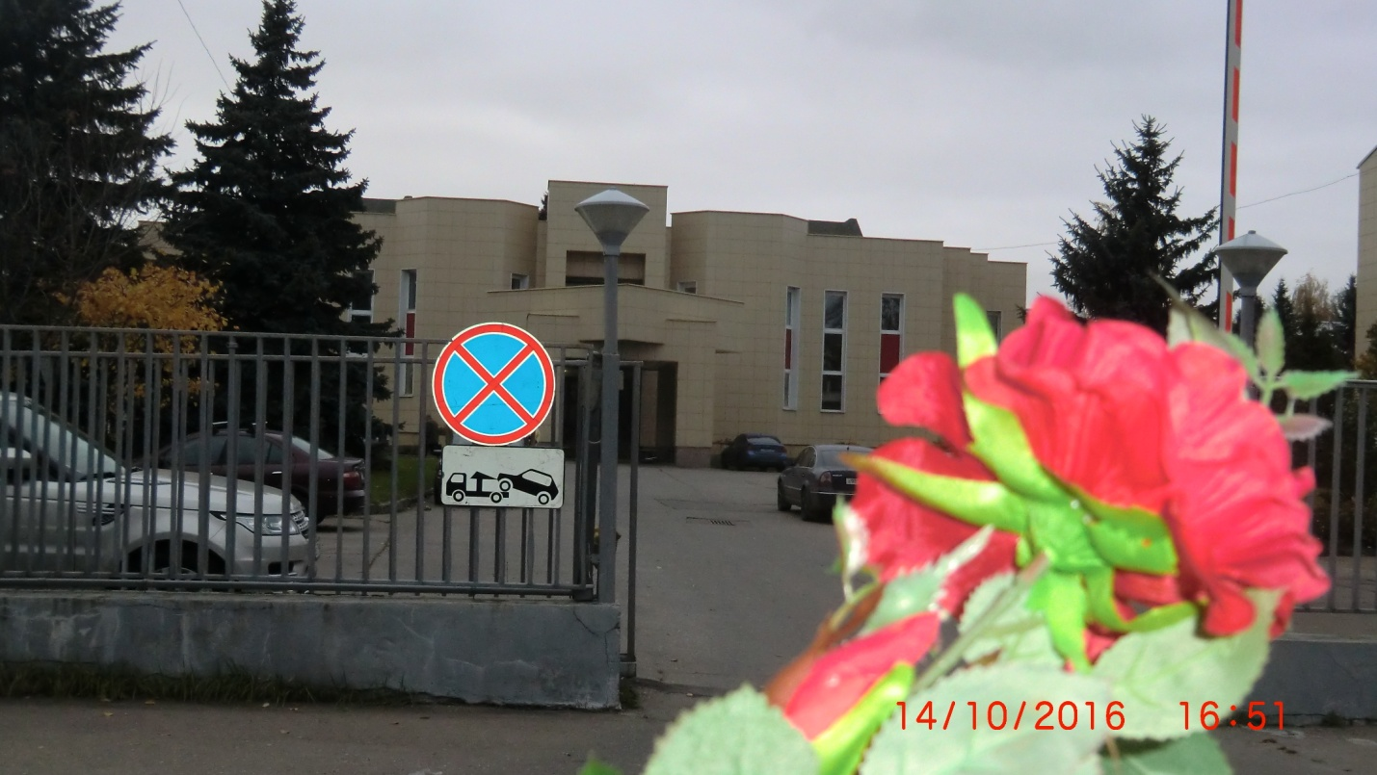

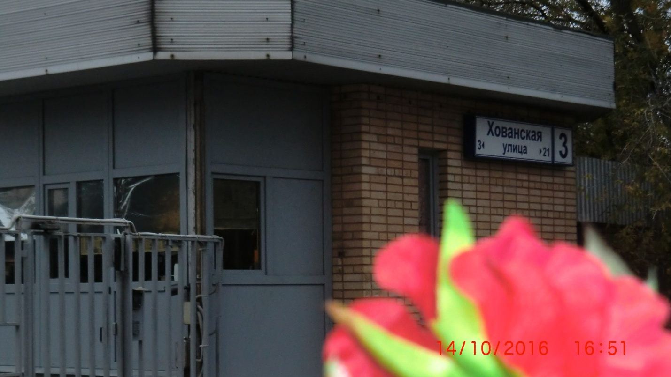
17.Памятник Сергею Павловичу Королёва(м.ВДНХ, 1-я Останкинская ул., д.28 на территории Дом-Музея С.П.Королёва)

18. Улица Академика Королёва ( улица в Северо-Восточном административном округе города Москвы на территории районов «Останкинский» и «Марфино». )

Названа 1 марта 1966 года в честь Сергея Павловича Королёва (1907—1966), конструктора ракетной техники и руководителя советской космической программы[

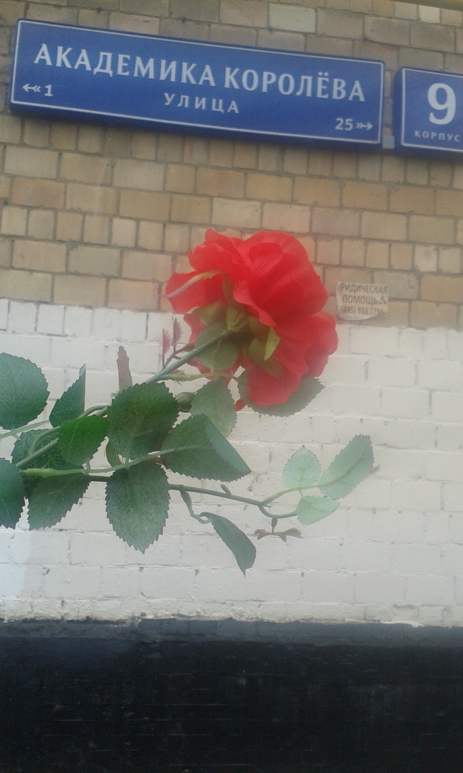

19. Улица Кондратюка(на севере Москвы, в Останкинском районе Северо-Восточного административного округа,)

Переименована в честь Юрия Васильевича Кондратюка (1897—1942) — специалиста по реактивным двигателям. Входит в комплекс улиц района, названия которых посвящены освоению космоса.
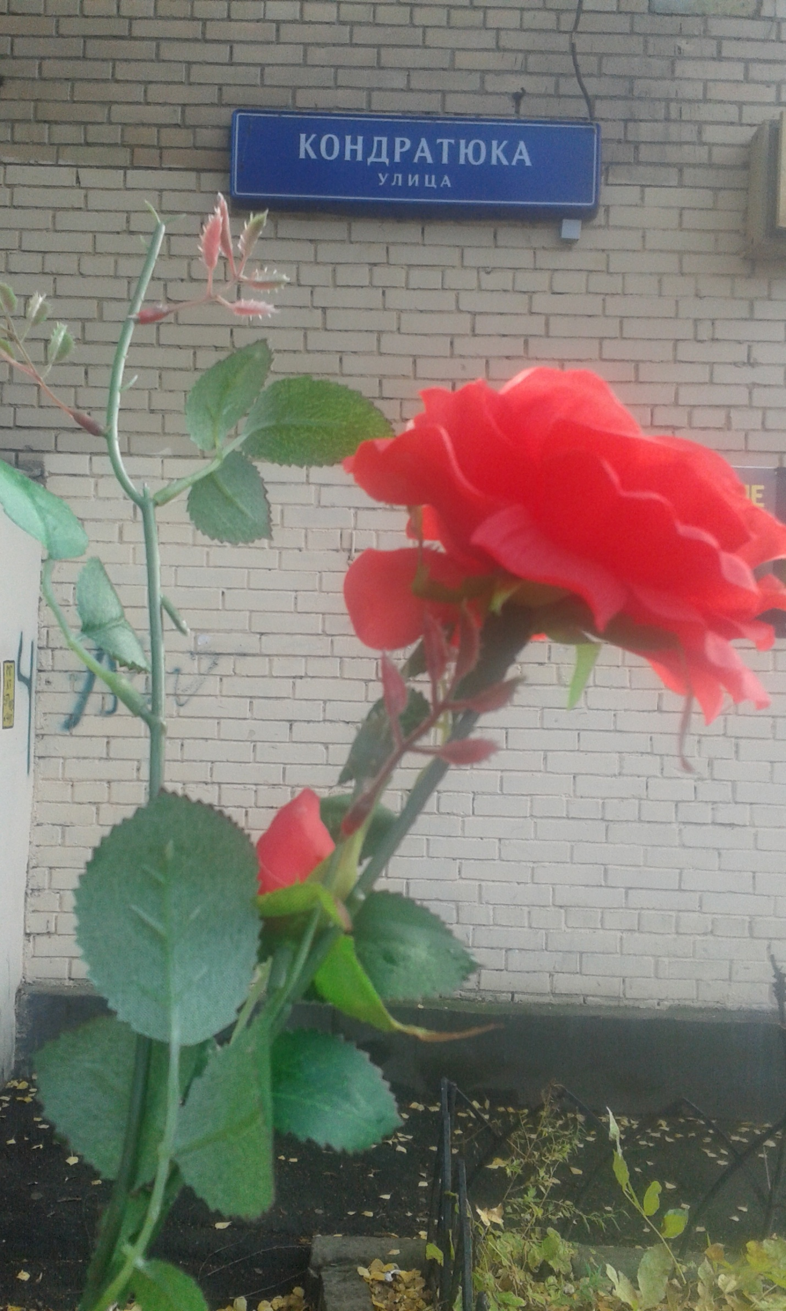
20. Интерактивный музейный комплекс «Буран»( проспект Мира, домовладение 119, ВДНХ) Интерактивный музей внутри макета орбитального корабля «Буран БТС-001» рядом с павильоном №20. В музее можно не только посмотреть фильм о легендарном ракетоплане, но и управлять его посадкой на космодроме Байконур в режиме реального времени.

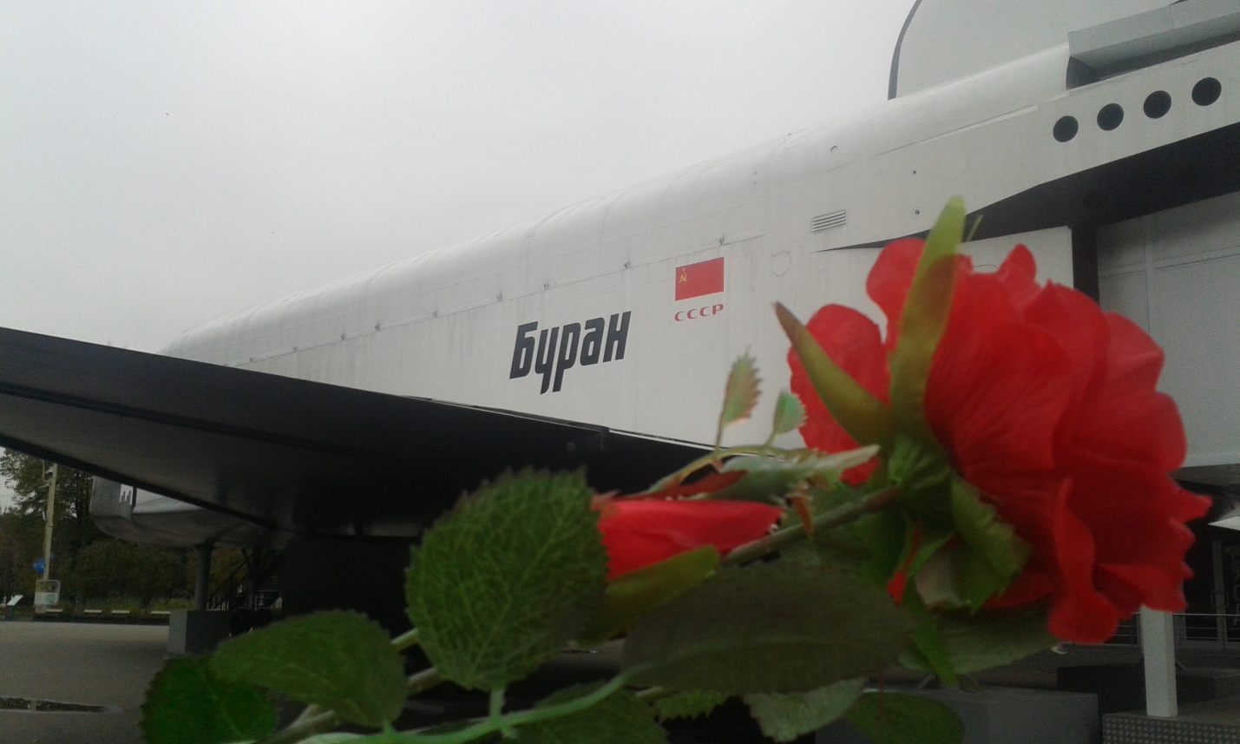
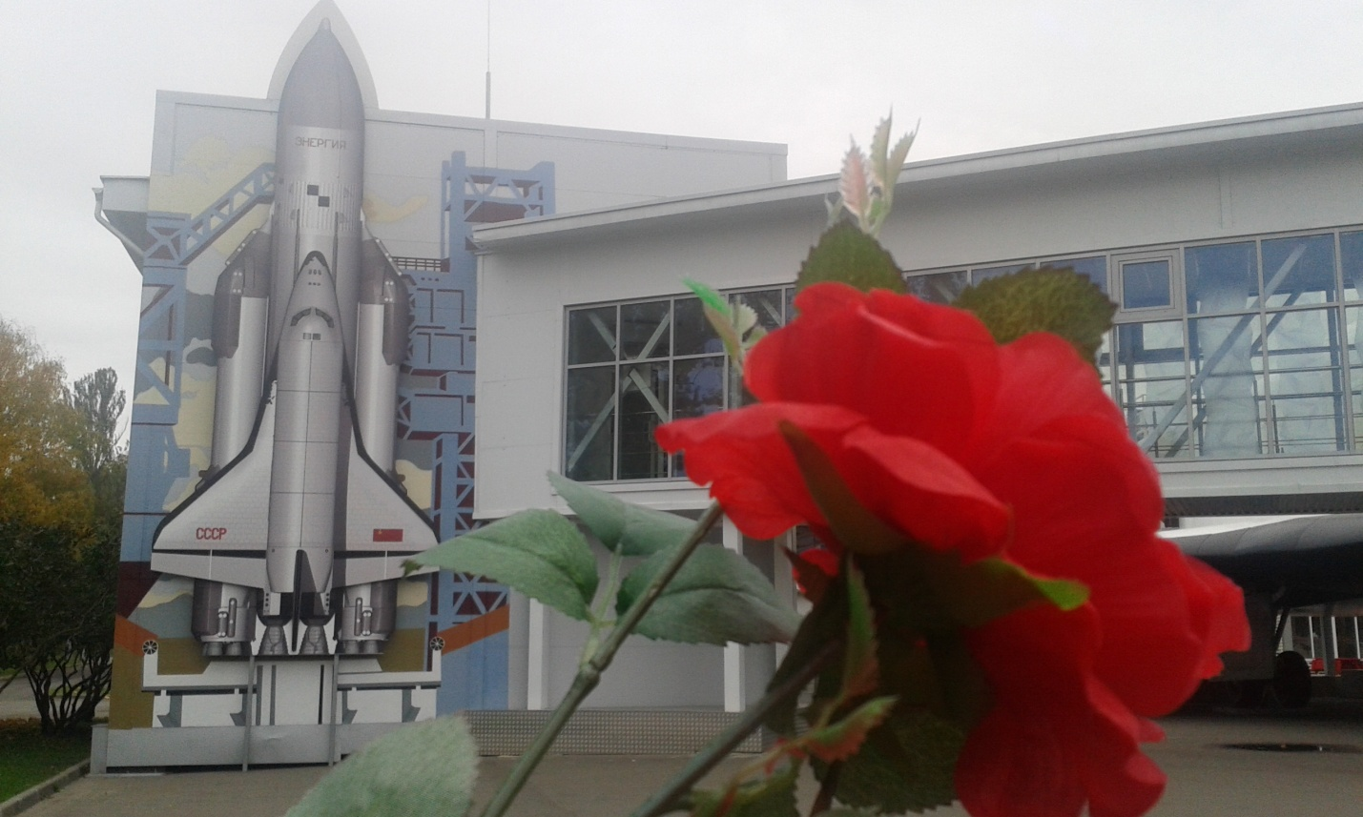
21.Детская площадка возле Музея” БУРАН”( проспект Мира, домовладение 119, ВДНХ
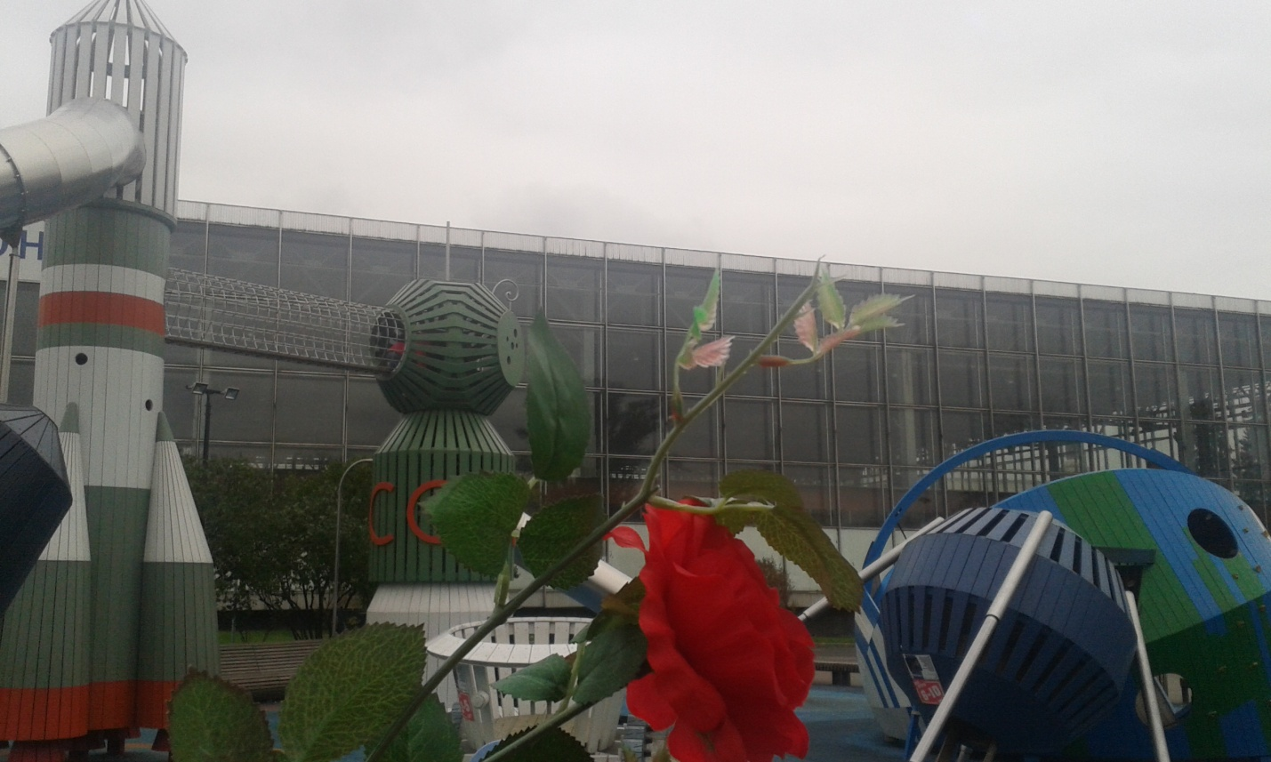
22.Ракета Восток. в честь полёта Юрия Гагарина на ВДНХ была установлена ракета "Восток".
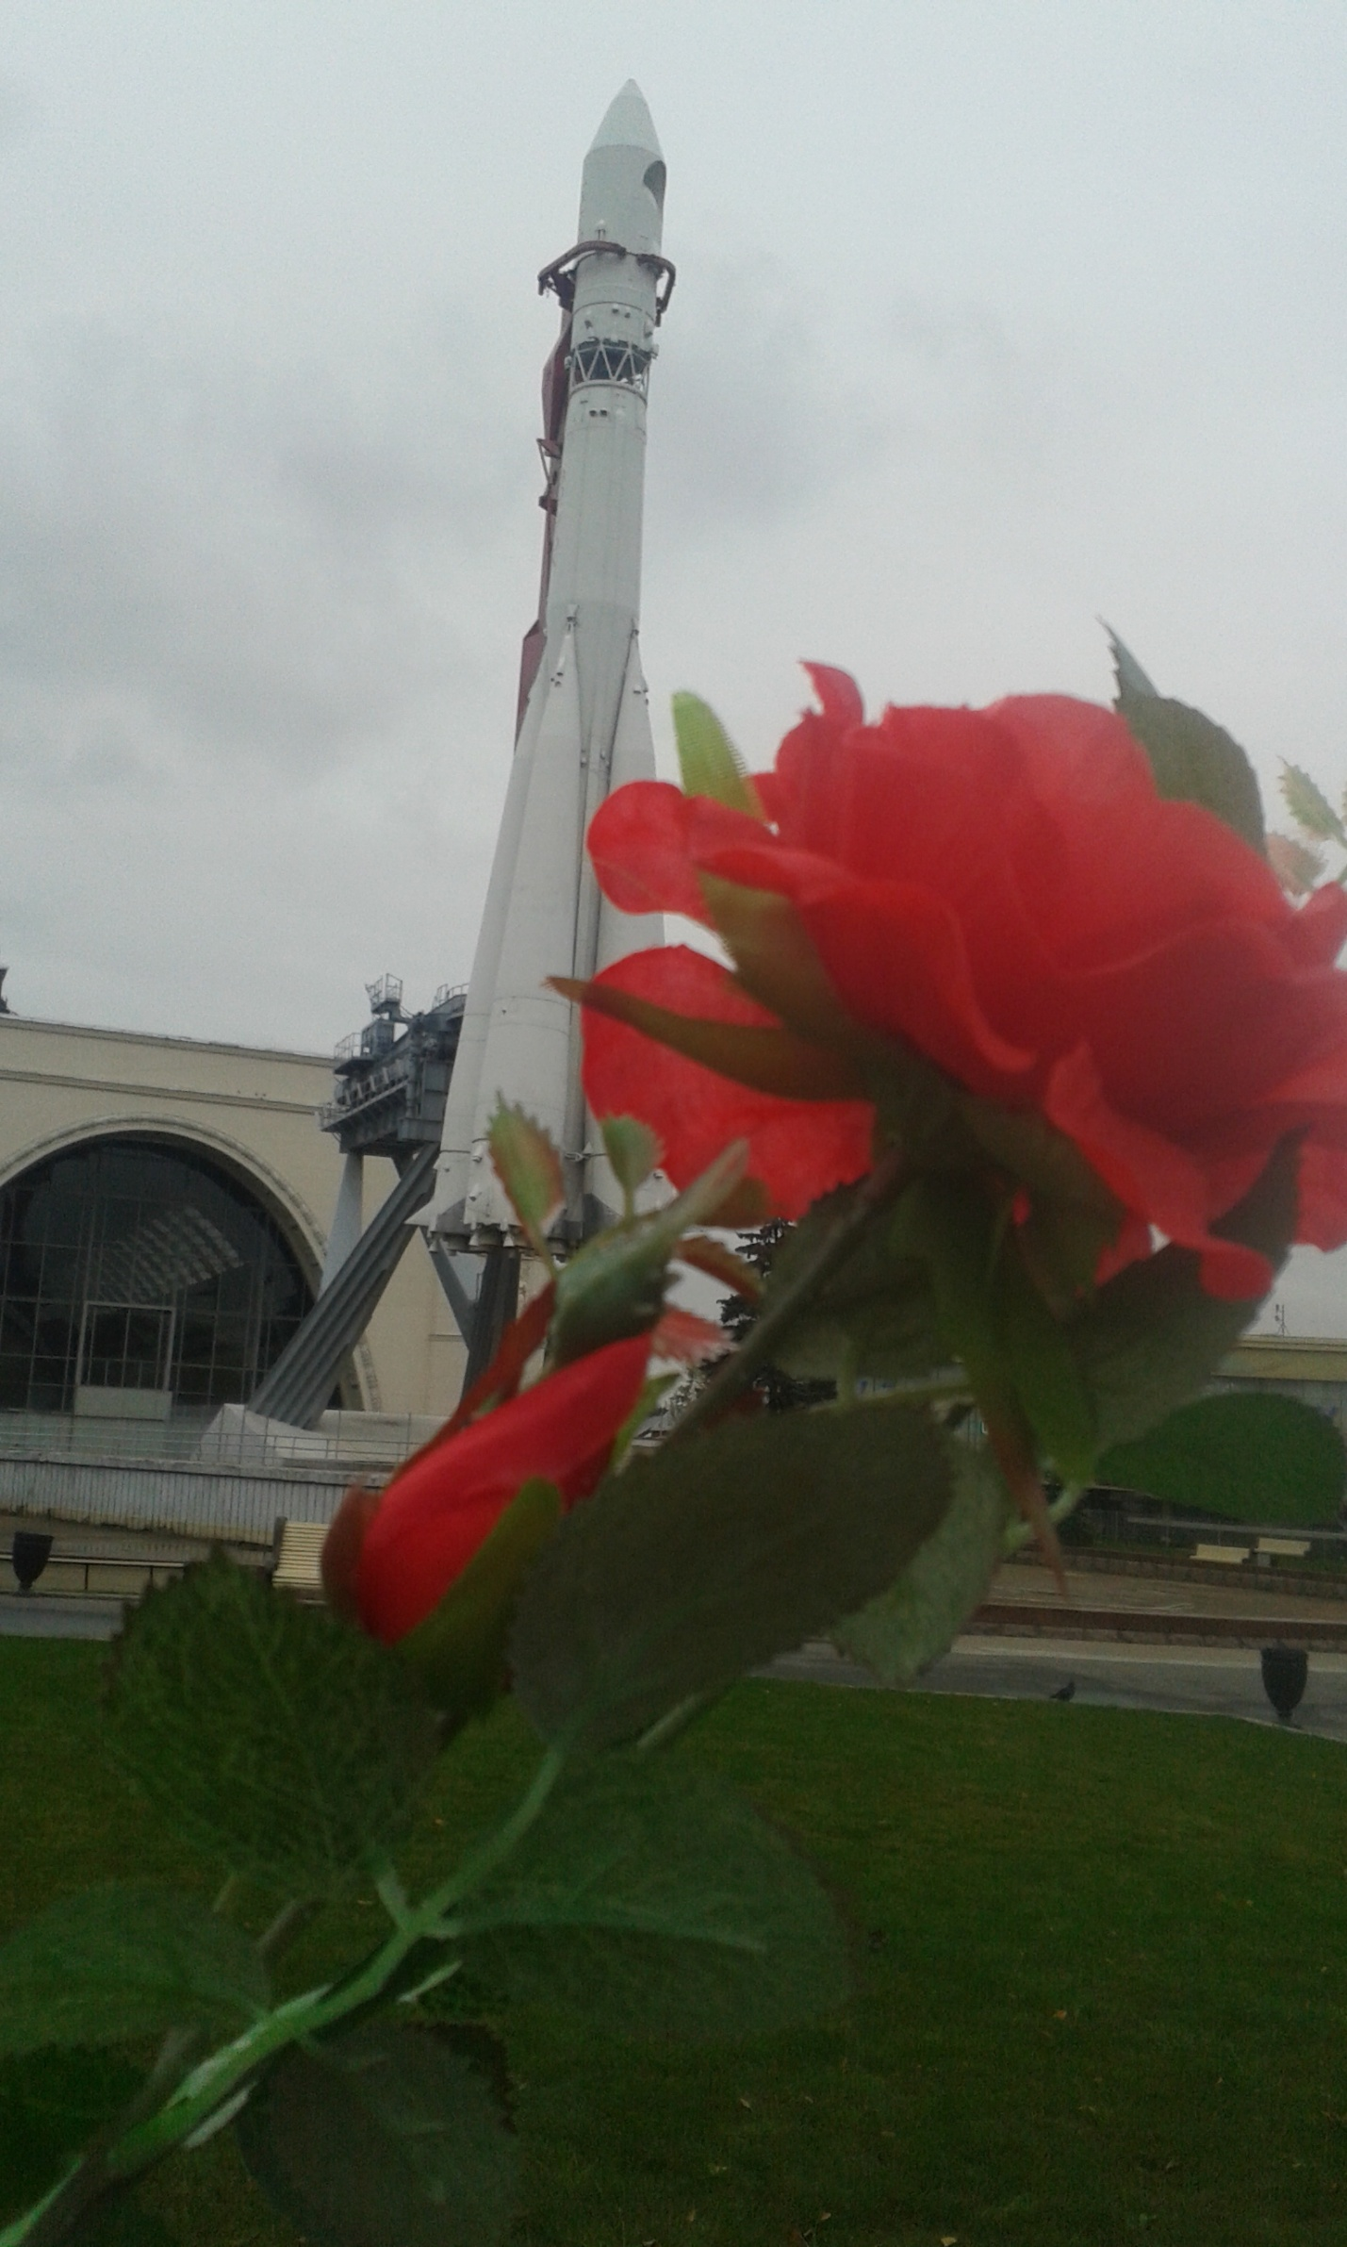

23. павильон Космос.На территории ВВц.
Стал называться после космических триумфов.Теперь называется просто павильон №32.

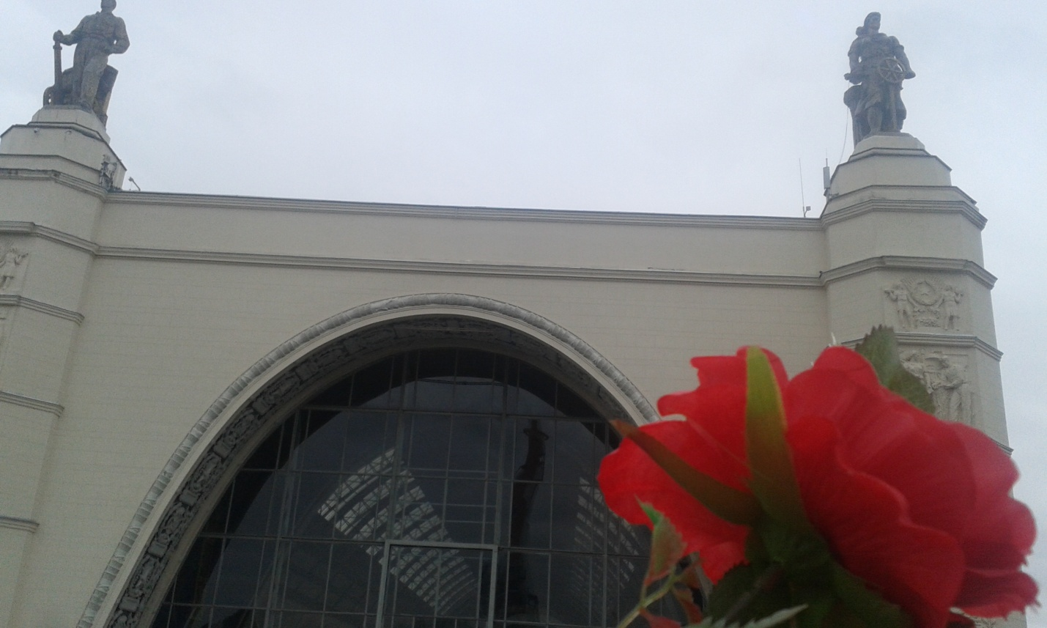

24Политехнический музей на ВДНХ. (просп. Мира, 119, ВДНХ, павильон 26
м. ВДНХ )
Космический сектор

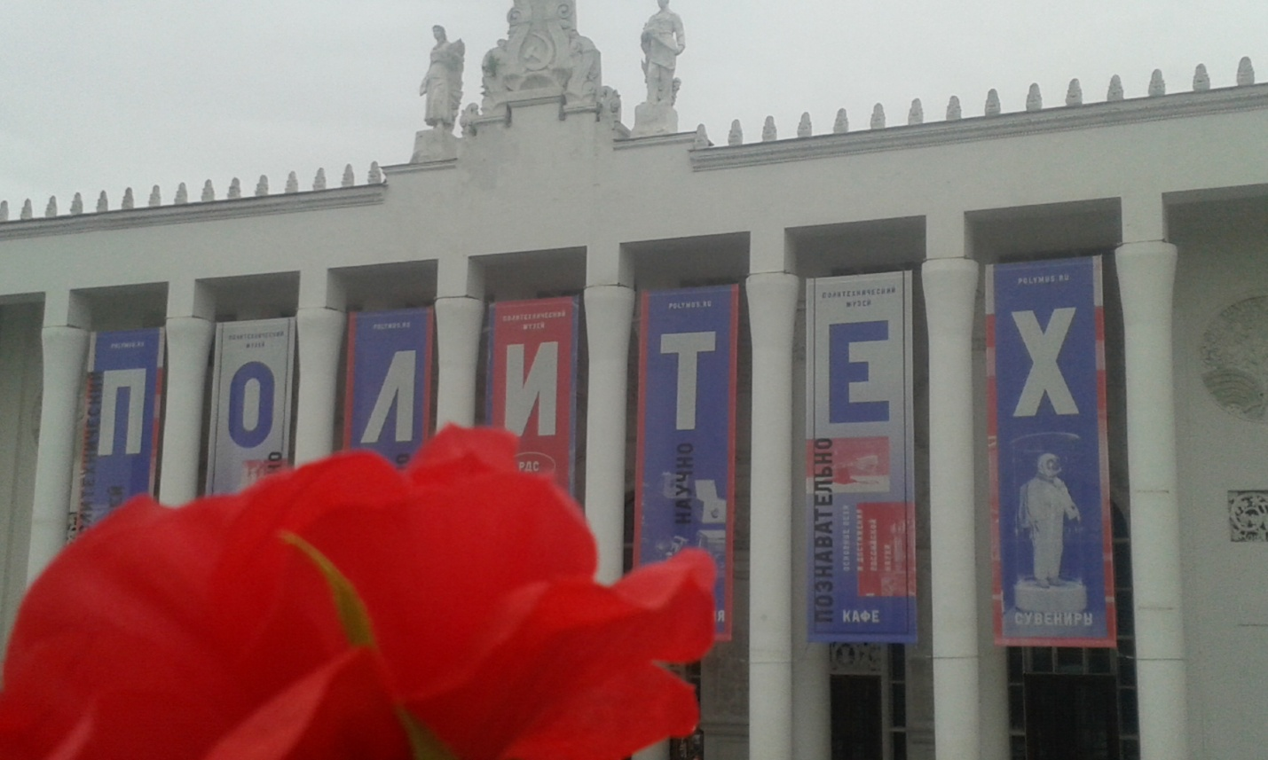

25. Выставка «Космос: рождение новой эры» Это захватывающий рассказ о том, как Россия всего за несколько десятилетий смогла превратить давнюю мечту человечества о космических полетах в реальность.
Павильон №1 «Центральный» на ВВЦ.

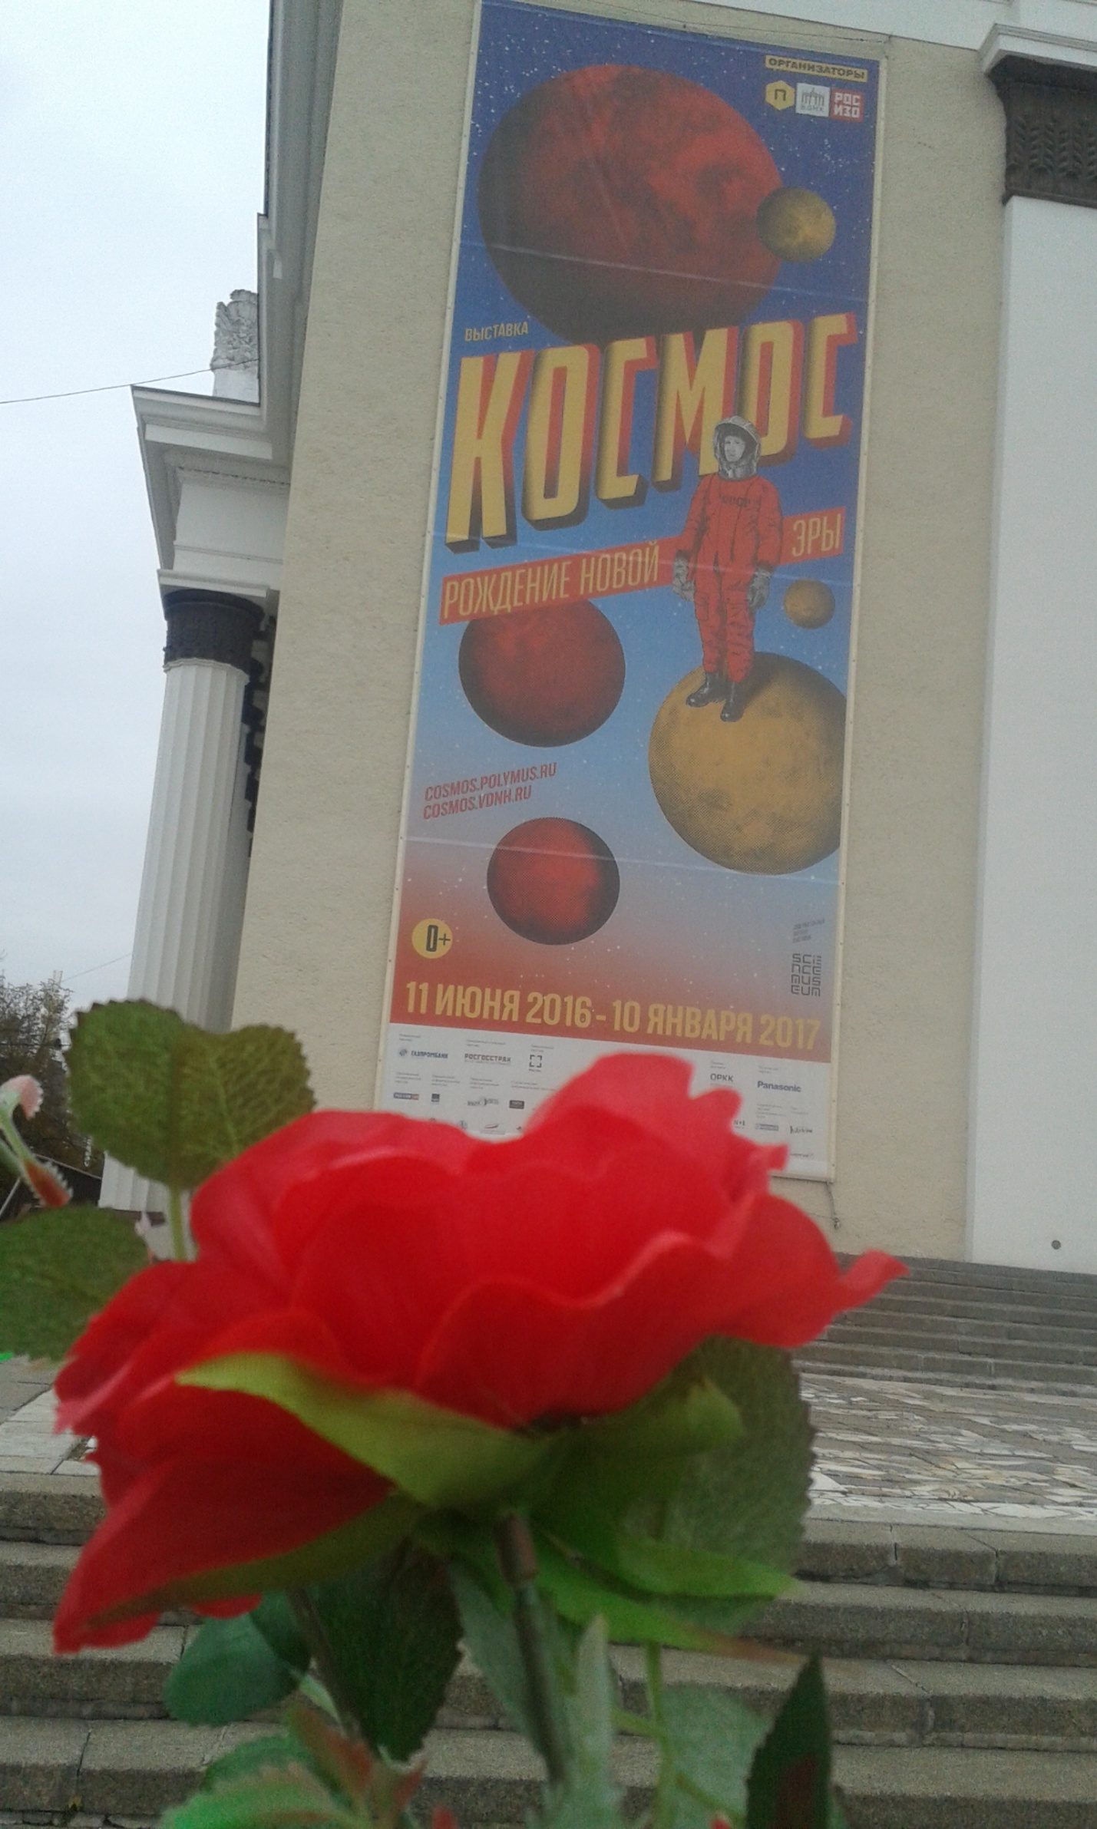

26. памятник космонавту Комарову
Он установлен возле школы, где учился космонавт.

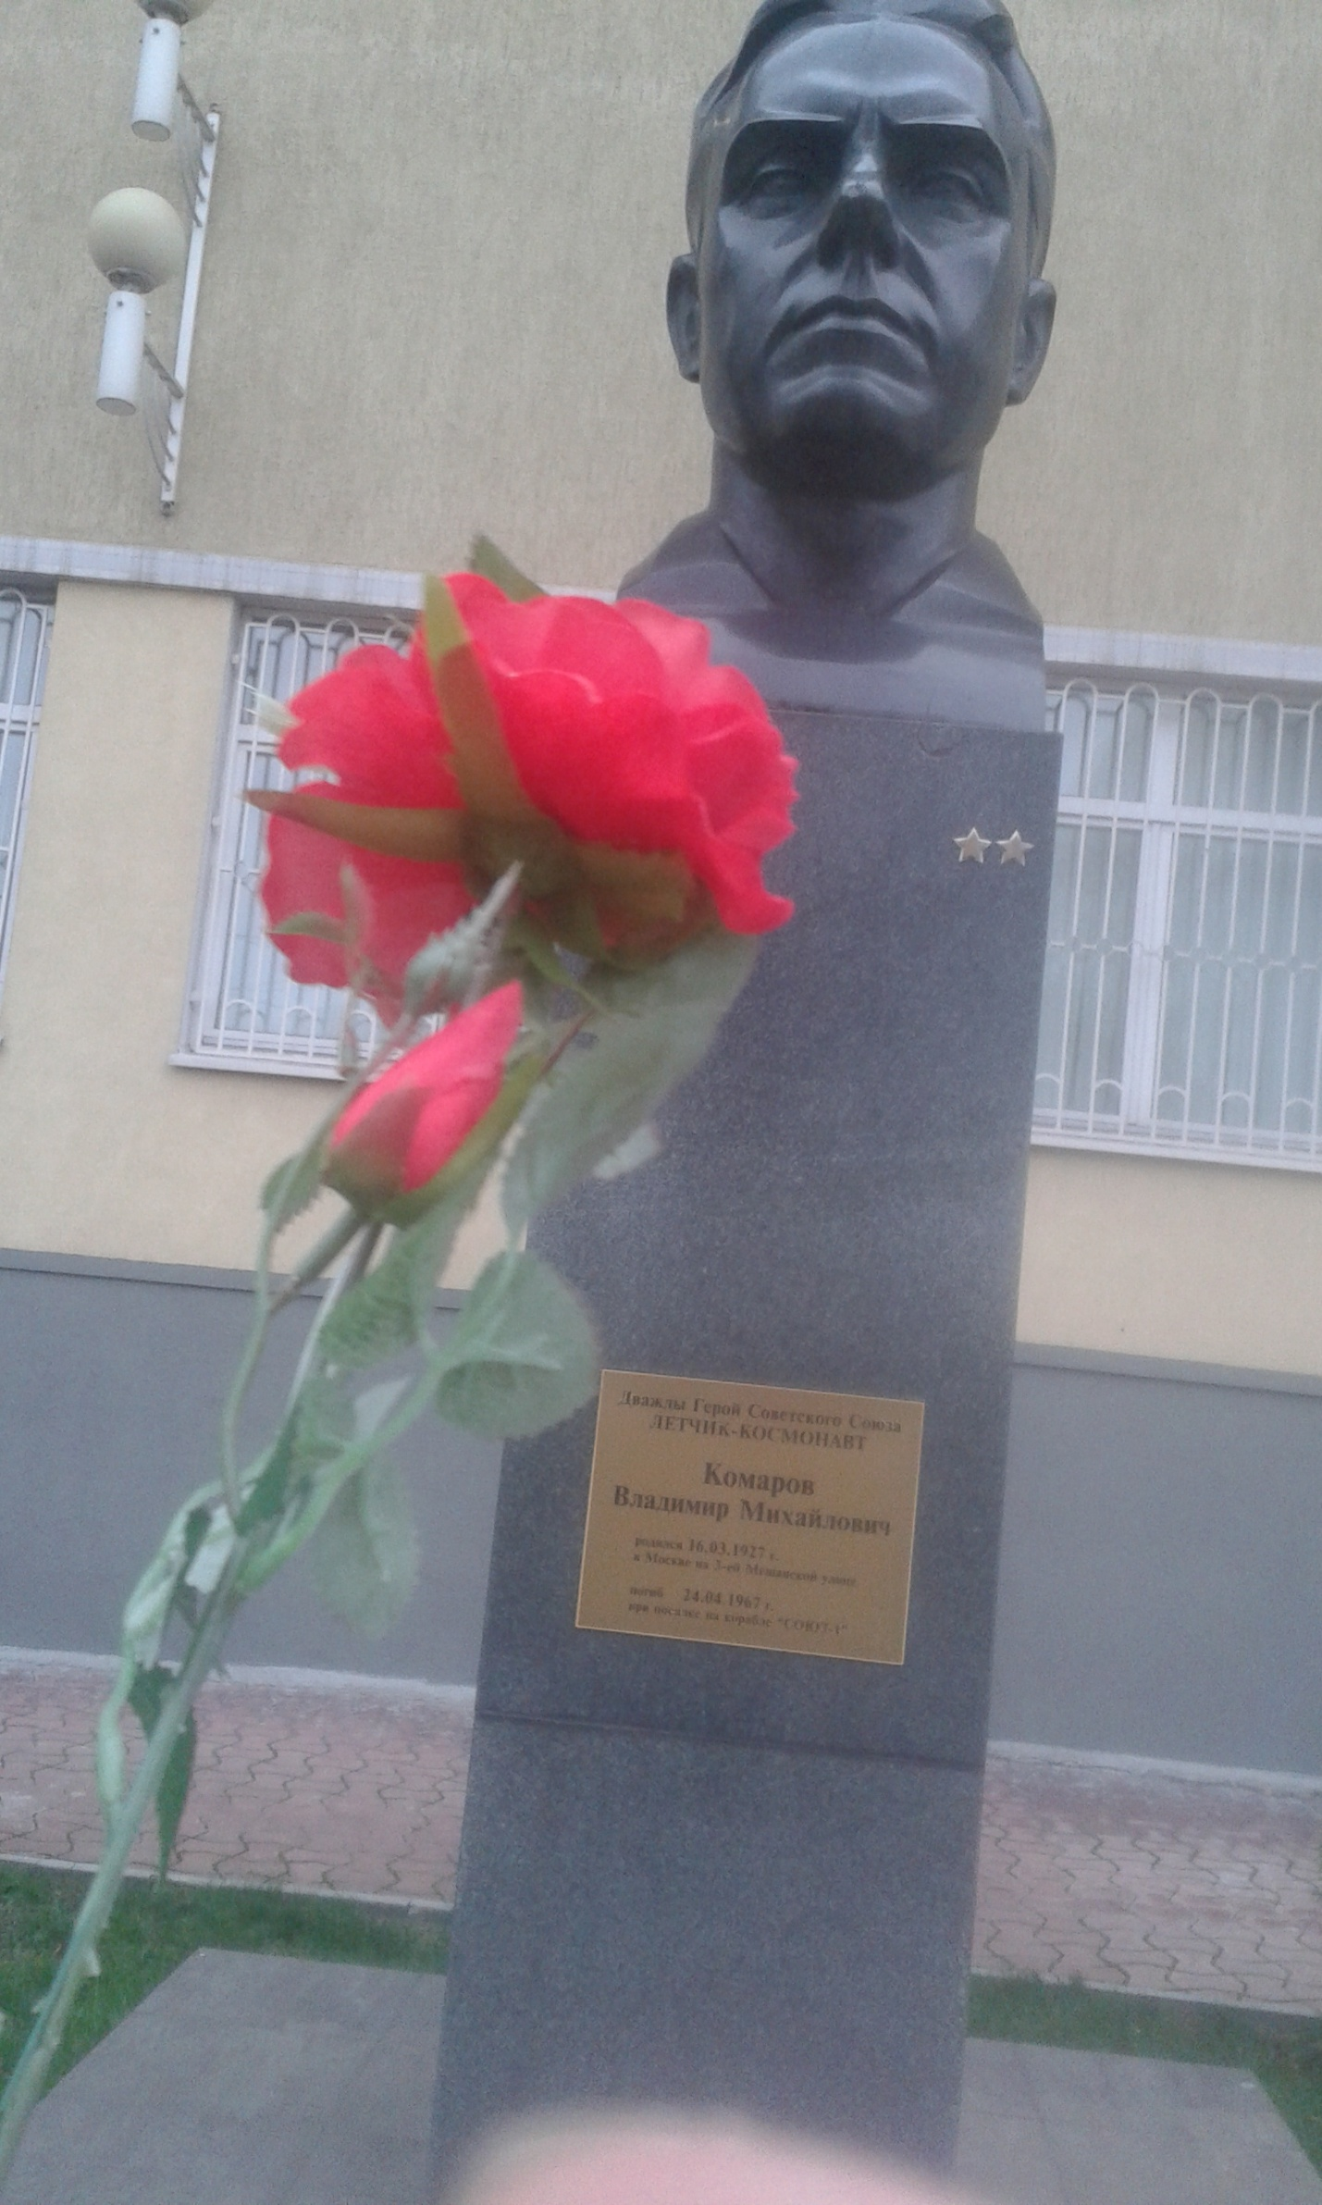
27. Мемориальный музей летчика-космонавта В.М. Комарова(улица Щепкина, дом 68,на территории школы 2107).Здесь учился космонавт Комаров)
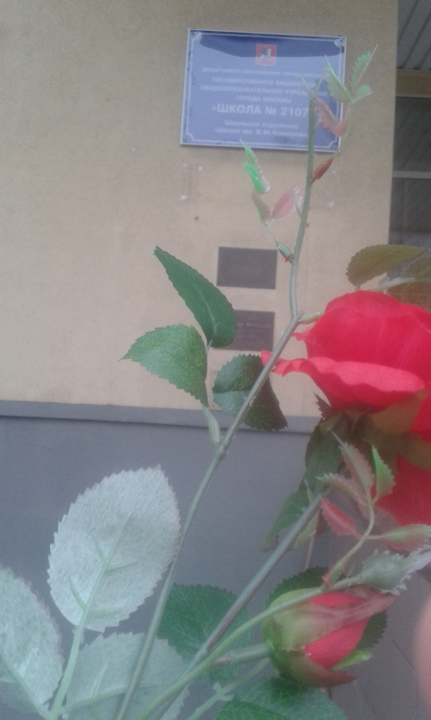
28.Планетарий культурного центра Вооружённых сил(Суворовская пл.,д.2,стр.32.На территории Екатеринского парка). Планетарий в Екатерининском парке был построен в 1958 году, во время, когда весь мир бредил космосом и астрономией.
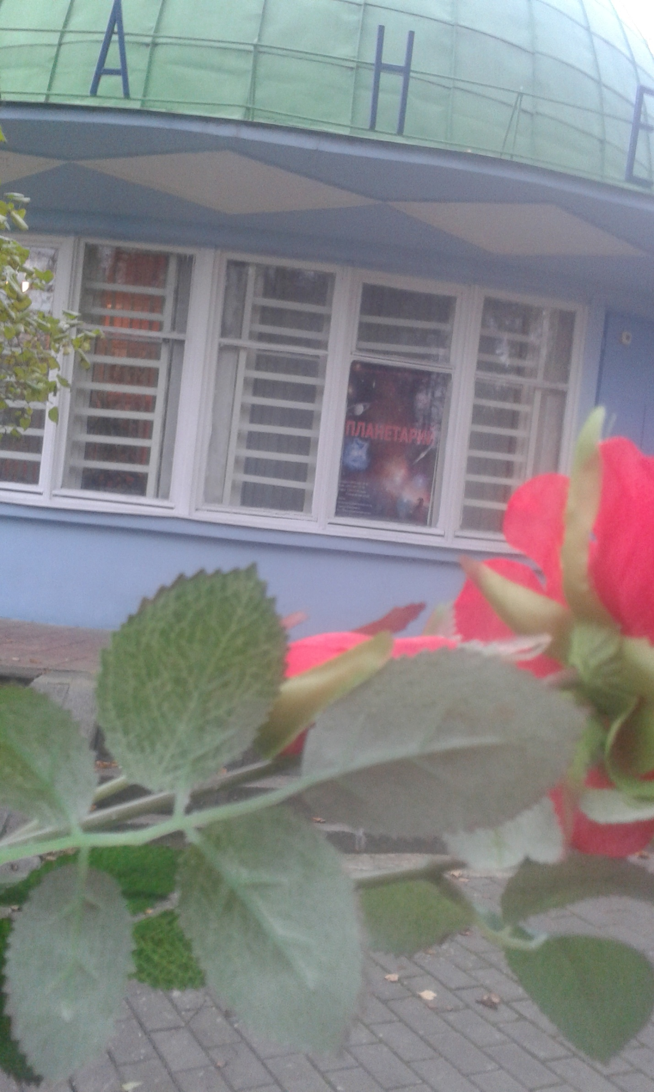
29. скульптура «К звездам».(Находится в Екатеринском парке Мещанского района Москвы). В скульптуре, созданной на заре развития практической космонавтики и во времена первых запусков баллистических ракет, запечатлен молодой, полуобнаженный человек в набедренной повязке. Словно факел он запускает в небо ракету, которая устремляется в бесконечную синеву неба навстречу новым открытиям и приключениям.
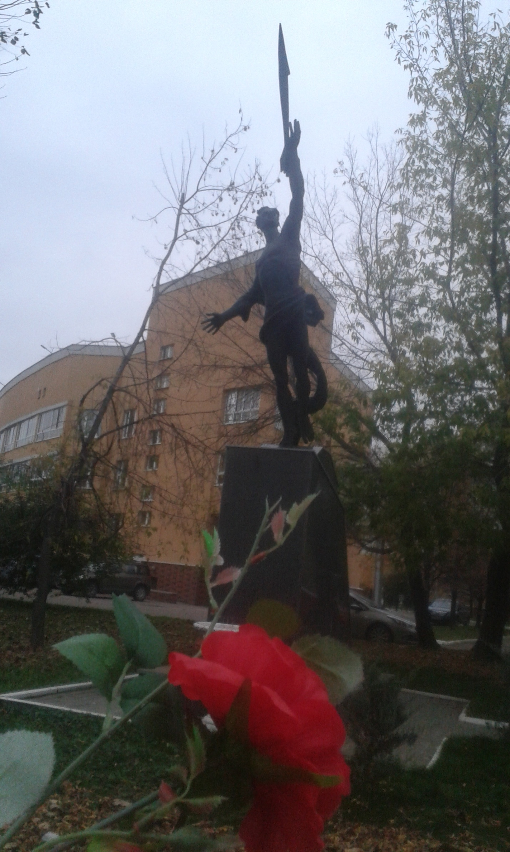

30 Памятник создателям первого спутника Земли. Памятник создателям первого спутника Земли установлен около вестибюля метро «Рижская» в 1963 году. Восстановлен памятник в 1998 году.
Скульптура представляет собой рабочего, поднявшего в руке первый искусственный спутник Земли.
На постаменте памятника надпись: «Создателям первого спутника Земли. 1957 год».
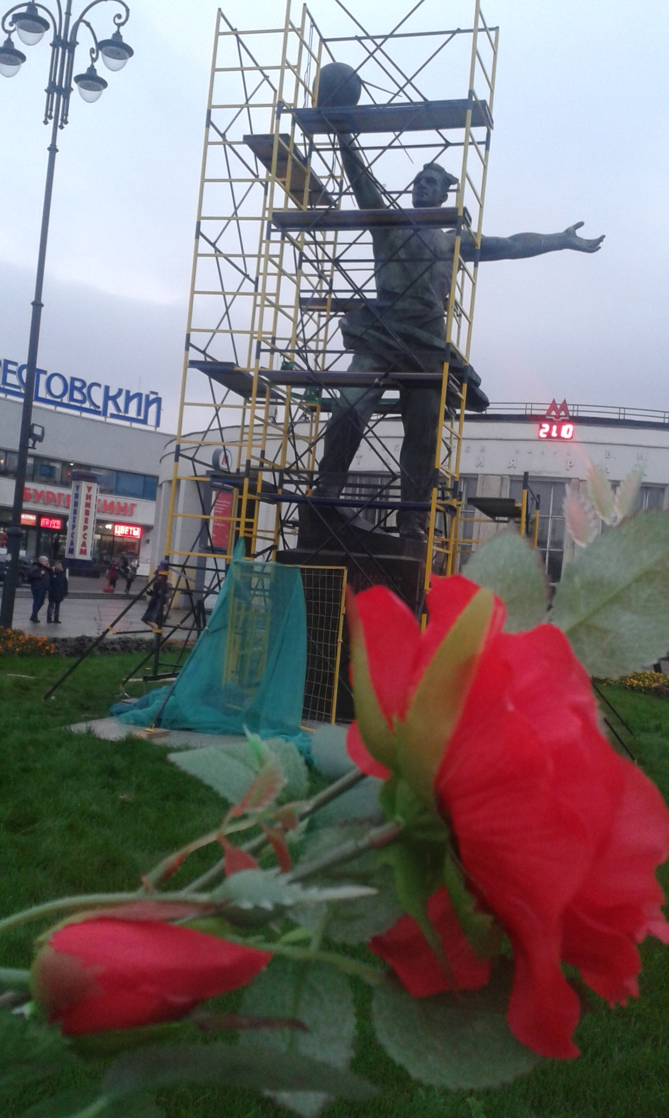
Путевые стены станции метро «Калужская» облицованы белой керамической плиткой. Украшением для них служат металлические барельефы, тема которых — космос и его освоение. 31.Станция метро Калужская

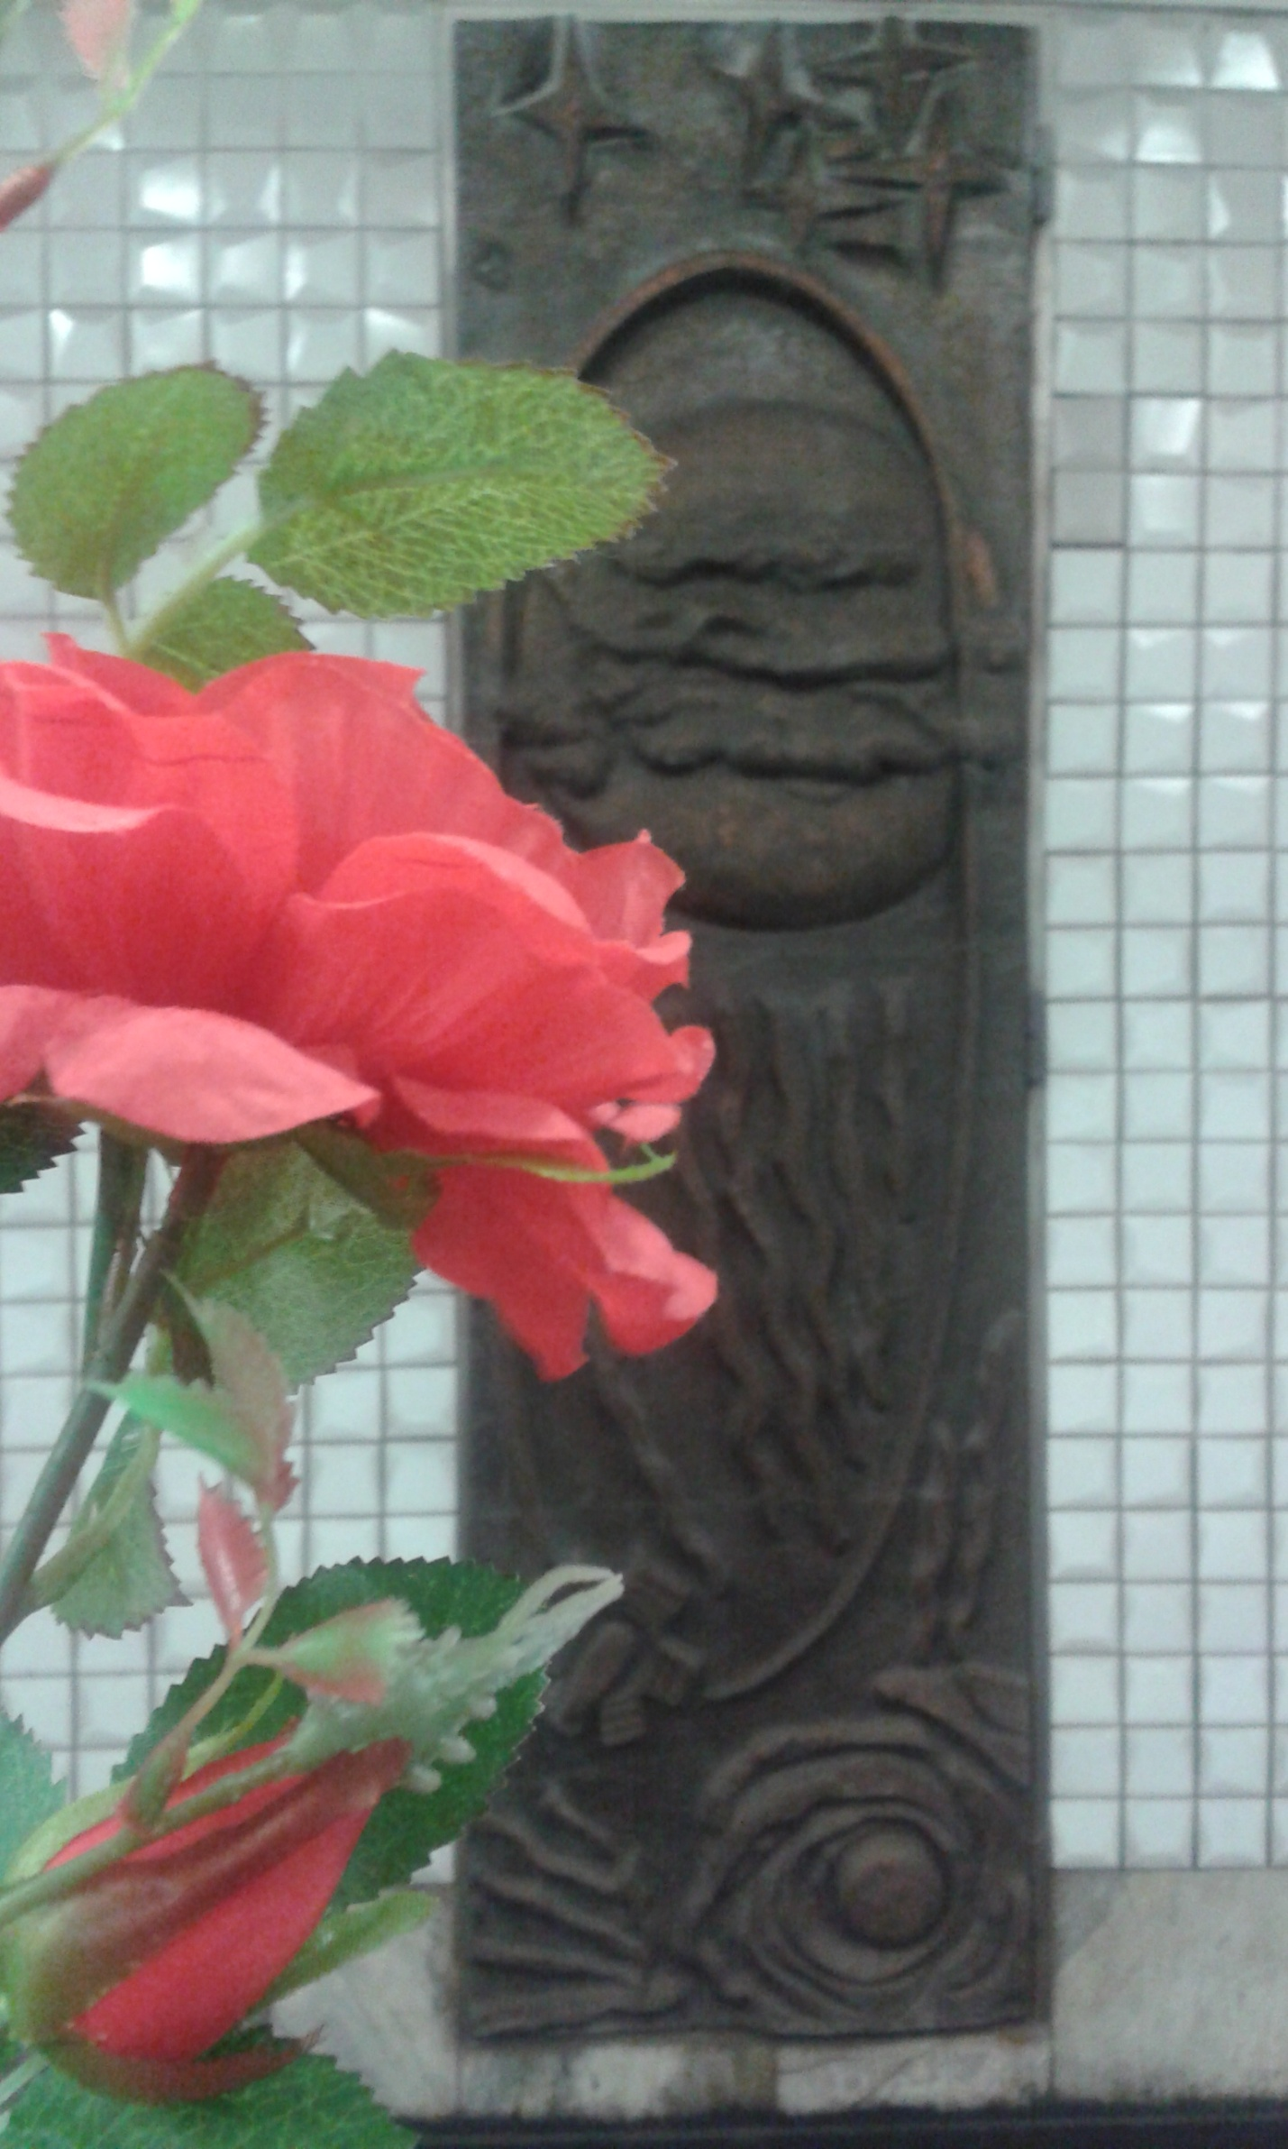
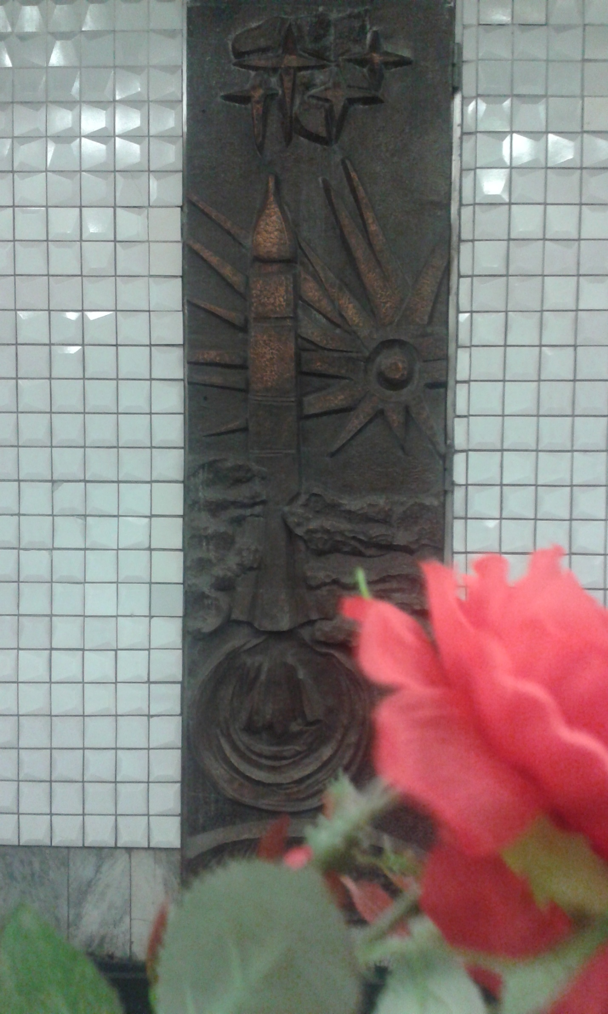
32..Станция м.Шабаловская.-художественное оформление станции посвящено теме освоения космоса, развития телевидения и радиовещании
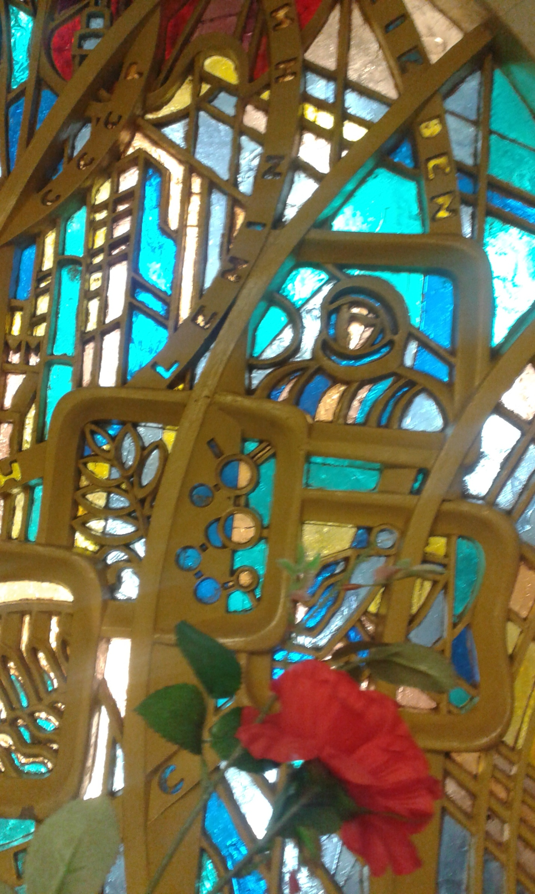
33.Станция м.Добрынинская.
Панно в центре зала “Утро космической эры”
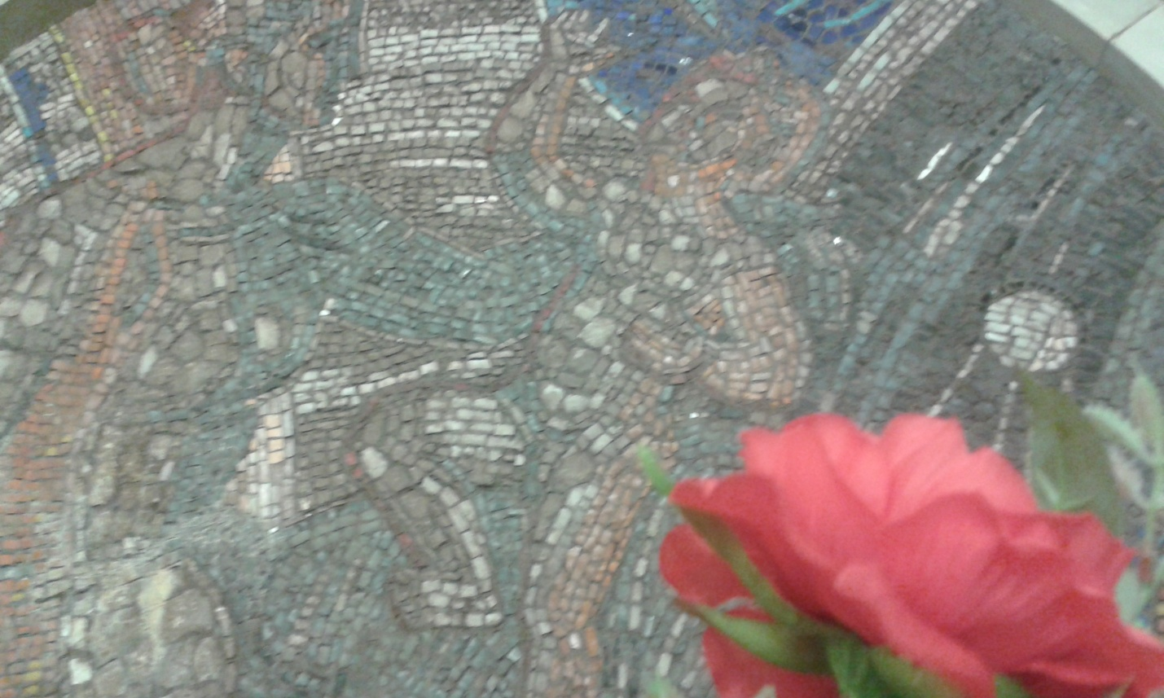
34. Станция м.Таганская родиальная
Путевые стены украшены металлическими панно на тему истории авиации и освоения космоса.
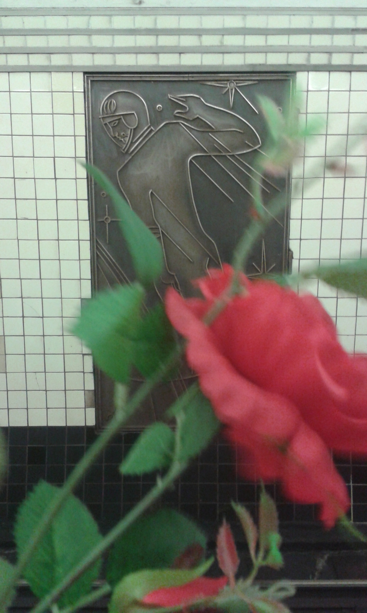
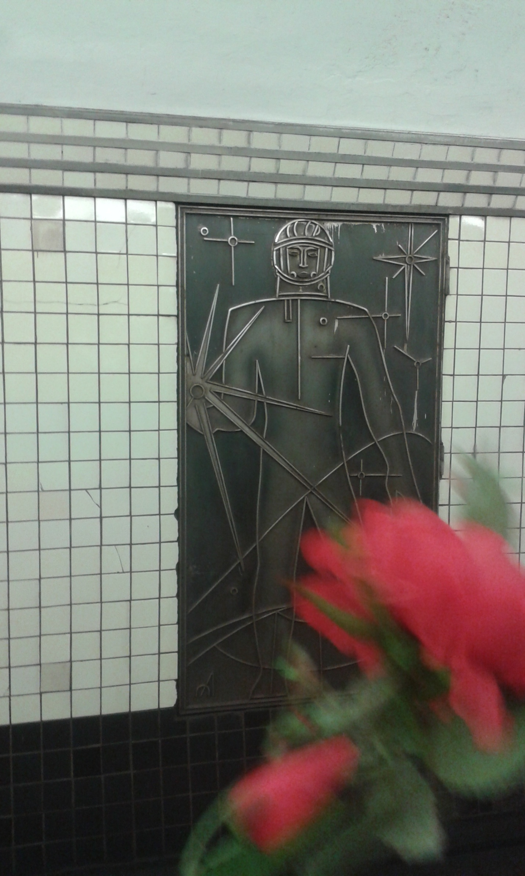

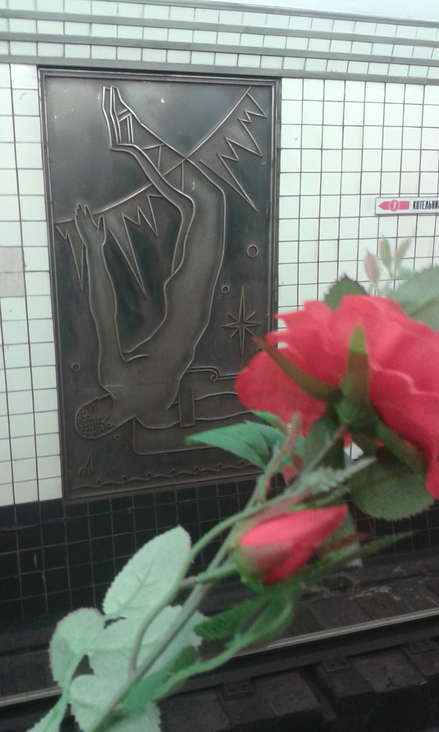
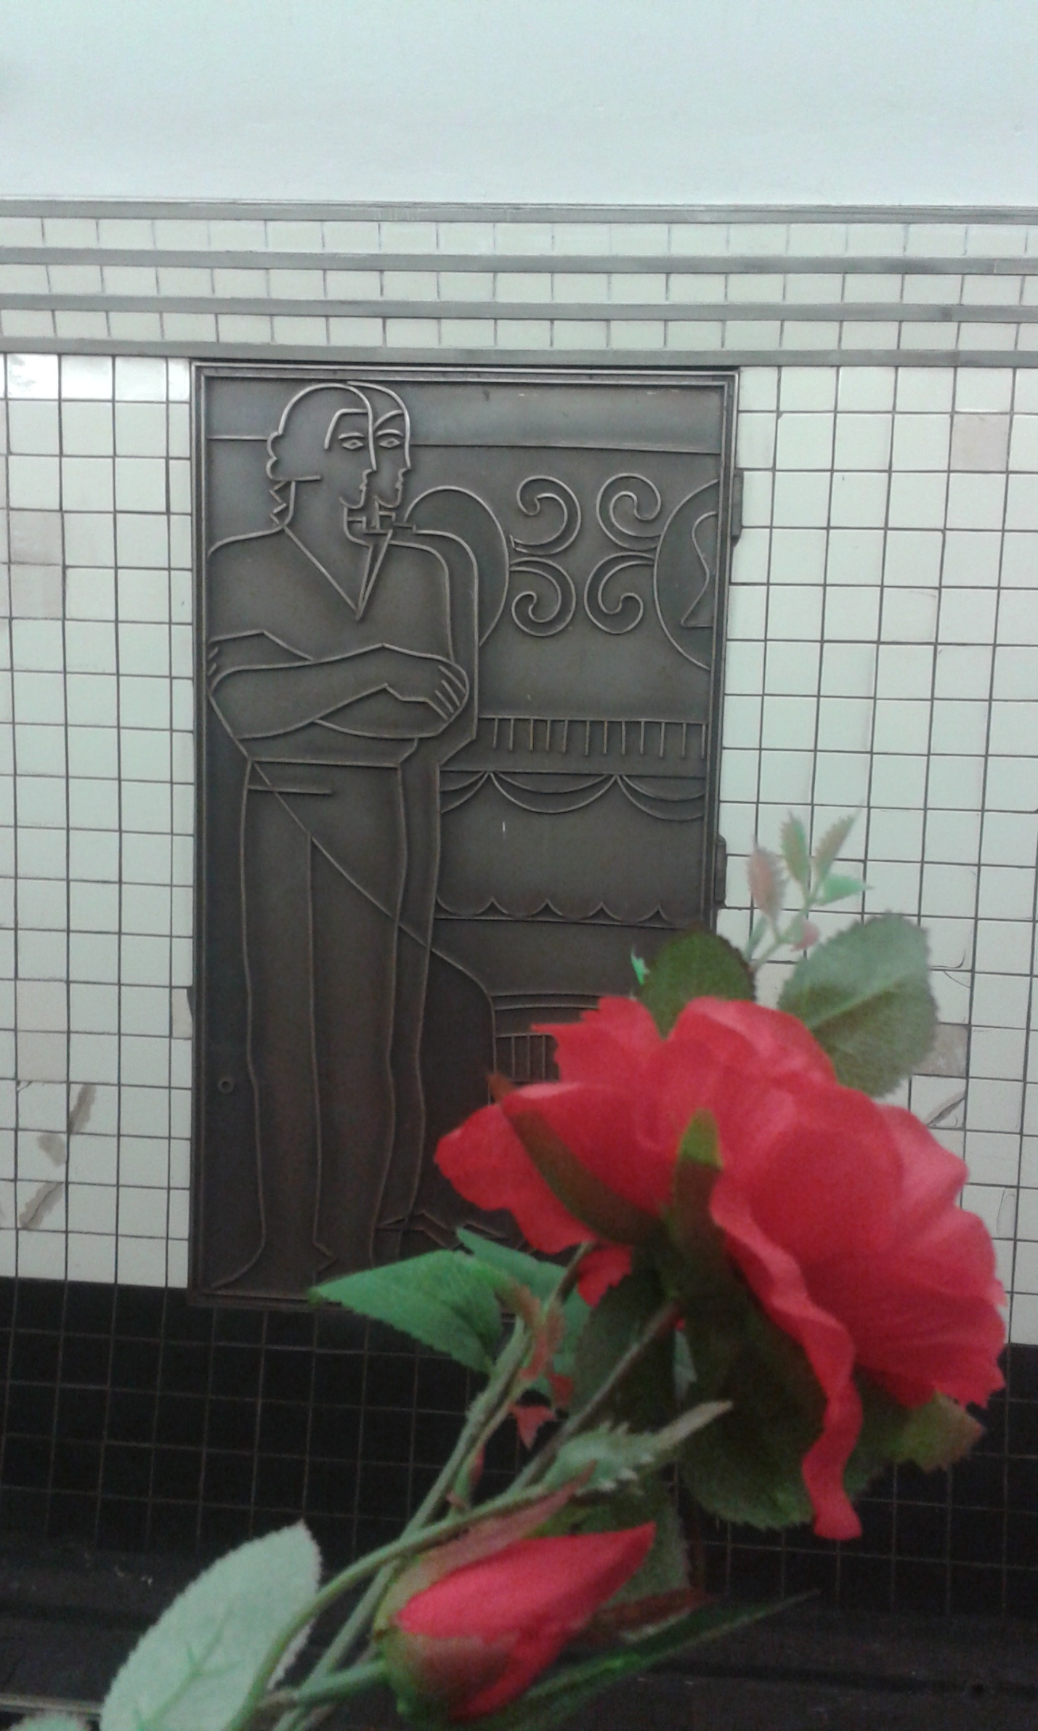

35. КИНОТЕАТР «БАЙКОНУР»( Ул. Декабристов, 17, г. Москва)

В честь Космодрома Байкону́р

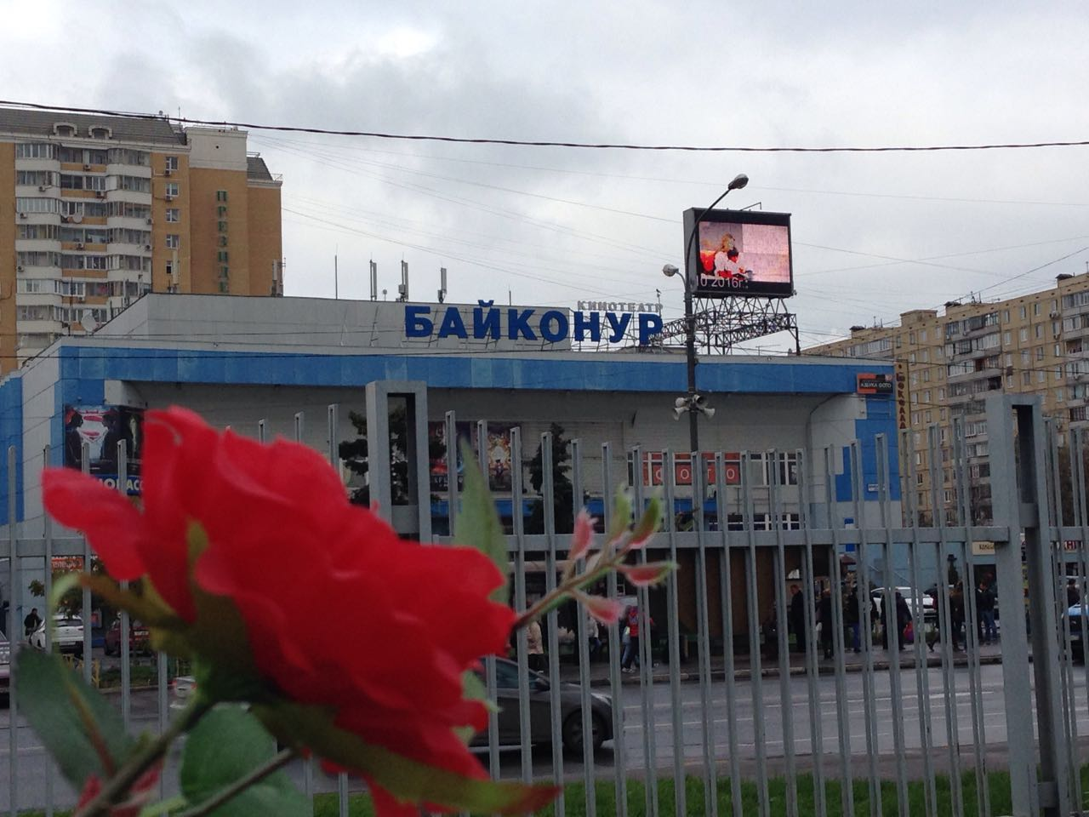
36.
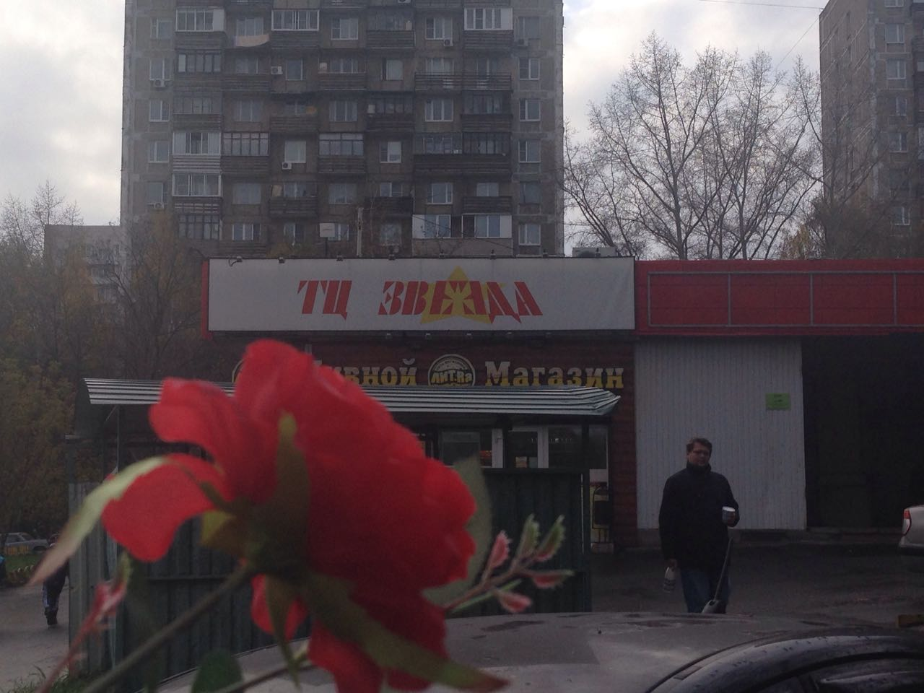
37.Кинотеатр Орион. ул. Летчика Бабушкина, 26
Вчесть созвездия

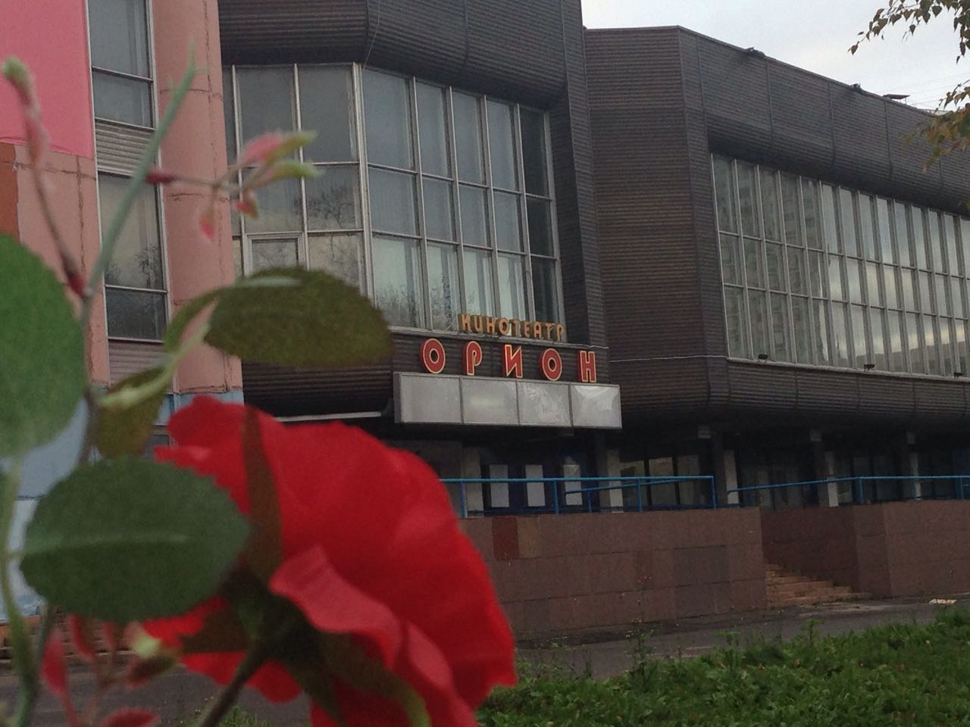

38. Гостиница «Звёздная»
г. Москва, ул.Аргуновская, д.2, кор.1
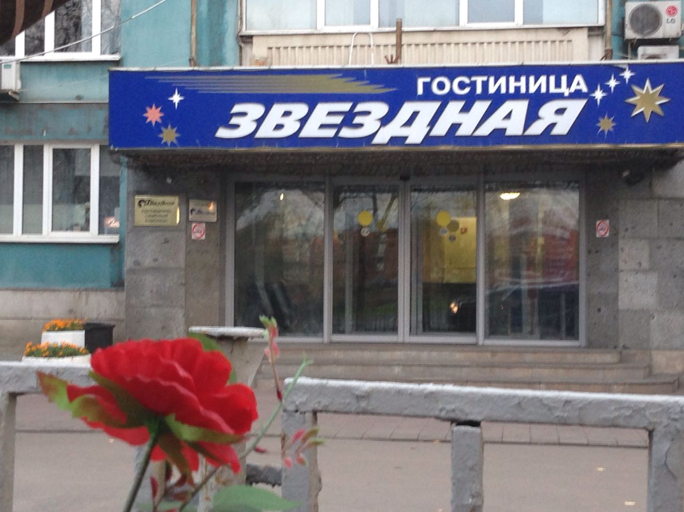
39. Гостиница Восход.( Алтуфьевское шоссе, 2)
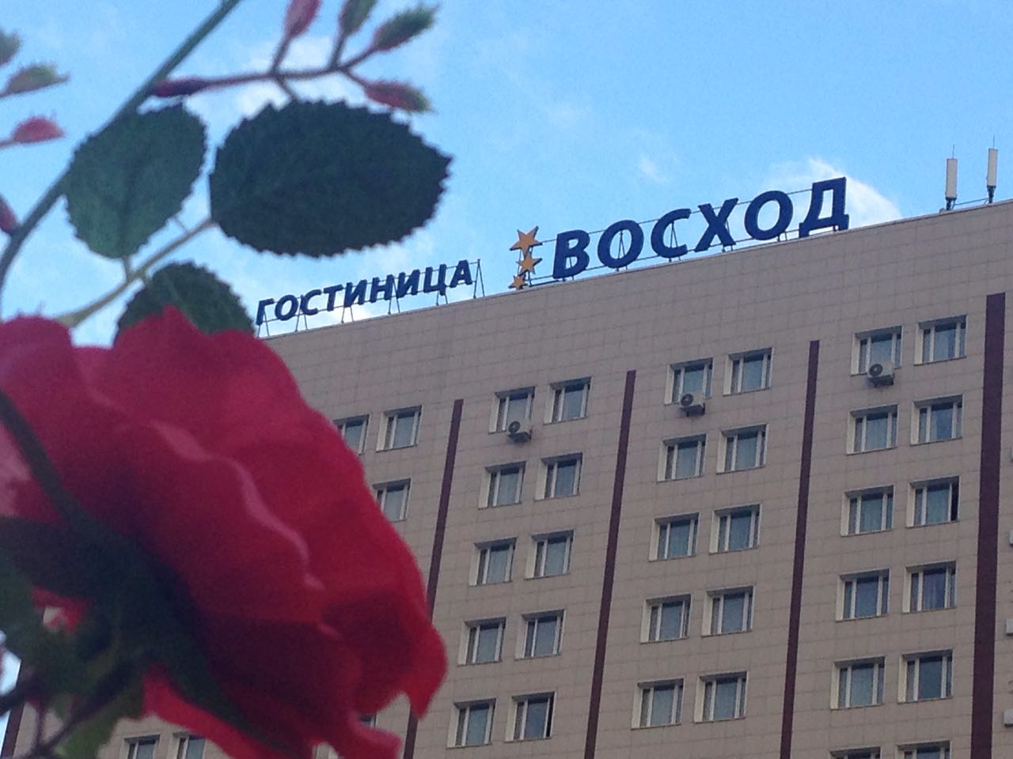
40.
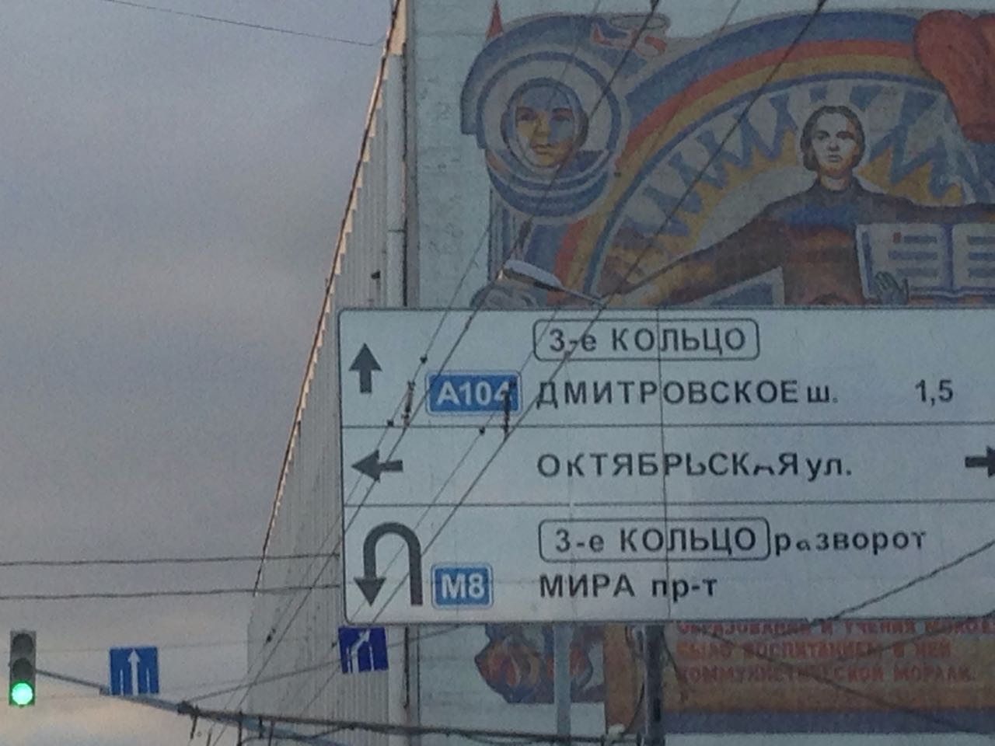
41. Развлекательный центр Галактика
ГАЛАКТИКА, огромное скопление звезд, пыли и газа. ул. Академика Королева, 8а
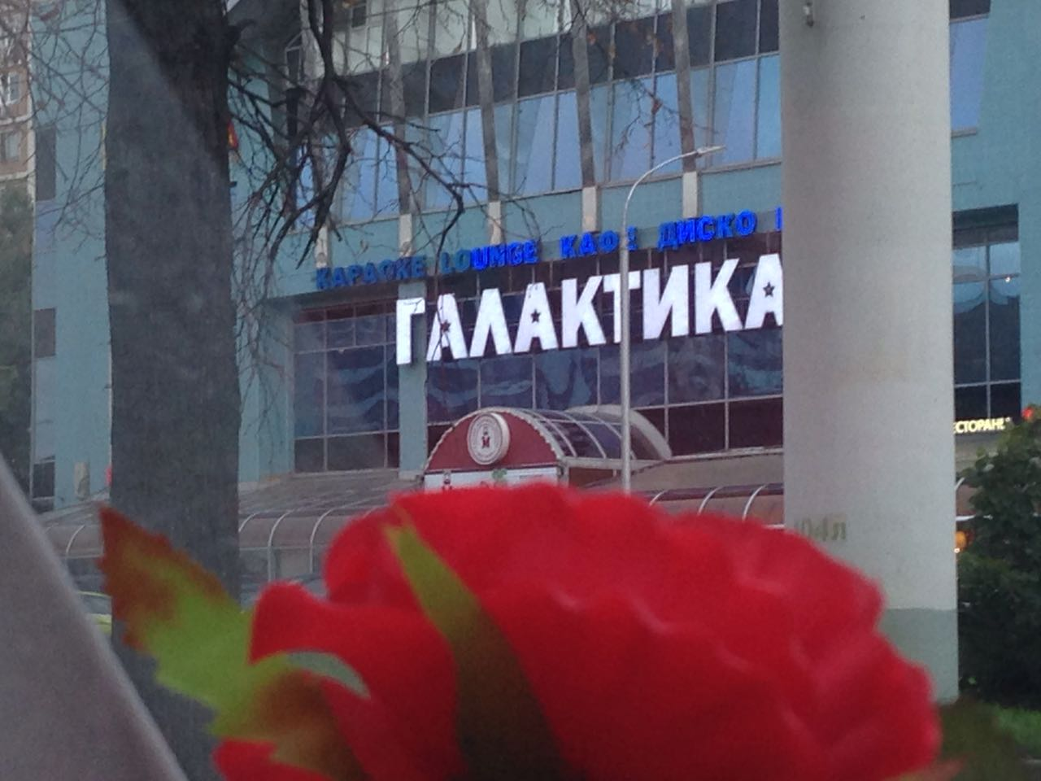
Сату́рн — шестая планета от Солнца и вторая по размерам планета в Солнечной системе после Юпитера42. Кинотеатр Сатурн ул. Снежная, 18

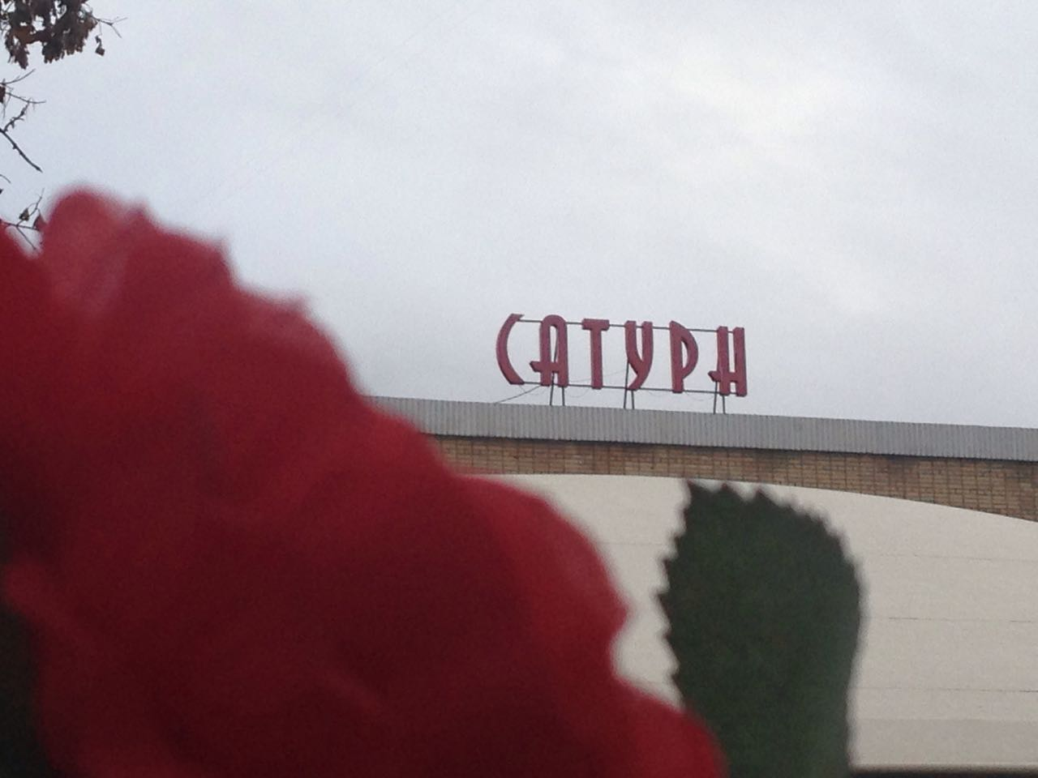

43. Памятник космонавту Волкову
Монумент напоминает о трагическом событии 30 июня 1971 года – гибели всех членов экипажа спускаемого аппарата «Союз-11», в составе которого был Владимир Волков. Ул.Космонавта Волкова д.1

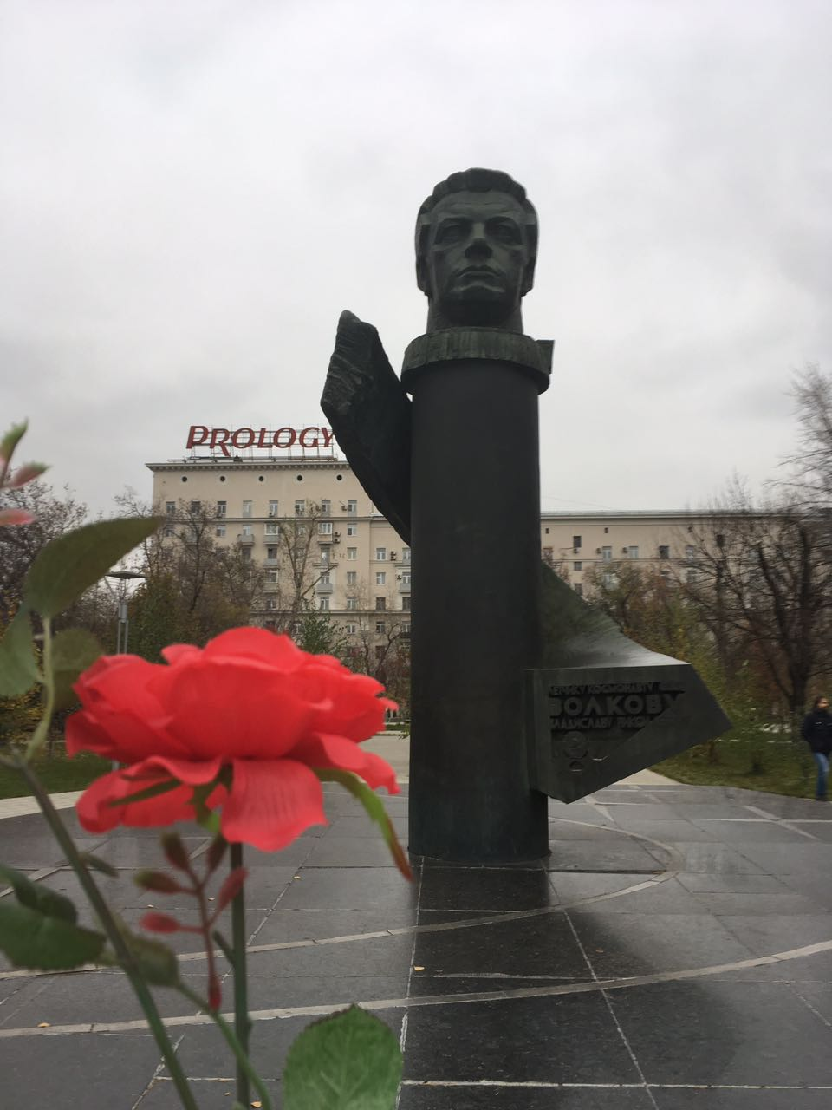

44. Московский авиационный институт
ул. Дубосековская, д. 4.Здесь учился Волков В.Н.
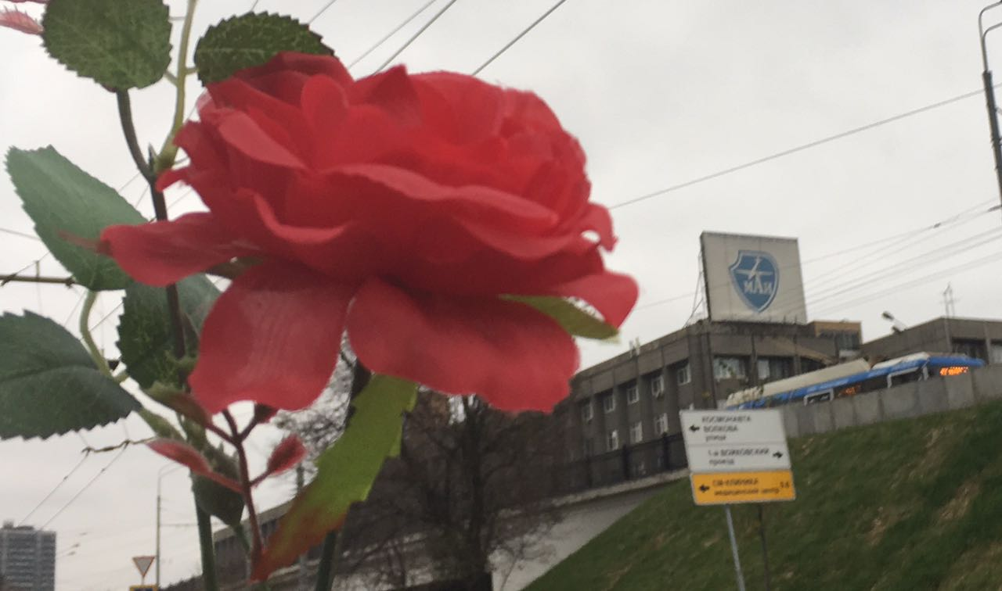

45. Планетная улица
улица, расположенная в Северном административном округе города Москвы на территории района Аэропорт.
Улица получила своё название 27 января 1967 года по расположению вблизи Центрального дома авиации и космонавтики
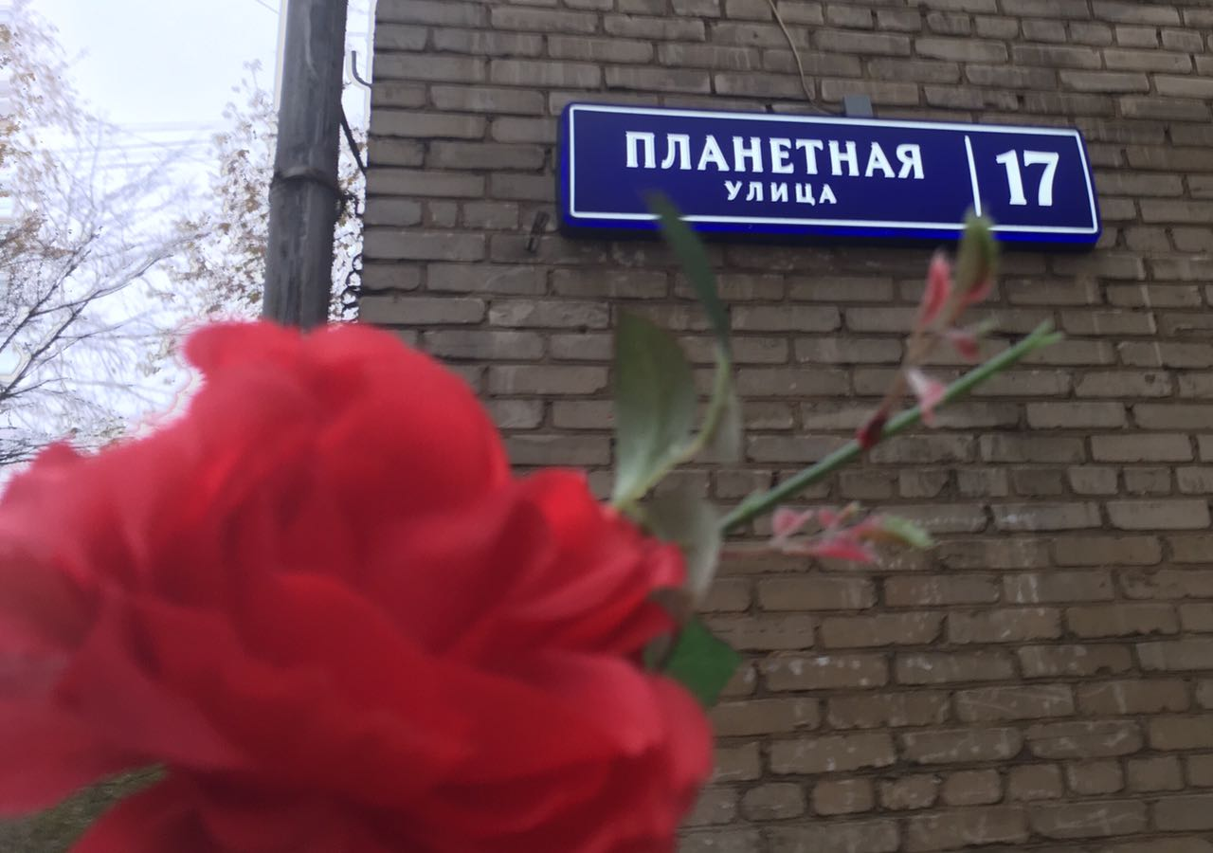
46.Памятник собаке-космонавту Лайке.(ПЕтровско-Разумовская аллея ). собака-космонавт, первое животное, выведенное на орбиту Земли.
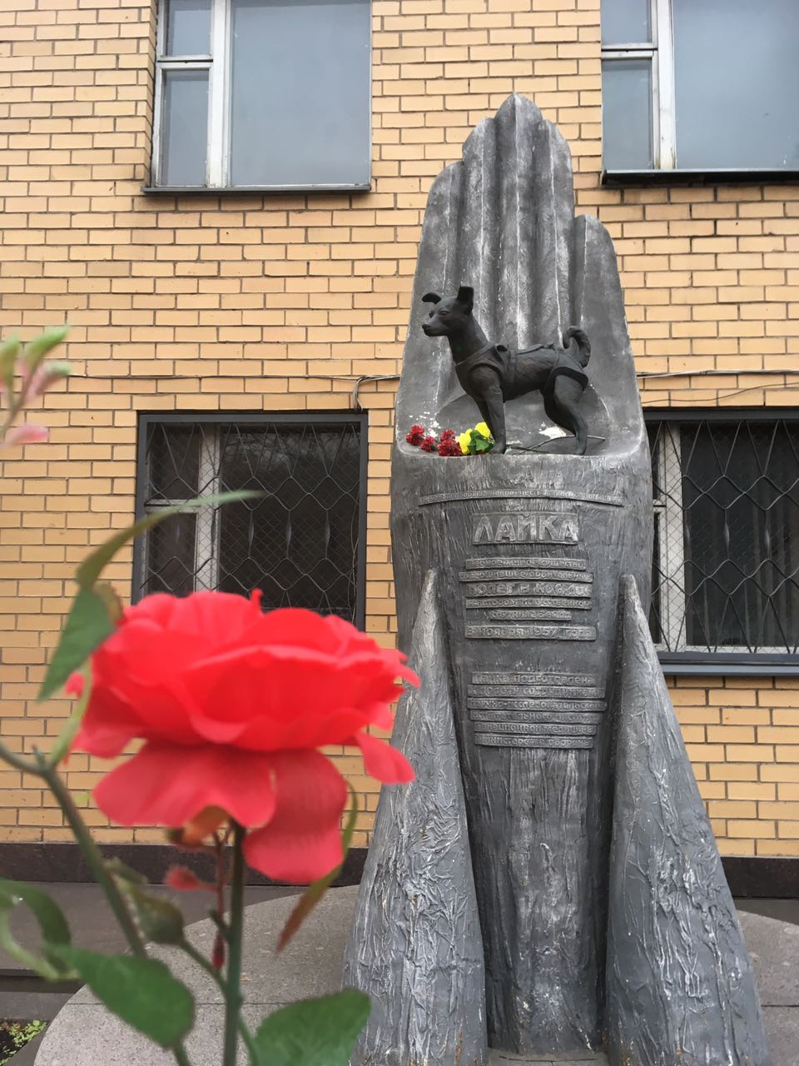

47.Мемориальная доска Великой Лайке
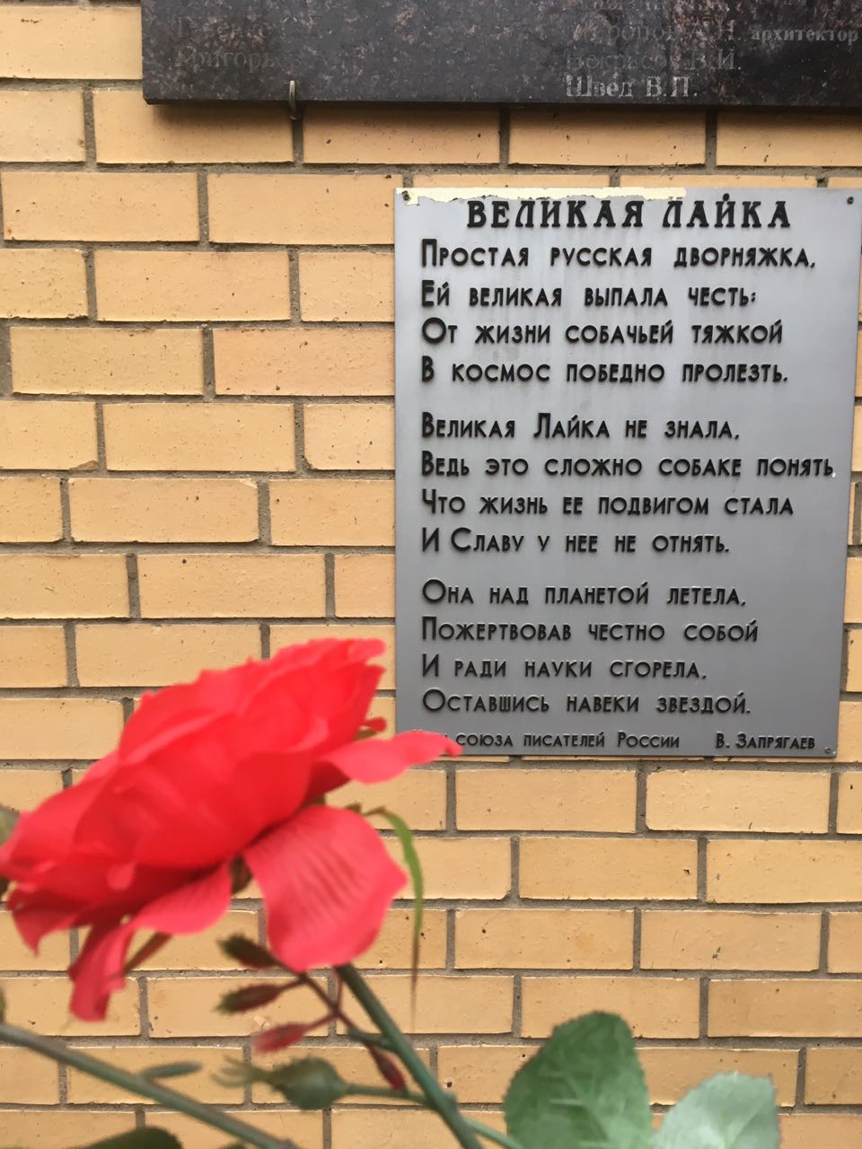

48. Улица Космонавта Волкова
улица в Северном административном округе города Москвы на территории районов: Войковский, Коптево.
Переименована в честь дважды Героя Советского Союза Владислава Николаевича Волкова (1935—1971).
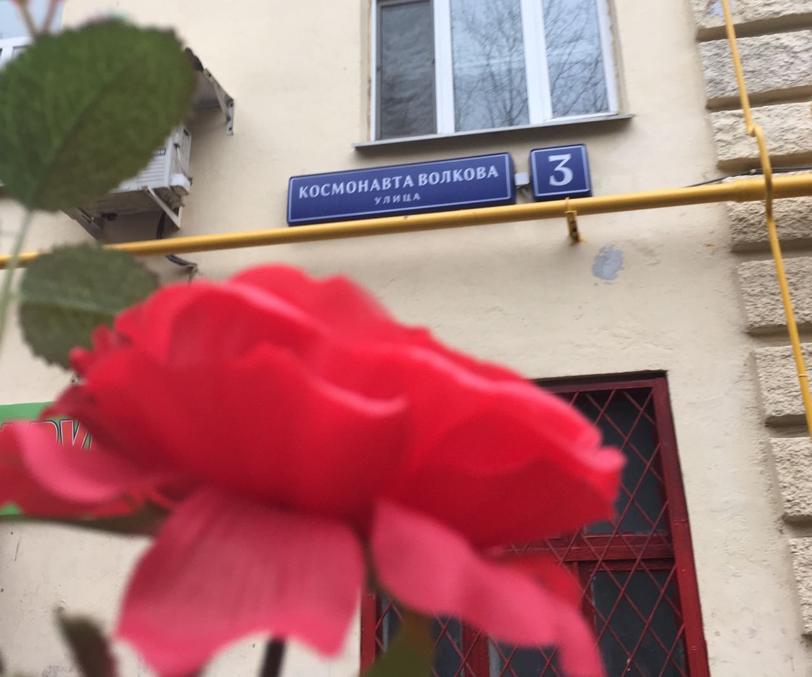
49.Мемориальная доска на доме где жил Бункин Б.В.
Бори́с Васи́льевич Бу́нкин (1922—2007) — российский советский учёный, конструктор и организатор производства зенитных ракетных комплексов для ПВО. Дважды Герой Социалистического Труда
Ул.Космонавта Волкова д.3
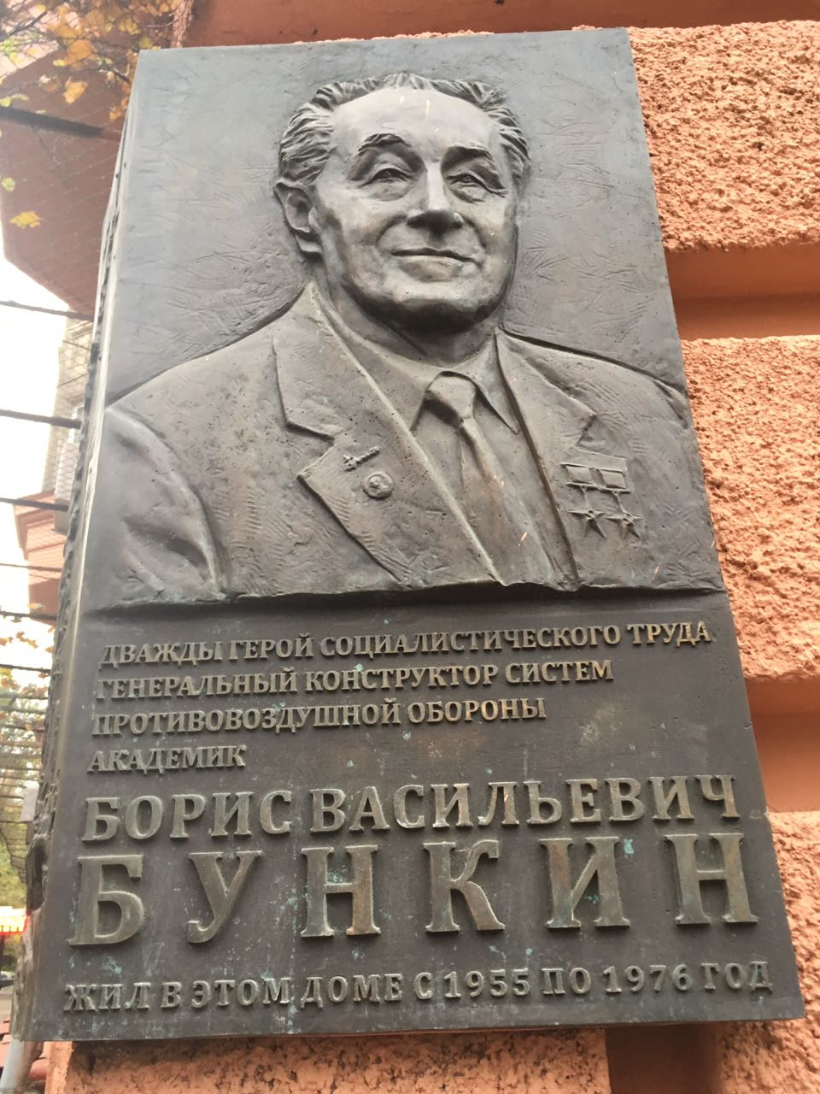

50. Площадь Космонавта Комарова
площадь на северо-западе Москвы в Петровском парке у начала Красноармейской улицы, входящая в состав района Аэропорт Северного административного округа.
Площадь названа в 1967 году в память космонавта Владимира Михайловича Комарова (1927—1967). В 1964 году он был командиром космического корабля «Восход»
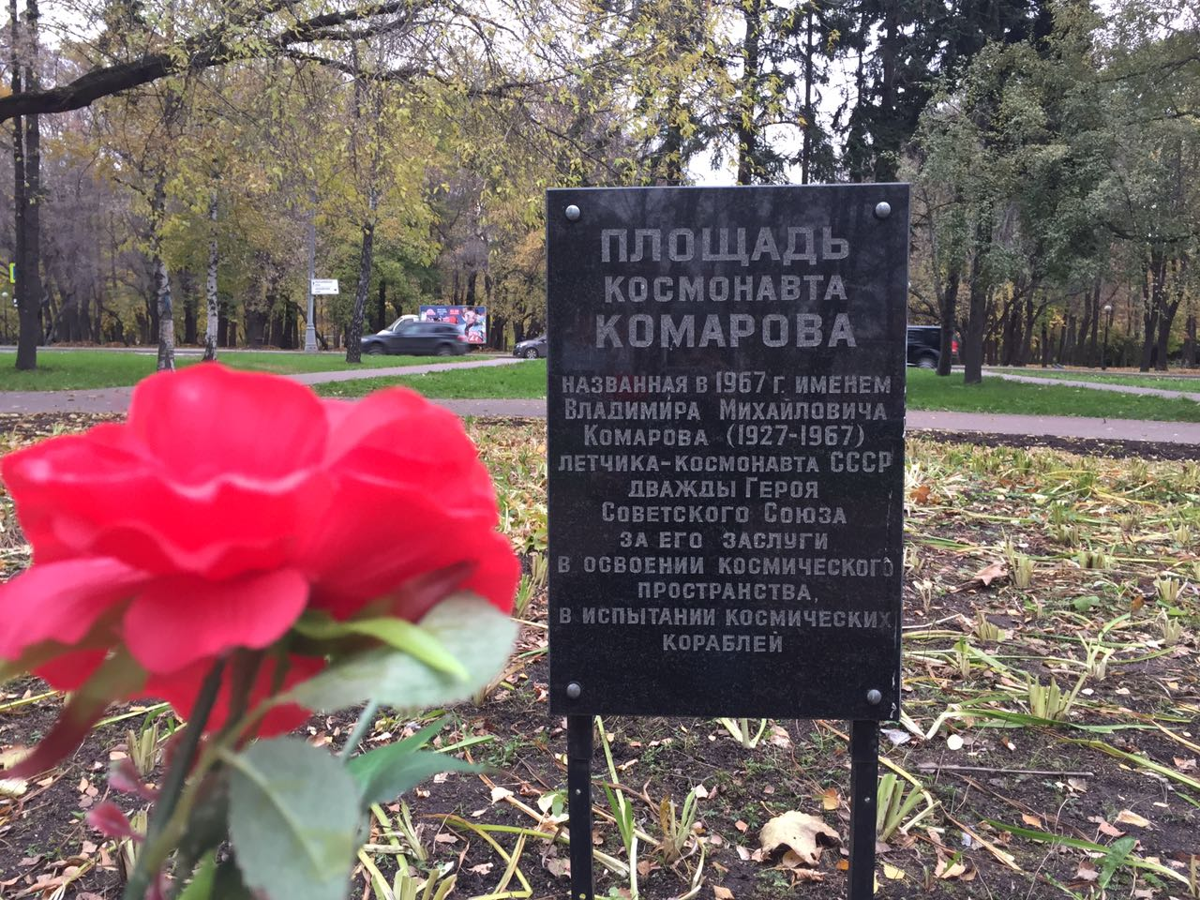

51. Памятник Гагарину на Ленинском проспекте
Памятник Гагарину имеет статус выявленного объекта культурного наследия
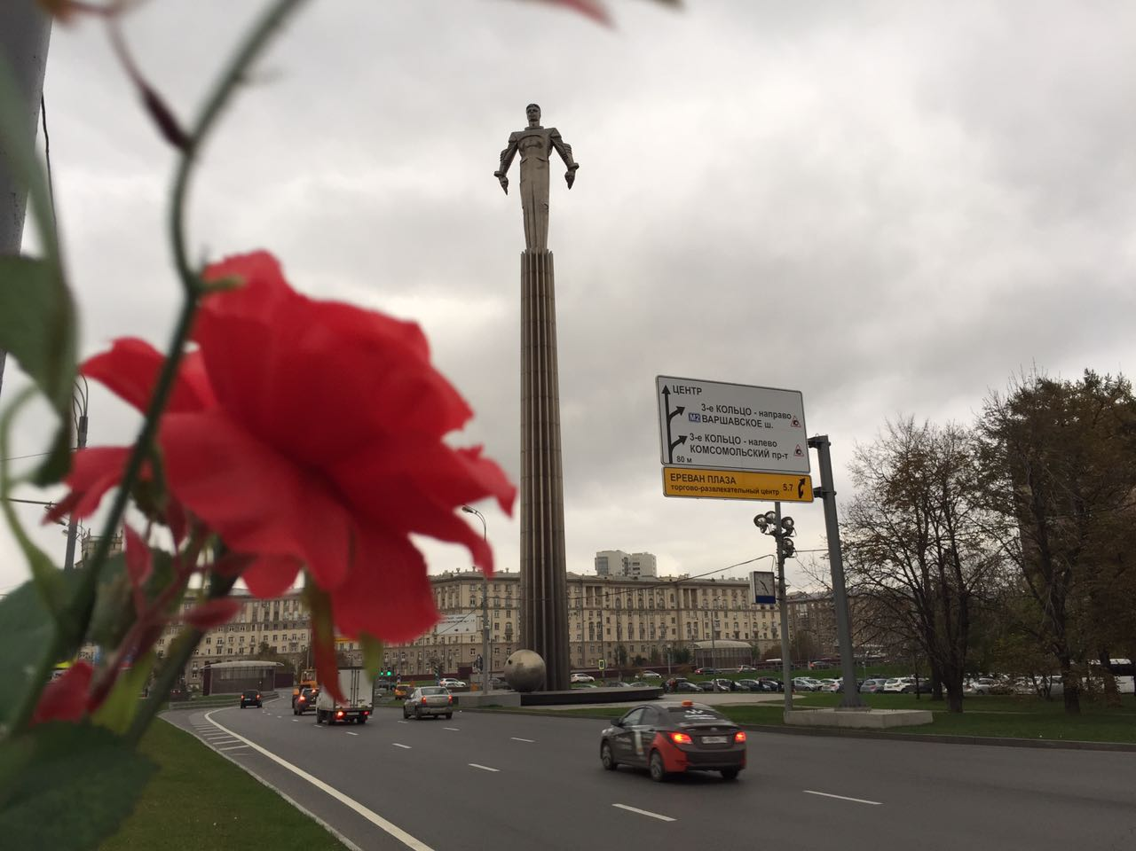

52. Улица Циолковского
улица, расположенная в Северо-Западном административном округе города Москвы на территории района Покровское-Стрешнево.
Улица получила своё название в 1934 году (по другим данным — 26 августа 1960 года) в память об основоположнике теории космонавтики К. Э. Циолковском (1857—1935), ученом и изобретателе в областиаэро- и ракетодинамики
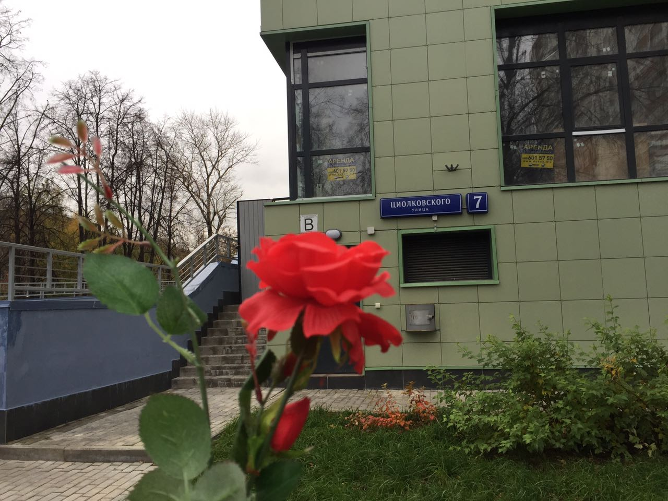

53. Московский планетарий
один из самых больших в мире и самый старый планетарий в России. Расположен в Москве возле новой территории Московского зоопарка, недалеко от Садового кольца.
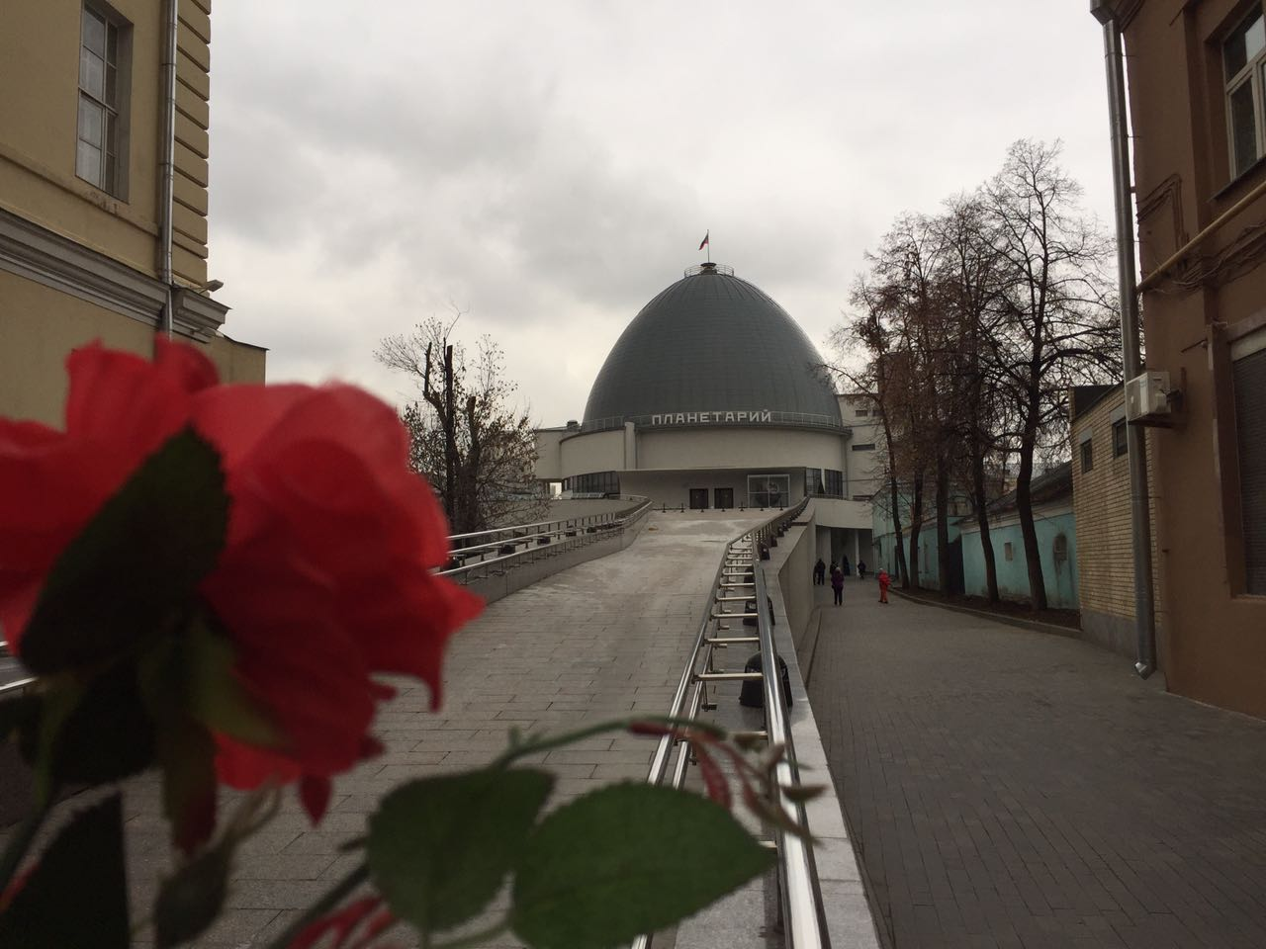
54.
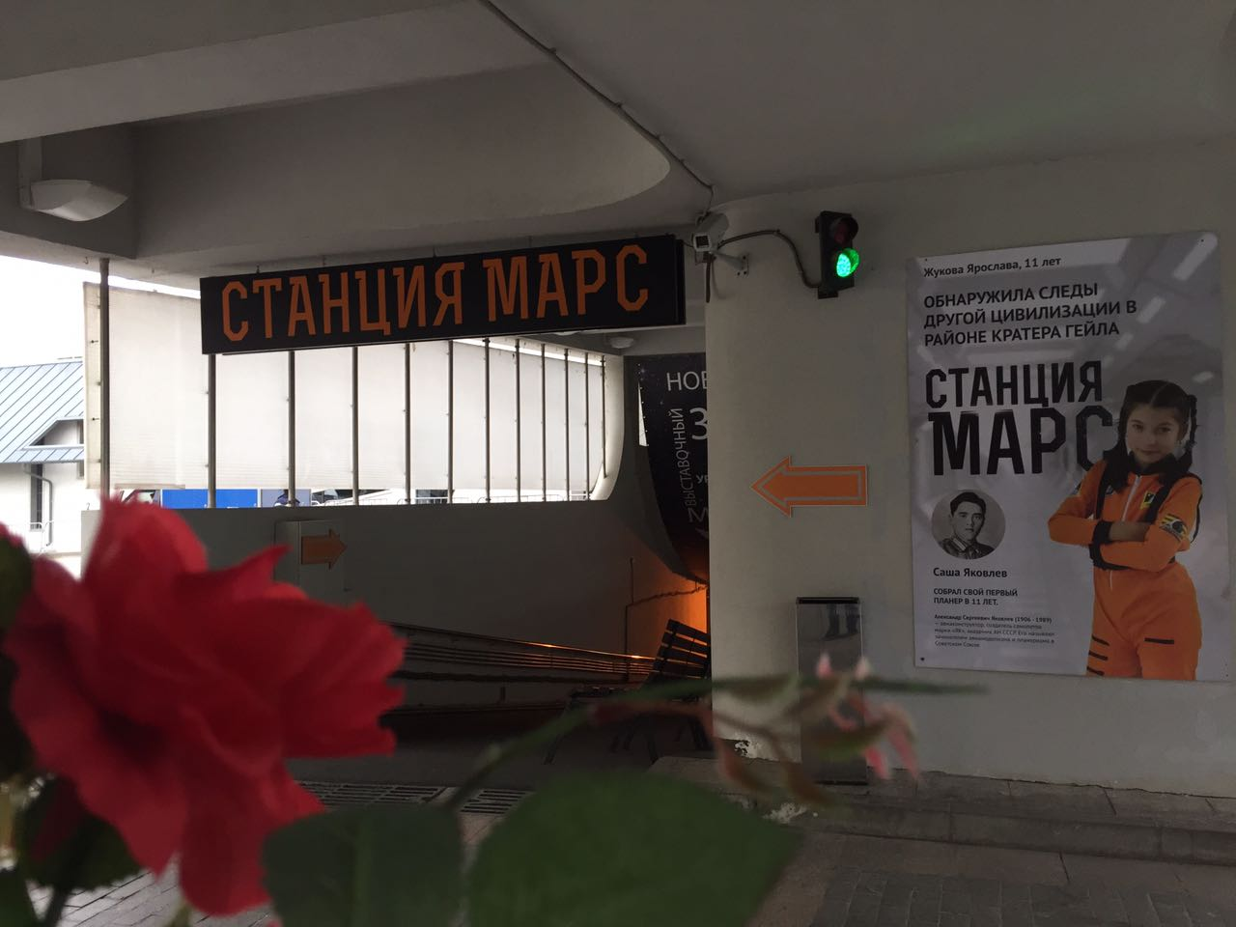
55.В Кремлёвской стене захоронены урны праха космонавтов.Напр.Волкова В.Н.
